盐池县城市消防专项规划
（征求意见稿）

第一章 总则
第一条：规划背景
为构建科学、先进、完善的城市消防安全体系，指导城市消防安全布局和公共消防设施的建设发展，增强城市抗御火灾和处置各种灾害事故的综合能力，满足城市社会和经济建设快速发展对消防工作的新要求，保障城市消防安全，编制《盐池县城市消防专项规划（2021-2035）》。
第二条：规划依据
（一）法律法规
（1）《中华人民共和国城乡规划法》（2019年修正）；
（2）《中华人民共和国消防法》（2019年修订）；
（3）《中华人民共和国安全生产法》（2014年修订）；
（4）《危险化学品安全管理条例》（2011年修订）。
（二）规章及规范性文件
（1）《消防监督检查规定》（2012年公安部令第120号）；
（2）《建设工程消防设计审查验收管理暂行规定》（2020年住房和城乡建设部令第51号）；
（3）《宁夏回族自治区专职消防队伍管理办法》（宁政发〔2015〕66号）；
（4）《宁夏回族自治区公安乡镇消防队管理规定》（宁政办发〔2014〕8号）；
（5）《宁夏回族自治区消防安全责任制实施细则》（宁政办规发〔2018〕1号）。
（三）技术标准
（1）《城市用地分类与规划建设用地标准》（GB50137-2011）；
（2）《城市消防规划规范》（GB51080-2015）；
（3）《城市消防站建设标准》（建标152-2017）；
（4）《消防通信指挥系统设计规范》（GB50313-2013）；
（5）《消防给水及消火栓系统技术规范》（GB50974-2014）；
（6）《乡镇消防队》（GB/T35547-2017）。
（四）相关规划
（1）《盐池县空间规划》（2016-2035）；
（2）《盐池县城市总体规划》（2010-2030）；
（3）《盐池县国土空间规划》（2021-2035）。
第三条：规划指导思想
以习近平新时代中国特色社会主义思想为指引，以建设黄河流域生态保护和高质量发展先行区为契机，坚持“预防为主、防消结合”的消防工作方针，遵循“科学实用、技术先进、经济合理、分步实施”的规划原则，从城市社会经济发展和城市建设的实际情况出发，统筹城乡建设与消防安全保障体系的相互关系，从火灾预防、灭火和应急救援等方面满足城乡发展的安全需要，体现盐池县城市消防规划的先进性、前瞻性、开放性和可操作性，促进消防力量向多种形式发展，全面提升消防救援能力和水平。
第四条：规划原则
（1）合理布局、系统规划
（2）远近结合、全面发展
（3）综合控制、分类管理
（4）预防为主、防消结合
第五条：规划范围
本规划范围与总体规划范围一致，分为两个层次：
第一层次——县域规划范围。即县行政辖区范围，总面积为 8557.7 平方公里（大水坑镇、惠安堡镇及工业园区单独编制消防专项规划）。
第二层次——城市建设用地规划范围，北至物流园区、南至凝翠街、东至宁鲁石化以东规划路 、西至五原南路。规划范围用地面积26.62平方公里。
第六条：规划内容
县域消防规划——确定县域消防体系和城乡公共消防设施建设原则。
城市消防规划——本次规划的重点。构建城市消防安全体系、总体部署规划期限内城市消防安全目标、城市消防安全布局和公共消防基础设施建设。科学分析评估城市火灾风险，合理布局城市消防站及消防装备、消防通信、消防供水、消防车通道等，完善城市综合防灾体系，增强城市抗御火灾和处置各种灾害事故的综合能力。
第七条：规划期限
近期2021—2025年；
远期2026—2035年。
第八条：规划目标
近期目标：主要加强消防站点和消防装备的建设，重点改造城市建成区消防薄弱地段，加大消防安全宣传力度，初步建立适应盐池县经济发展和城市建设的城市消防安全体系。
远期目标：实现消防队伍和设施的多功能发展，满足盐池县防火、灭火和应急救援各种灾害事件、抢险的要求，逐步建立布局合理、装备精良、设施完备、技术先进、体制合理、队伍精干、训练有素、保障有力，适应城市发展和建设需要的现代化消防安全体系。

第二章 城市用地消防分区
第九条：按照《城市消防规划规范》，将城市规划建成区分为三大类：城市重点消防地区、城市一般消防地区、防火隔离带及避难疏散场地。
第十条：重点消防地区
（一）A类重点消防地区：以工业用地、仓储用地为主的重点消防地区。
规划A类重点消防地区为城市东部的东顺工业园区和北部的仓储物流园区。
A类重点消防地区是城市消防安全重点保护地区，原则上布置一级普通消防站；其范围内影响城市消防安全的生产、使用、储存易燃易爆危险物品的单位，应在近期内采取措施进行整改，尽快完善其消防设施，如消防供水、消防通道、消防通讯等，加大消防监督力度。应建立火灾监控检查体系和通讯指挥系统，大型工厂、仓库应设置环形消防车通道。
（二）B类重点消防地区：以公共设施用地、高层居住用地为主的重点消防地区。
规划B类重点消防地区包括城市公共建筑、商业设施、市场、高层住宅小区等。
B类重点消防地区各类建设项目须按相关法律法规、技术规范进行规划、设计、施工。行政、文化、教育、医疗机构及商业服务区等人员密集的公共场所，至少应设置两个出入口与城区主要道路相连，且出入口处应留有适当疏散场地。
（三）C类重点消防地区：以地下空间和对外交通用地、市政公用设施用地为主的重点消防地区。
规划C类重点消防地区包括汽车站、加油加气站、水厂、污水处理厂、供热站等。
C类重点消防地区规划新建的易燃易爆危险品生产、储存场所的选址应位于城市常年主导风向下风向，与人员密集的公共场所保持规范规定的防火安全距离。
第十一条：防火隔离带及避难疏散场地
（一）防火隔离带：规划防火隔离带包括青银高速、民族街、北环路、盐川大道、东顺路、五原路、凝翠街等主干道路防护绿地。
（二）避难疏散场地：规划避难疏散场地包括长城公园、行政中心广场、中小学操场及其它公园绿地、广场等。
第十二条：一般消防地区
城市一般消防地区是指城市规划建成区内除城市重点消防地区、防火隔离带及避难疏散场地以外的地区。规划城市一般消防地区主要包括城市高层住宅以外的其它居住用地等。

第三章 县域消防规划
第十三条：县域消防体系规划
以城市消防救援站为全县消防救援的核心力量，合理配置、优化县域消防救援资源，构建以盐池县消防救援大队为主体，政府专职消防队、企业事业单位专职消防队为辅助，乡镇专职消防队、志愿消防队为补充，全面覆盖城乡、有效控制各类火灾及突发灾害事件的盐池县域消防救援力量体系。
第十四条：县域消防实施策略
各级人民政府、工业园区、大型企事业单位应当将消防规划纳入城镇总体规划等相关发展规划中，编制年度实施计划，负责组织实施，加快城乡消防站、消防水源、消防装备、消防车通道等公共消防设施建设。农村公共消防设施要纳入社会主义新农村建设，根据需要，应与村庄整治和人居环境改造等配套建设、同步实施。
第十五条：县域消防队（站）规划
- 政府专职消防救援站
现状已建成东顺路政府专职消防救援站和高沙窝政府专职消防救援站，规划予以保留并逐步完善政府专职消防救援站人员、车辆装备建设。
规划期内，逐步完善东顺路政府专职消防救援站、高沙窝政府专职消防救援站人员、车辆装备；东顺路政府专职消防救援站达到二级普通消防站标准，责任区范围主要为县城东部工业园区并兼顾县城及周边乡镇消防救援；高沙窝政府专职消防救援站达到一级普通消防站标准，责任区范围以高沙窝工业园区为主，兼顾县域草原消防救援。
政府专职消防救援站车辆、人员配置一览表
名称 | 消防站  等级 | 消防车辆 | 消防人员 | 备注
东顺路政府专职消防救援站 | 二级普通消防站 | 现状：23吨水罐车+5吨水罐车+23吨泡沫消防车；规划新增化学事故抢险救援消防车或泡沫干粉联用消防车。 | 现状8人，规划期内达到15人。
高沙窝政府专职消防救援站 | 一级普通消防站 | 现状：23吨水罐车+8吨水罐车+23吨泡沫车+抢险救援车+压缩空气泡沫水罐车；规划新增2台草原消防水罐车。 | 现状12人，规划期内达到30人。
（二）乡镇专职消防队
县域范围乡镇规划建设1个小型消防站、5个乡镇专职（志愿）消防队，其中大水坑镇建设1个小型消防站，高沙窝镇和惠安堡镇在现有基础上提升为一级乡镇专职消防队，冯记沟乡在现有基础上提升为二级乡镇专职消防队，麻黄山乡、青山乡、王乐井乡新建乡镇志愿消防队。
1：乡镇消防队建设选址
乡镇消防队应设在辖区内的适中位置和便于车辆迅速出动的临街地段，消防车辆出入口宜设置交通信号灯、标志、标线或隔离设施；距医院、学校、幼儿园、托儿所、影剧院、商场、体育场馆等公共建筑的主要疏散出口不应小于50米；辖区内有生产、贮在危险化学品单位的，乡镇消防队应设置在常年主导风向的上风或侧风处，其边界距上述危险部位不宜小于200米。
2：乡镇消防队装备及人员配置
乡镇名称 | 乡镇  等级 | 消防站等级 | 水罐车或泡沫消防车 | 消防摩托车 | 消防员总人数 | 其中专职消防员人数 | 备注
大水坑镇 | 重点镇 | 小型消防站 | ≥3（不小于3吨） | 2 | ≥15 | ≥15
惠安堡镇 | 重点镇 | 一级乡镇专职消防队 | ≥2（不小于1.5吨） | 2 | ≥15 | ≥8
高沙窝镇 | 重点镇 | 一级乡镇专职消防队 | ≥2（不小于1.5吨） | 2 | ≥15 | ≥8
冯记沟乡 | 一般  乡镇 | 二级乡镇专职消防队 | ≥1（不小于1.5吨） | 1 | ≥10 | ≥5
麻黄山乡 | 一般  乡镇 | 乡镇志愿消防队 | ≥1（不小于1.5吨） | 1 | ≥8 | ≥2
青山乡 | 一般  乡镇 | 乡镇志愿消防队 | ≥1（不小于1.5吨） | 1 | ≥8 | ≥2
王乐井乡 | 一般  乡镇 | 乡镇志愿消防队 | ≥1（不小于1.5吨） | 1 | ≥8 | ≥2
乡镇消防队车辆、人员配置要求可根据当地实际情况进行调整
3：乡镇消防队建设用地规模、消防车库车位、建筑面积指标
乡镇名称 | 乡镇等级 | 消防站  等级 | 建设用地  （平方米） | 消防车库  车位 | 建筑面积  （平方米） | 备注
大水坑镇 | 重点镇 | 小型消防站 | 1500 | 3 | 1000 | 1：房屋建筑包括业务用房、业务辅助用房和辅助用房。  2：建设用地面积和建筑面积，也可根据当地实际情况确定。
惠安堡镇 | 重点镇 | 一级乡镇专职消防队 | 1000～1200 | 3 | 600～700
高沙窝镇 | 重点镇 | 一级乡镇专职消防队 | 1000～1200 | 3 | 600～700
冯记沟乡 | 一般乡镇 | 二级乡镇专职消防队 | 700～850 | 2 | 400～500
麻黄山乡 | 一般乡镇 | 乡镇志愿消防队 | 350～500 | 1 | 200～250
青山乡 | 一般乡镇 | 乡镇志愿消防队 | 350～500 | 1 | 200～250
王乐井乡 | 一般乡镇 | 乡镇志愿消防队 | 350～500 | 1 | 200～250
（三）企业专职消防队
现有宁夏宁鲁石化、宁夏金裕海化工已建设企业专职消防队，应不断规范队、站建设，更新灭火装备，加强消防救援训练，不断提高灭火作战能力。
今后凡属新建火灾危险性较大、距城市消防站较远的大型企事业单位和大型专用仓库、储油储气基地等单位及城市消防救援部门认为需要建立专职消防队的其他单位，均应建立专职消防队。专职消防队应接受城市消防救援部门的业务指导，发生火灾时接受城市消防救援机构的现场指挥。
企业专职消防队车辆、人员配置一览表
序号 | 名称 | 规划性质 | 地址 | 消防人员（人） | 消防车辆（台） | 备注
1 | 宁夏宁鲁石化企业消防队 | 企业专职消防队 | 工业  园区 | 34人 | 3台（水15吨+泡沫10吨+干粉2吨） | 现状保留
2 | 宁夏金裕海化工企业消防队 | 企业专职消防队 | 工业  园区 | 34人 | 1台（水10吨+泡沫2吨），增加泡沫干粉联用消防车 | 增设装备
第十六条：县域消防供水规划
县域内的各乡镇、工业园区、村庄应结合生产、生活供水设施建设，同步建设消防供水设施，应充分利用河流、湖泊、堰塘、水渠等天然水源做为消防应急备用水源。无条件建设消防给水设施的村镇，应从实际出发、因地制宜，采取提高建筑耐火等级、增大建筑间距、加强防火安全管理等措施，确保消防安全。
第十七条：县域消防通信规划
县消防通信指挥中心设于中心城区，县域消防通信采取集中接警方式。
消防指挥中心与各乡镇专职消防队之间设1对火警调度专用线，与各有关单位（供水、供电、供气、医疗急救、交通管理、气象、电信、地震、环保等单位）之间设1对联络专线，与各消防重点单位之间设1对119火灾报警专用线。
第十八条：县域消防通道规划
县域内各级公路是消防站执行任务及县域消防力量相互支援的主要通道，同时也是远距离安全疏散的主要通道，应加强县域道路交通规划建设及日常维护管理，保持县域道路交通通畅。
县域危险品运输线路由国道211、国道307、省道304、县道盐惠路等组成。
第十九条：花马池镇域农村消防规划
镇域农村消防安全规划应当符合国家消防安全技术规范和标准的要求。消防安全布局、消防水源、消防车通道建设应当纳入村庄建设规划。
- 镇域农村消防安全体系建设
1：长城村、沟沿村、佟记圈村、四墩子村、田记掌村、八岔梁村、郭记沟村、柳杨堡村、皖记沟村、沙边子村、东塘村、冒寨子村、李记沟村、红沟梁村、高利乌苏村、苏步井村、李华台村、芨芨沟村、硝池子村19个行政村依托村委会建立村民志愿消防队，村民志愿消防队为群众性的不脱产消防队伍，由村委会负责组织领导和管理，业务上接受盐池县花马池消防救援站的指导。
2：村民志愿消防队责任范围为各村行政区划范围；村民志愿消防队装备按微型消防站标准配备，有条件的村庄可配备1辆消防摩托。
3：镇域范围形成以花马池消防救援站为主，村民志愿消防队为辅的镇域消防安全体系。
花马池镇域农村消防队伍建设一览表
序号 | 名称 | 性质 | 责任区 | 备注
1 | 长城村村民志愿消防队 | 村民志愿 | 长城村
2 | 沟沿村村民志愿消防队 | 村民志愿 | 沟沿村
3 | 佟记圈村村民志愿消防队 | 村民志愿 | 佟记圈村
4 | 四墩子村村民志愿消防队 | 村民志愿 | 四墩子村
5 | 田记掌村村民志愿消防队 | 村民志愿 | 田记掌村
6 | 八岔梁村村民志愿消防队 | 村民志愿 | 八岔梁村
7 | 郭记沟村村民志愿消防队 | 村民志愿 | 郭记沟村
8 | 柳杨堡村村民志愿消防队 | 村民志愿 | 柳杨堡村
9 | 皖记沟村村民志愿消防队 | 村民志愿 | 皖记沟村
10 | 沙边子村村民志愿消防队 | 村民志愿 | 沙边子村
11 | 东塘村村民志愿消防队 | 村民志愿 | 东塘村
12 | 冒寨子村村民志愿消防队 | 村民志愿 | 冒寨子村
13 | 李记沟村村民志愿消防队 | 村民志愿 | 李记沟村
14 | 红沟梁村村民志愿消防队 | 村民志愿 | 红沟梁村
15 | 高利乌苏村村民志愿消防队 | 村民志愿 | 高利乌苏村
16 | 苏步井村村民志愿消防队 | 村民志愿 | 苏步井村
17 | 李华台村村民志愿消防队 | 村民志愿 | 李华台村
18 | 芨芨沟村村民志愿消防队 | 村民志愿 | 芨芨沟村
19 | 硝池子村村民志愿消防队 | 村民志愿 | 硝池子村
- 镇域农村消防安全指引
1：结合美丽村庄规划建设整治，计划地逐步改造建筑耐火等级低、防火间距小、房屋连片集中、火灾隐患大的村庄，改善消防安全条件。
2：利用村庄宣传栏、标语墙等宣传平台，加强农村消防安全知识宣传教育，切实提高村民消防安全意识。
3：引导村民规范堆放草垛、农作物秸秆等易燃物品，并与农宅保持一定的消防安全距离。定期普及农村安全用火、用电常识，禁止农村随意焚烧农作物秸秆，杜绝焚烧秸秆引起的农村火灾。
4：农村加油站、燃气充气站点、易燃易爆化学危险品储存场所、以及粮食、秸杆等农产品场院和仓库，应当符合国家有关消防安全的规定，有针对性地制定和落实消防安全措施。
（三）农村消防水源规划
加强农村消防水源建设。供水部门在建设农村给水管网时，应当同时建设公共消火栓，并满足消防用水的需要。规划每个中心村建设一处消防应急水源，具体建设形式应针对不同村庄情况确定。
（四）农村消防通道规划
规划结合村庄建设整治，逐步改善村庄道路交通条件，满足消防灭火车辆通行

第四章 城市消防安全布局规划
第二十条：城市工业用地消防安全布局规划
（一）规划工业用地集中布置于城区东部，在工业区东部主要布置二类、三类工业用地，形成以宁鲁石化等能源化工企业为主的产业园区；盐川大道以西至东顺路，主要布置一类工业用地。位于老城区影响城市消防安全的工厂、仓库，采取限期迁移或改变生产使用性质等措施，消除不安全因素。
（二）新建工业企业全部集中布置在城市东部工业用地集中区内，控制危化企业入驻规模，工业区与城市居民区之间应布置一定安全距离的隔离带，阻止火灾蔓盐。
（三）规划期内，改造升级花马池站，达到一级普通兼化工特勤站标准；城市东部工业园区西侧新增1座一级普通消防站，以保障工业园区的消防救援需要。
第二十一条：城市仓储用地消防安全布局规划
（一）规划在城市东部工业园区南部集中布置为工业服务的仓储区，在高速公路以北建设综合物流园区。易燃易爆化学危险物品仓库应布置在城市边缘独立安全地带，合理布置仓储用地功能分区，不同类型货物分类集中存放，满足消防要求。
（二）大型危险品仓库应配备企业专职消防队。危险品仓储区与其它用地应保持一定的消防安全距离，危险品仓储区的建筑、结构、电器设备、防雷设施等应满足有关消防技术规范要求。
第二十二条：城市燃气消防安全布局规划
（一）规划保留现状位于盐柳路东侧的长宁天然气盐池分输清管站，城市燃气气源以天然气为主，液化石油气为辅，天然气采用管道方式供气。
（二）积极发展燃气管道供气，规范、整顿瓶装液化石油气供气点，确保满足消防安全。
（三）规划天然气管道城网系统采用中压——低压供气系统，燃气主干管道布置成环状，直埋铺设，新建天然气管道宜采用PE管。进一步提高天然气输配系统信息化管理水平，满足运行、调度与安全供气要求。
第二十三条：城市加油加气站消防安全布局规划
（一）严格控制城市加油、加气站用地规模，加气站应选择敷设有燃气主干线的地段，有条件的可以和加油站合并建设。
（二）城市建成区不宜建一级加油站、一级加气站、一级加油加气合建站、CNG加气母站。
（三）规划期内，保留城市盐林路与民族街交叉路口附近1座加油站，其他2座加油、加气站搬迁至城市外围。规划新建加油、加气站各一座，新建加油加气站主要布置在城市新建区域和城市对外交通出入口处。
（四）规划城市加油加气站19座，其中加油站11座、加气站4座、加油加气合建站4座。
规划加油加气站一览表
序号 | 加油、加气站名称 | 位置 | 类型 | 规划建议
1 | 宁夏盐池生茂燃气服务有限公司加油加气站 | 盐州路与南二环路交汇处西北侧 | 合建站 | 现状保留
2 | 铭仑能源加油加气站 | 民族西街以北、五原路以西 | 合建站 | 现状保留
3 | 中石化盐池西门加油加气站 | 民族西街与西二环交汇处北侧、307国道西侧 | 合建站 | 现状保留
4 | 盐池县北环加油加气站 | 北环南侧、福州路东侧 | 合建站 | 正在建设  规划保留
5 | 中石油盐池盐兴加油站 | 盐林南路与广惠西街交汇处东北侧 | 加油站 | 现状保留
6 | 中石油盐池东门加油站 | 东顺路与民族西街交汇处西北侧 | 加油站 | 现状保留
7 | 中石油盐池长城加油站 | 民族西街与后卫南路交汇处东北侧 | 加油站 | 现状保留
8 | 中石油盐池裕源丰加油站 | 民族西街以北、五原北路以西 | 加油站 | 现状保留
9 | 中石化盐池东星加油站 | 民族西街与振兴路交汇处西北侧 | 加油站 | 现状保留
10 | 中石化盐池南门加油站 | 南环路与福州路交汇处东北侧 | 加油站 | 现状保留
11 | 中石化盐池东门加油站 | 盐池县城东门青年创业园向东500米处 | 加油站 | 现状保留
12 | 中石化南环加油站 | 凝翠路路与盐川大道交汇处东北侧 | 加油站 | 现状保留
13 | 中国油联加油站 | 县城东侧、307国道南侧 | 加油站 | 现状保留
14 | 银青高速盐池服务区加油站（南） | 银青高速盐池服务区（南） | 加油站 | 现状保留
15 | 银青高速盐池服务区加油站（北） | 银青高速盐池服务区（北） | 加油站 | 现状保留
16 | 盐池县荣兴加气站（有限公司）第一分公司 | 盐柳路东侧 | 加气站 | 现状保留
17 | 盐池县荣兴加气南站 | 五原南路以西、广惠街以北 | 加气站 | 现状保留
18 | 中石油盐池西门加油站 | 民族街与盐林路交汇处西南侧 | 加油站 | 规划搬迁
19 | 盐池县荣兴加气站（有限公司）第三分公司 | 民族西街北侧 | 加气站 | 规划搬迁
20 | 规划加气站 | 凝翠街与平安大道交汇处西北侧 | 加气站 | 规划新建
21 | 规划加油站 | 凝翠街与东顺路交汇处西北侧 | 加油站 | 规划新建
第二十四条：城市商业服务区消防安全布局规划
（一）规划逐步改善现有商业、集贸市场的消防设施条件，结合旧城改造计划，在城市商圈周边地段增加机动车停车场，杜绝社会车辆占用消防通道停车的现象，保障消防车通道畅通；改造老旧供水管网、增设消火栓和消防水池，提高建筑耐火等级，改善消防安全条件。
(二) 规划新建专业市场集中布置在城市的外围，各类专业市场原则上设置在室内，并严格划分市场防火分区，进一步规范市场管理、完善消防设施、避免占道经营，保持消防车道畅通、市政消火栓正常使用。
（三）新建商场及大型市场建筑耐火等级不得低于二级，严格商场及大型市场规划、建设和施工验收管理程序；对于已建成而未达到规范要求的，应采取行之有效的措施，限期整改，减少火灾隐患，保证消防安全。
第二十五条：城市高层建筑消防安全布局规划
（一）加强城市消防设施建设和提高城市高层建筑消防救灾能力，严格控制高层建筑密度，适度减小用地开发强度，避免高密度高层建筑开发模式。
（二）严格高层建筑规划审批制度，加强建筑设计防火审核工作；按照消防规范要求，严格控制高层建筑防火间距、消防通道、停车场等；加强对高层建筑设计审查、施工验收、维护管理的消防监督，着重提高自防自救能力。
（三）加强现状高层建筑消防环境整治，清理拆除高层建筑的违章、临时附属建筑，保证高层建筑环形消防通道和消防登高面符合规范要求。
（四）改善高层建筑室外供水条件，提高室外供水可靠性。

第五章 消防站规划
第二十六条：消防站布局要求
一般应以接到出动指令5分钟内消防车到达辖区边缘为原则而确定。普通消防站一般不应大于7平方公里，设在近郊区的普通消防站仍以接到出动指令5分钟内消防车可以到达辖区边缘为原则确定辖区面积，其辖区面积不应大于15平方公里。
第二十七条：消防站布局规划
现状花马池消防站为二级普通消防站；近期，提升、改造达到一级普通兼化工特勤消防站标准。
规划新建两座消防站：规划一号站位于东顺路与振远东街交叉口西北侧，为一级普通消防站；规划二号站位于广惠西街与经四路交叉口西北侧，为二级普通消防站，规划城市消防站总数达到3座。
规划消防站一览表
序号 | 名称 | 位置 | 性质 | 备注
1 | 花马池站 | 花马池西街与振兴路交叉口东北侧 | 一级普通兼化工特勤消防站 | 提升、改造，按一级普通兼化工特勤消防站标准建设
2 | 规划一号站 | 东顺路与振远东街交叉口西北侧 | 一级普通  消防站 | 规划新建、按一级普通  消防站标准建设
3 | 规划二号站 | 广惠西街与经四路较叉口西北侧 | 二级普通  消防站 | 规划新建、按二级普通  消防站标准建设
第二十八条：消防站辖区规划
花马池站辖区范围：西起五原路、东至盐州路，南起文化西街、北至物流园区北侧规划路，辖区面积9.85平方公里。同时花马池站负责支援工业园区消防救援。
规划一号站辖区范围：西起盐州路、东至工业园区东侧规划路，南起南二环路、北至307国道，辖区面积8.58平方公里。
规划二号站辖区范围：西起汽车城西侧规划路、东至盐州路，南起南二环路、北至文化西街，辖区面积8.18平方公里。
第二十九条：消防站建设规划
消防站建设用地面积指标应符合以下规定：
（1）特勤消防站4900平方米～6300平方米；
（1）一级普通消防站3900平方米～5600平方米；
（2）二级普通消防站2300平方米～3800平方米；
上述指标未包含站内消防车道、绿化用地的面积，在确定消防站建设用地总面积时，可按0.5～0.6的容积率进行测算。
规划消防站建设用地一览表
序号 | 名称 | 性质 | 现状用地  （平方米） | 规划用地  （平方米） | 备注
1 | 花马池站 | 一级普通兼化工特勤消防站 | 6642.3 | 6642.3 | 现状保留
2 | 规划一号站 | 一级普通  消防站 |  | 6500 | 规划新建
3 | 规划二号站 | 二级普通  消防站 |  | 4000 | 规划新建、达到二级普通消防站建设用地标准
第三十条：消防站用地管理
应急管理、自然资源、建设、消防监督等行政主管部门，应严格按照本规划进行消防站用地和建设管理。任何单位和个人不得占用消防站用地进行其它建设活动，不得将消防站用地和其它用地进行商业开发性质的土地置换，对于城市重大市政工程、公益事业建设项目确需调整置换消防站用地，应另行选择新的、合理的消防站用地后，才能调整置换消防站用地。
第三十一条：消防站建筑标准
（一）消防站的建筑面积指标应符合以下规定：
（1）特勤消防站4000平方米～5600平方米、一级普通消防站2700平方米～4000平方米、二级普通消防站1800平方米～2700平方米。
（2）消防站各种用房的使用面积符合《城市消防站建设标准》（建标152—2017）的规定。
规划消防站建筑面积指标一览表
序号 | 名称 | 性质 | 现状建筑面积  （平方米） | 规划建筑面积（平方米） | 备注
1 | 花马池站 | 一级普通兼化工特勤消防站 | 2750.48 | 4000 | 提升改造
2 | 规划一号站 | 一级普通消防站 |  | 4000 | 规划新建
3 | 规划二号站 | 二级普通消防站 |  | 2300 | 规划新建
（二）消防站的建筑物耐火等级不低于二级，消防站建筑物按乙类建筑进行抗震设计，并按地震设防烈度7度采取抗震构造措施。
（三）消防站业务用房、车库、走道、楼梯、业务训练和体能训练设施、建筑装修、采暖通风空调、给排水设施、供电负荷、通信、照明等设置应符合《城市消防站建设标准》（建标152—2017）的规定。
第三十二条：消防装备规划
规划消防装备按照《城市消防站建设标准》（建标152—2017）进行配备。
（一）消防车辆
普通消防站的消防车辆配置应满足扑救本辖区内常见火灾和处置一般灾害事故的需要。规划一号消防站的车辆配置应适应扑救石油化工类特殊火灾和处置特种灾害事故的需要。
消防站车库的车位数及车辆数
消防站类别  车位车辆数 | 一级普通兼化工特勤站 | 一级普通站 | 二级普通站
车位数（个） | 8~10 | 6～8 | 3~5
车辆数（辆） | 7~9 | 5～7 | 2~4
各类消防站常用消防车辆品种配备标准（辆）
消防站类别  品种 |  | 一级普通兼化工特勤站 | 一级普通站 | 二级普通站
灭火消防车 | 水罐或泡沫消防车 | 3 | 2 | 1
 | 压缩空气泡沫消防车 | 1 | △ | △
 | 泡沫干粉联用消防车 | — | — | —
 | 干粉消防车 | △ | △ | △
举高消防车 | 登高平台消防车 | 1 | 1 | △
 | 云梯消防车
 | 举高喷射消防车 | △ | △
专勤消防车 | 抢险救援消防车 | 1 | 1 | △
 | 排烟消防车 | △ | △ | △
 | 照明消防车 | △ | △ | △
 | 化学事故抢险救援消防车 | 1 | △ | —
 | 防化洗消消防车 | △ | △ | —
 | 核生化侦检消防车 | — | — | —
 | 通信指挥消防车 | — | — | —
战勤保障消防车 | 供气消防车 | — | — | —
 | 器材消防车 | △ | △ | △
 | 供液消防车 | △ | △ | —
 | 供水消防车 | △ | △ | △
 | 自装卸式消防车（含  器材保障、生活保障、供气、供液等模块） | △ | △ | △
 | 装备抢修车 | — | — | —
 | 饮食保障车 | — | — | —
 | 加油车 | — | — | —
 | 运兵车 | — | — | —
 | 宿营车 | — | — | —
 | 卫勤保障车 | — | — | —
 | 发电车 | — | — | —
 | 淋浴车 | — | — | —
工程机械车辆（挖掘机、铲车等） |  | — | — | —
消防摩托车 |  | △ | △ | △
注：①表中带“△”车种、根据实际需要选配；
②在配备规定数量消防车的基础上，可根据需要选配消防摩托车。
（二）灭火器材
普通消防站的灭火器材配备不应低于下表规定。
消防站灭火器材配置表
消防站类别  名称 | 一级普通兼化工特勤站 | 一级普通站 | 二级普通站
机动消防泵  （含手抬泵、浮艇泵） | 4台 | 2台 | 2台
移动式水带卷盘或水带槽 | 4个 | 2个 | 2个
移动式消防炮  （手动炮、遥控炮、自摆炮等） | 5个 | 3个 | 2个
泡沫比例混合器、泡沫液桶、泡沫枪 | 4套 | 2套 | 2套
二节拉梯 | 5架 | 3架 | 2架
三节拉梯 | 4架 | 2架 | 1架
挂钩梯 | 5架 | 3架 | 2架
常压水带 | 2800米 | 2000米 | 1200米
中压水带 | 1000米 | 500米 | 500米
消火栓扳手、水枪、分水器以及接口、包布、护桥、挂钩、墙角保护器等常规器材工具 | 按所配车辆技术标准要求配备，并按不小于2:1的备份比备份
注：分水器和接口等相关附件的公称压力应与水带相匹配。
（三）抢险救援器材、消防员防护器材
普通站的抢险救援器材及消防员防护装备品种、数量配备、技术性能应符合国家有关标准。
第三十三条：消防人员规划
消防站人员配备应达到下表规定的标准。
序号 | 名称 | 规划性质 | 现状消防人员（人） | 规划消防人员（人）
1 | 花马池站 | 一级普通兼化工特勤消防站 | 22 | 45
2 | 规划一号站 | 一级普通消防站 | 新建 | 35
3 | 规划二号站 | 二级普通消防站 | 新建 | 22

第六章 消防通信规划
第三十四条：消防通信规划
（一）城市消防通信系统规划和建设应符合《消防通信指挥系统设计规范》(GB 50313-2013)的有关规定。
（二）规划盐池县消防通信指挥由吴忠市消防通信指挥中心统一调度、指挥，消防通信指挥系统应覆盖全县，并具有受理火灾及其他灾害事故报警、灭火救援指挥调度、情报信息支持等主要功能。
（三）消防通信装备建设必须立足实战、适度超前，应拥有一定数量、科技含量较高、满足灭火救援现实需求的通讯技术装备，达到国内同类型城市消防通信装备的先进水平。
（四）消防有线通信系统采用“集中接警”的方式接警，消防无线通信系统以实现火场通信“三级组网”和有线、无线汇接为基本要求；建立全方位计算机处理信息系统、图像传输系统，并全程掌握消防车运行轨迹的定位系统；采用计算机及网络通信技术，建立城市火灾自动报警监控管理网络系统。
第三十五条：智慧消防建设
（一）推进消防信息建设。优化升级消防通信基础网络，实现高质量、超高速、大容量传输，达到作战区域全覆盖、无盲区、立体化的通信模式。
（二）近期利用消防App智能终端实现多样化功能和海量信息数据共享。远期研发“消防云”、“大数据”、“互联网+消防”应用平台，建成消防装备物联网系统和容灾备份中心，实现智慧防控、智慧作战、智慧执法、智慧管理。

第七章 消防给水规划
第三十六条：城市消防用水量
近期同一时间内的火灾次数2次，一次灭火用水量35L/s，远期同一时间内的火灾次数2次，一次灭火用水量45L/s。
第三十七条：消防供水水源
消防供水水源依托城市供水，规划供水水源以刘家沟水库和鸭子荡水库为主水源，骆驼井水源地为应急备用水源。城市远期最高日用水量为 4.2 万立方米/日。居民生活及对水质要求较高的工业用水由城市供水管网统一供应，远期供水规模3.0万立方米/日；道路、绿地浇洒用水、景观用水、洗车用水及对水质要求不高的工业用水等由规划再生水供应，远期再生水规模1.2万立方米/日。
第三十八条：消防供水管网
（一）规划期内应逐步改造和完善城区配水管网，使城区内配水主管网行成环状，以提高供水保证率。
（二）城市消防供水管道与城市生产、生活给水管道合并使用，应保证在生产用水和生活用水高峰时段，仍能供应全部消防用水量。
第三十九条：市政消火栓规划
（一）结合旧城改造，对老城区消火栓损坏或应设而未设消火栓地段，维修、补足市政消火栓；新建城区、工业园区应按规定设置消火栓，提高城市消防供水能力，确保城市安全。
（二）规划期内市政消火栓建有率应达到100%，完好率达到98%；市政消火栓均采用地下式，采用直径DN150的室外消火栓。
（三）近期增补市政消火栓466个，远期市政消火栓总数达到954个。
第四十条：消防水鹤规划
按照服务半径不宜大于1000米的规范要求，规划共设置消防水鹤9处，其中现状3处、新增6处。
第四十一条：消防应急、备用水源规划
规划饮马湖、虎胜墩水库作为城市消防备用水源，在其适当位置建设取水口，设置明显标志，严禁占用和堆放物品。

第八章 消防通道规划
第四十二条：消防通道规划
（一）规划城市消防通道分三个等级：
（1）一级消防通道：
高速公路、国省道公路、城市主干路（连接各组团的城市主干路），设计行驶速度为40—60公里小时以上。
（2）二级消防通道
城市主干路（各组团内部主干路），城市次干路、城市支路。
（3）三级消防通道
居住区、小区、组团内部道路。
（二）消防通道间距、消防通道净宽度、净空高度、与建筑外墙间距、消防车通道回车场地等应满足相关技术要求。
（三）完善城市道路网络，改造、拓宽旧城区道路，疏导旧城区道路交通，整治占道经营、机动车占道停车、乱停乱放等违章行为，提高消防车的通行速度，确保消防通道畅通。。
第四十三条：危险品运输路线规划
（一）生产用剧毒、易燃易爆物品的运输，由其主管销售、运输部门，根据交通运输流量、季节、上下班高峰和有关重大事项，限定时间按指定路线运输。
（二）危险品运输路线一：规划危险品过境运输路线由青银高速、307国道、五原南路、凝翠路、东二环路等组成。
（三）危险品运输路线二：市区内危险品运输线路，由东顺街、民族东街等组成。
（四）为确保危险品过境运输的安全性，规划运输车辆应避开高峰时段，运输时间为：
危险品运输路线一：（20:00—7:00）和（10:00—15:00）；
危险品运输路线二：（22:00—7:00）。

第九章 消防供电规划
第四十四条：城市供电规划
（一）规划扩建城市变电站容量，逐渐将目前2×31.5千伏安变压器扩至3×63千伏安；新增10千伏中压配网采用地下电缆环网形式敷设，新建中压配网统一安排在路东或路南。原有的城市供配电网，随着城市建设的拓展，作相应调整、更新、改造，满足城市建设发展需求。
（二）35千伏及以上线路应设置高压走廊，合理布置防护绿地，统一规范线路走径，尽量减少对建设用地的影响。高压走廊下宜为防护绿带或农田，不应种植高大乔木，严禁违章建、构筑物侵入保护范围内。
第四十五条：消防供电规划
（一）城市消防、供气、通信、医疗、供电等重要部门均应双电源供电；对个别消防安全重点单位供电设备损坏严重的，应限期整改。
（二）一级负荷用电单位必须设置自动切换系统或设置自备发电。大型公共建筑和重要场所的变电设施应采用不带可燃性油的高、低压配电装置。

第十章 应急救援规划
第四十六条：应急救援规划
（一）按照国家有关标准配备与本地应急救援相适应的、相对先进的装备，强化针对性的社会应急救援训练。
（二）以县级应急救援体系为单元，依托消防救援队伍，结合本地实际，开展针对本区域易发灾害事故和突发事件的训练，强化新知识、新技能和新战法的应用性训练，熟练掌握各类应急救援装备的使用。
（三）建立完善社会应急救援战勤保障，依托应急平台，建立突发事件评估机制，充分利用气象、地质、环保等有关部门对自然灾害以及公安部门对社会安全事件等突发事件的评估信息，运用重大危险源评估技术等手段，科学评估应急救援战勤保障需求总量，合理建设应急救援战勤保障中心。

第十一章 近期建设规划
第四十七条：消防站建设
（一）提升、改造花马池站，完善消防人员、消防车辆、灭火器材、防护器材等装备配置，达到一级普通兼化工特勤消防站标准。
（二）提升、改造高沙窝政府政府专职消防站，完善消防人员、消防车辆、灭火器材、防护器材等装备配置，达到一级普通消防站标准并兼顾森林草原灭火的要求。
（三）新建大水坑镇小型消防站，提升大水坑镇消防救援能力。
（四）提升、改造惠安堡镇乡镇专职消防队，达到一级乡镇专职消防队标准，提升惠安堡镇消防救援能力。
（五）新建青山乡乡镇志愿消防队，按乡镇志愿消防队标准建设。
第四十八条：消防供水设施建设
近期重点加强旧城区供水管网改造，对现状损坏的消火栓进行修复，增补市政消火栓、消防水鹤，以满足消防需要。近期建设消火栓100个、消防水鹤3个。
第四十九条：消防通信设施建设
近期针对县大队及消防站通信器材不足，更新、完善消防通信器材，满足消防报警、救援、指挥的需求。
近期建设项目一览表
序号 | 名称 | 位置 | 规划性质 | 用地面积  （平方米） | 建筑面积  （平方米） | 建设内容 | 投资估算  （万元）
1 | 花马  池站 | 花马池西街与振兴路交叉口东北侧 | 一级普通兼化工特勤消防站 | 6642.3 | 4000 | 提升、改造花马池站，完善消防人员、消防车辆、灭火器材、防护器材等装备配置，达到一级普通兼化工特勤消防要求。 | 800.00
2 | 高沙窝政府政府专职消防站 | 高沙窝工业园区 | 一级普通消防站 | 5000 | 3000 | 提升、改造花高沙窝政府政府专职消防站，完善消防人员、消防车辆、灭火器材、防护器材等装备配置，达到一级普通消防站标准并兼顾林草原灭火的要求。 | 400.00
3 | 小型消防站 | 大水  坑镇 | 小型消防站 | 1500 | 1000 | 新建，按小型消防站配备消防人员、消防车辆、灭火器材、防护器材等。 | 1000.00
4 | 乡镇消防队 | 惠安  堡镇 | 一级乡镇专职消防队 | 1200 | 600 | 提升、改造，按一级乡镇专职消防队标准配备消防人员、消防车辆、灭火器材、防护器材等。 | 100.00
5 | 乡镇消防队 | 青山乡 | 乡镇志愿消防队 | 400 | 200 | 新建，按乡镇志愿消防队标准建设。 | 50.00
6 | 市政消火栓 | 县城、工业园区 | 消防供水设施 |  |  | 增补市政消火栓100座。 | 100.00
7 | 消防  水鹤 | 县城、工业园区 | 消防供水设施 |  |  | 增补消防水鹤3座。 | 15.00
8 | 通信  器材 | 大队、消防站 | 消防通信器材 |  |  | 参照相关标准，按实际需求配备。 | 50.00
9 | 合计 |  |  |  |  |  | 2515.00

第十二章 实施措施和建议
第五十条：规划实施
（一）消防规划一经政府批准，即具有法律效力，任何单位和个人无权任意更改。如有原则性改变须经原审批机关批准。
（二）应急管理、自然资源、建设部门要积极参与城市消防规划的编制，并纳入法定规划中，保证城镇公共消防设施与其他市政基础设施同步规划、同步建设。
（三）发改部门应将消防事业建设纳入国民经济与社会发展总体计划中。消防部门提出年度实施计划，协同有关部门包括发改、财政、建设、规自然资源、供电、供水、交通、通信等部门积极落实规划。
（四）财政部门要根据城市经济发展水平和消防队伍拓宽抢险救援职能的实际情况，逐步增加消防经费的投入，保证消防事业费用供给的合理增长。
（五）提倡广泛的公众参与，让公众了解城市消防规划的内容，规划实施过程中也应积极、充分收集社会各阶层的意见和建议，从而不断完善规划的实施和管理。
第五十一条：政策制定
（一）逐步完善城市消防规划地方法规的立法工作，并根据消防规划的各项规定和要求，制定相应的实施细则和技术规范，使城市消防建设和规划管理有法可依。
（二）健全法制监督和执法的反馈机制，要进一步完善城市消防规划管理的法规体系，使城市消防建设、管理、违法的处理等有章可循。
第五十二条：技术支撑
按照城市消防规划所确定的原则，在进一步编制城市分区规划、各地段的控制性详细规划和重要地段的修建性详细规划时，应根据规划要求，落实公共消防设施用地。
第五十三条：规划管理
（一）加强对城市消防建设的组织领导。建立以城市分管领导为主的消防规划建设工作领导小组，对涉及消防规划重大的原则性问题，由消防规划工作领导小组集体决策，以保证城市消防建设和管理决策的科学性和合理性。
（二）加强城市消防职能部门的建设。城市消防职能部门应配备必要的专业技术人员和设备，健全各项管理制度，保证城市消防建设的实施和管理正常运行。
（三）加强消防规划实施管理。制定完善的规划管理制度，严格按照消防规划的文本和图则指导城市消防建设，维护消防规划的严肃性和权威性。
（四）规范城市消防建设审批程序。建立规范化的城市消防建设审批程序，严格执行消防“一票否决”制度，提高工作效率，确保规划顺利实施。

第十三章 附则
第五十四条：本规划由规划文本、规划说明书和规划图纸三部分组成。规划文本和规划图纸具有同等法律效力。
第五十五条：本规划的解释权属盐池县消防救援大队负责，需要调整时，应按《中华人民共和国城乡规划法》有关规定进行。
第五十六条：本规划以字体加黑标志的条文为强制性条文，必须严格执行。
第五十七条：本规划自批准之日起生效，由盐池县人民政府负责组织实施。

盐池县城市消防专项规划（2021—2035）

说明书

目 录
前言 1
第一章 现状概况 2
1.1概况 2
1.1.1区位分析 2
1.1.2行政区划 3
1.1.3自然条件 3
1.1.4社会条件 4
1.2城市消防现状 5
1.2.1消防站现状 5
1.2.2火灾情况 7
1.2.3存在问题 8
1.3消防安全布局现状 9
1.3.1消防安全重点单位 9
1.3.2易燃易爆危险物品场所 9
1.3.3商业设施 17
1.3.4高层建筑 19
1.3.5地下建筑 22
1.3.6公共娱乐场所 24
1.4消防通道现状 25
1.4.1道路概况 25
1.4.2存在问题 25
1.5消防给水现状 26
1.5.1 城市供水及输配水管网系统现状 26
1.5.2消火栓、消防水鹤现状 27
1.5.3地表水源现状 30
1.5.4消防供水存在问题 30
1.6消防通信现状 31
1.6.1现状概况 31
1.6.2存在问题 31
1.7城市燃气现状 31
1.7.1现状概况 31
1.7.2存在问题 32
第二章 规划总则 33
2.1规划依据 33
2.2规划指导思想 35
2.3规划原则 35
2.4规划范围与研究层次 36
2.4规划期限 37
2.6规划目标 37
2.7规划技术路线 38
第三章 上位规划解读 38
3.1《盐池县空间规划》（2016-2030） 38
3.1.1规划目的 38
3.1.2发展定位 39
3.1.3空间布局 40
3.1.4三区三线划定 40
3.1.5人口规模 42
3.1.6城镇职能 43
3.1.7综合交通规划 43
3.1.8消防规划 44
3.2《盐池县城市总体规划》（2010-2030） 45
3.2.1规划重点 45
3.2.2规划期限 47
3.2.3规划层次与范围 47
3.2.4城镇空间结构规划 47
3.2.5城市规划区 48
3.2.6城市性质与规模 50
3.2.7城市空间布局结构 51
3.2.8城区综合交通规划 51
3.2.9消防规划 52
3.3《盐池县国土空间规划》（2021-2035） 53
3.3.1城市性质 53
第四章 火灾风险评估 56
4.1火灾风险评估的概念 56
4.2火灾风险评估的意义 56
4.3重点消防地区 57
4.4防火隔离带及避难疏散场地 59
4.5一般消防地区 59
第五章 县域消防规划指引 60
5.1县域消防体系规划 61
5.2县域专职消防队（站）规划 63
5.2.1政府专职消防救援站 63
5.2.2乡镇专职消防队 64
5.2.3企业专职消防队 66
5.3县域消防供水规划 67
5.4县域消防通信规划 67
5.5县域消防通道规划 68
5.6花马池镇域农村消防规划 68
5.6.1镇域农村消防安全体系建设 68
5.6.2镇域农村消防安全指引 70
5.6.3农村消防水源规划 71
5.6.4农村消防通道规划 71
第六章 城市消防安全布局规划 72
6.1规划原则 72
6.2城市工业、仓储用地消防安全布局规划 73
6.2.1城市工业用地消防安全布局规划 73
6.2.2城市仓储用地消防安全布局规划 74
6.3城市燃气消防安全布局规划 77
6.4加油加气站消防安全布局规划 80
6.4.1 加油加气站规划原则 80
6.4.2加油加气站消防安全规划 81
6.5商业服务区消防安全布局规划 86
6.5.1规划布局要求 86
6.5.2商业服务区消防安全规划 87
6.6高层建筑消防安全布局规划 88
第七章 消防站规划 89
7.1消防站布局规划 89
7.1.1消防站辖区面积确定原则 89
7.1.2消防站选址应符合以下条件 89
7.1.3消防站布局的其它原则 90
7.1.4消防站布局规划 91
7.1.5消防站辖区规划 92
7.1.6消防站建设规划 93
7.2消防装备规划 97
7.2.1消防车辆 97
7.2.2消防灭火器材 98
7.2.3抢险救援器材 99
7.2.4消防员防护器材 100
7.3消防人员规划 102
第八章 消防通信规划 103
8.1消防通信规划 104
8.2 智慧消防建设 107
第九章 消防给水规划 109
9.1消防供水水源 109
9.2消防供水管网 109
9.3市政消防栓 110
9.4消防水鹤 111
9.5消防应急、备用水源 112
第十章 消防通道规划 113
10.1消防通道规划 113
10.2危险品运输路线规划 114
10.3消防通道规划措施 116
第十一章 消防供电规划 117
11.1 城市供电规划 117
11.2消防供电规划 118
第十二章 应急救援规划 118
12.1.应急救援的基本情况与特点 119
12.2应急救援规划 120
第十三章 近期建设规划 121
13.1消防站建设 121
13.2消防供水设施建设 122
13.3消防通信设施建设 122
13.4消防通道建设 122
第十四章 实施措施和建议 124
14.1规划实施 124
14.2政策制定 125
14.3技术支撑 125
14.4规划管理 126

前言
城市消防事业是国民经济和社会发展的重要组成部分，是衡量一个城市、地区现代化文明程度的标志之一，是城市正常运行的重要保障，对城市经济发展和促进社会进步有着重要意义。消防事业关系着社会的安全与稳定，消防规划是城市总体规划的重要组成部分，编制城市消防规划，有利于促进城市消防基础设施建设，保障城乡消防安全，是城市建设发展的必然要求。
随着城市经济社会的不断发展，全社会消防安全意识明显提高，消防职能也从单一的灭火作战向防核防化、水上救生、高空救援、公共救助、交通拯救等处置突发事件的多方面发展，对消防规划提出了更高的需求。
随着《盐池县国土空间规划（2020-2035》的开展编制。上版消防规划《盐池县城消防专业规划》规划内容已相对滞后，已不适应当前盐池县城市的消防设施建设，已不能指导未来城市消防建设的需求，对消防规划的修编迫在眉睫。
为构建科学、先进、完善的城市消防安全体系，指导城市消防安全布局和公共消防设施的建设发展，增强城市抗御火灾和处置各种灾害事故的综合能力，满足城市社会和经济建设快速发展对消防工作的新要求，保障城市消防安全，编制《盐池城市消防专项规划（2020-2035）》。

现状概况

1.1概况

1.1.1区位分析
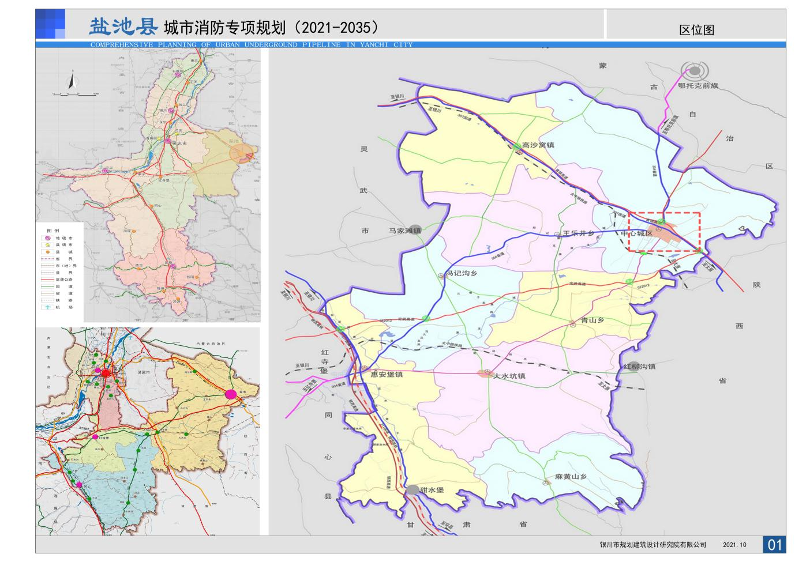
盐池县位于宁夏回族自治区东部，西与灵武市、同心县连接，北与内蒙古自治区鄂托克前旗相临，东与陕西省定边县接壤，南与甘肃省环县毗邻。全县南北长110公里，东西宽66公里，总面积8661.3平方公里。盐池县城位于县域的东北部，县城距自治区首府银川市131公里。盐池县城具有优越的经济和地理区位条件，青银高速、307国道从县城北部穿过，太中银铁路从县城南部穿过。

1.1.2行政区划
盐池县现辖4个镇，4个乡，分别是：花马池镇、大水坑镇、高沙窝镇、惠安堡镇、王乐井乡、冯记沟乡、麻黄山乡、青山乡。

1.1.3自然条件
（1）地形地质
盐池县地处鄂尔多斯台地西缘，在祁（连山）——吕（梁山）——贺（兰山）山字型构造的脊柱部分，是布伦庙——镇原白垩系大向斜与贺兰山——青龙山的褶皱带两个互带。盐池县地势南高北低，北接毛乌素沙漠，属鄂尔多斯台地，南靠黄土高原，属黄土丘陵沟壑第五付区。地理位置上属典型的过渡地带，即自南向北地形是从黄土高原向鄂尔多斯台地过渡。黄土丘陵区主要分布在麻黄山乡的全部及惠安堡、大水坑镇的部分地区，总面积1400平方公里，占全县总面积的20.63%。这一区域冲蚀沟壑分布广，纵贯山梁，地面呈支离破碎状，水土流失情况严重。鄂尔多斯缓坡丘陵区包括花马池镇、高沙窝镇、青山、王乐井、冯记沟的全部，以及惠安堡和大水坑镇的部分，总面积为5588.6平方公里，占全县总面积的79.37%。
（2）水文条件
盐池境内无大河流，南部地面径流有山水河、苦水河、东川、打伙店沟等季节性河流，分属环江流域、苦水河流域和内陆流域。中北部为内陆冲沟水系，南部和西南部为黄河水系的支沟。县境内历史上有不少湖泊，绝大多数已干涸。目前境内还有硝池子、八字洼硝湖等湖泊，大多数湖泊产硝，同时也面临着面积逐步减少的问题。
盐池的地下水主要有毛乌素沙地第四系地下水、毛乌素沙地基岩地下水以及承压自流水和南部山区地下水。其中毛乌素沙地第四系地下水的含水层的岩性主要是冲积—洪积沙，含砾石沙，少数为风积沙和淤积沙。厚度在梁、石地区仅1—2米，山谷洼地最大厚度可达38米，日涌水量100—450立方米，水质较差。水源补给主要是降雨。毛乌素沙地基岩地下水，下白垩系志丹群构成毛乌素沙地基岩，为一套陆相碎屑沉积物，含水层厚度60－70米，日涌水量100—600立方米。总体呈现南部山区地下水资源十分贫乏，从南向北埋藏渐浅，水量逐渐增多，水质渐好的特点。
（3）气候气象
盐池属典型中温带大陆性气候，光能丰富、热量偏少。气温特点是冬冷夏热，年差较大。最冷月是1月份，平均气温-8.7℃；最热月是7月份，平均气温22.4℃，1—7月份平均气温呈上升趋势，8—12月份平均气温呈下降趋势。年均降水量不足300毫米，但蒸发量却是降水量的6—7倍。年均风速为2.8米/秒，冬春风沙天气较多。

1.1.4社会条件
2019年全县生产总值增长9%;完成固定资产投资72亿元；县级一般公共预算收入8.7亿元，增长5%；城镇和农村居民人均可支配收入分别达到28729元和11859元，增长8%和11%，社会消费品零售总额增长7%。

1.2城市消防现状

1.2.1消防站现状
（1）花马池消防救援站
盐池县消防大队成立于1997年（前身为1983年成立的盐池县消防科）。2006年12月，盐池消防大队成立，结束了盐池县无消防救援力量的历史。2020年1月，盐池县消防大队正式挂牌更名为盐池县消防救援大队，下设一个中队，盐池县消防中队挂牌更名为盐池县消防救援大队花马池消防救援站。
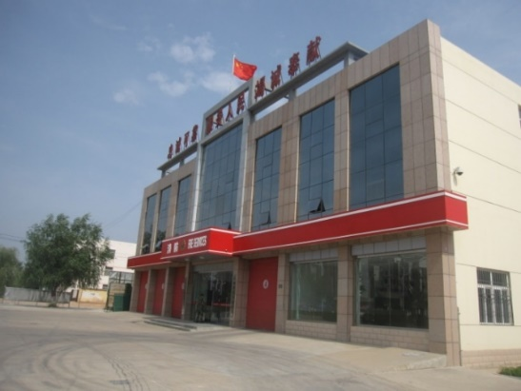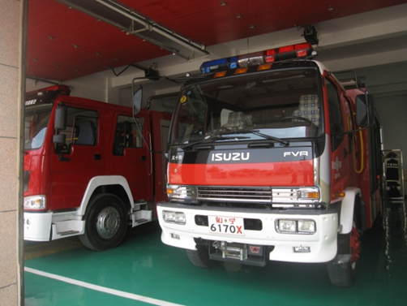
盐池县消防救援大队花马池消防救援站基本情况表
消防队名称 |  | 花马池消防救援站
位置 |  | 花马池西街
类别 |  | 二级普通消防站
辖区面积（平方公里） |  | 8522.20
占地面积（平方米） |  | 6642.30
建筑面积（平方米） |  | 2750.48
人员 | 编制（人） | 32
 | 实际（人） | 25
消  防  车  辆 | 消防车数量 | 6
 | 登高平台车（32米） | 1
 | 水罐消防车（8吨+12吨） | 2
 | 抢险救援车 | 1
 | 举高喷射消防车（25米、8吨+2吨泡沫） | 1
 | 泡沫水罐车（6吨+2吨泡沫） | 1
备注
（2）政府专职消防队
盐池县现有三支政府专职消防队，分别为盐池县工业园区消防一站、盐池县工业园区消防二站、东顺路政府专职消防队。
盐池县工业园区消防一站（东顺路政府专职消防救援站）。位于县城工业园区，距离金裕海化工直线距离1公里，2020年10月成立，实现大中队一体化，现有消防队员8人，其中现役消防员2人，配备3台消防车辆，分别为5吨水罐车、23吨水罐车、23吨泡沫消防车（21吨水+2吨泡沫）。
盐池县工业园区消防二站（高沙窝政府专职消防救援站）。位于高沙窝工业园区，盐池县政府于2017年投资建设，2020年10月14日，盐池县政府正式移交县消防救援大队，并更名盐池县高沙窝政府专职消防救援站；现有消防队员12人，其中现役消防员3人，配备5台消防车辆，分别为23吨水罐车、8吨水罐车、23吨泡沫车（20 吨水+3吨泡沫）、抢险救援车、压缩空气泡沫水罐车（5吨水+2.4吨泡沫），各类装备器材736件套。
（3）企业消防队
盐池县现有企业消防队5支，分别为采油三厂大水坑消防中队、采油三厂惠安堡消防中队、采油五厂麻黄山消防中队、宁夏宁鲁石化企业消防队、宁夏金裕海化工有限公司消防队，各消防队人员和车辆配置如下
盐池县企业消防队基本情况表
序号 | 队伍名称 | 人员（人） | 消防车（辆） | 库存泡沫（吨）
1 | 采油三厂大水坑消防中队 | 15 | 2 | 4.2
2 | 采油三厂惠安堡消防中队 | 10 | 2 | 3
3 | 采油五厂麻黄山消防中队 | 15 | 4 | 3
4 | 宁夏宁鲁石化企业消防队 | 34 | 3 | 13
5 | 宁夏金裕海化工有限公司消防队 | 14 | 1 | 10
（4）乡镇志愿消防队
盐池县乡镇志愿消防队共4支，分别为大水坑镇乡镇志愿消防队、冯记沟乡镇志愿消防队、惠安堡镇乡镇志愿消防队、高沙窝镇乡镇志愿消防队。分别位于大水坑、冯记沟、惠安堡、高沙窝四个乡镇派出所内，每个乡镇志愿消防队均配备1辆3吨水罐车、兼职队员3名。

1.2.2火灾情况
2010年1月1日至2020年9月11日，盐池县消防救援大队花马池站，有记录的接警出动共2203 起，出动车辆 3107 辆次，出动警力 20998 人次，抢救被困人员 297 人，疏散被困人员 1034 人，抢救财产价值 24712.20 万元。
发生火灾的原因主要有：生活用火不慎(包括烧荒、野外生火不慎、敬神祭祖等)、电气线路故障、燃放烟花爆竹、乱扔烟头火柴以及焊割、烘烤、机械设备类故障等。
从发生火灾的原因来看，居民的消防意识淡薄，缺乏用火、防火常识和灭火技能，对灾害的自防自救知识以及消防法制观念不足；相关单位的管理人员消防安全意识淡漠，火灾防范措施不到位，货物混乱堆放，未按电气安装、使用规定进行操作，导致火灾频发。
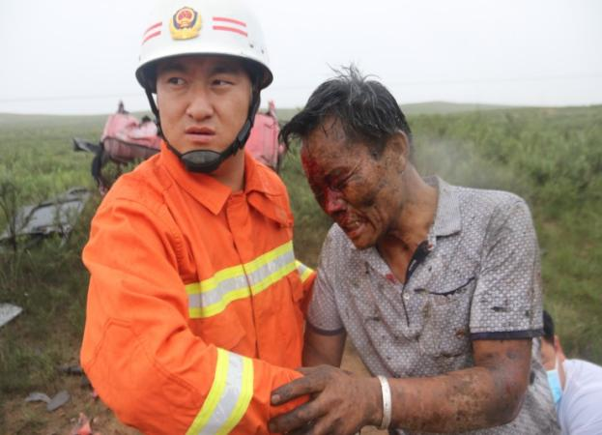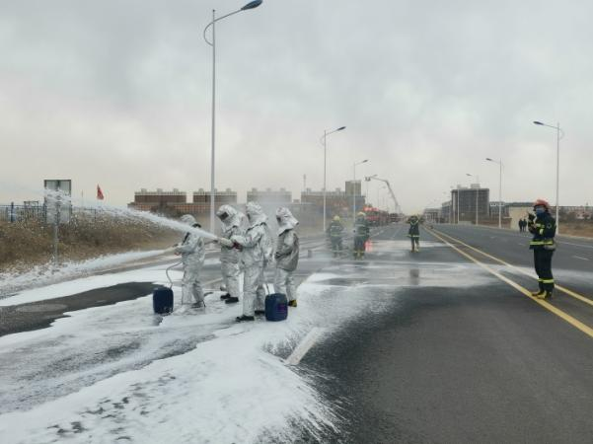

1.2.3存在问题
1、目前盐池县城仅有一座消防站（花马池消防站），担负着现状城市建成区13.2平方公里（不含城市东侧工业园区）责任区的火灾扑救和抢险救援任务，远远超过《消防站建设标准》规定的责任区不宜大于7平方公里的规定，而且现状消防站位于县城的西部偏北，难以满足接到出动指令后5分钟内到达辖区边缘的要求。
2、花马池消防站为二级普通消防站，装备器材不完善，随着城市化工企业等易燃易爆单位逐渐增加，消防站现有1辆泡沫车无法满足扑救企业类火灾的需求，缺少一级普通消防站应该配备的特种消防车辆，且欠缺训练场地，无法开展必要的专业技能训练。
3、企业消防队、政府专职消防队、乡镇志愿消防队装备及人员建设重视程度不够，消防车辆、装备器材种类和数量较少，部分装备老化；消防队人员配备不足、素质参差不齐，缺乏必要的训练设施，灭火救援业务训练、队伍管理急待加强，部分生产规模大、火灾危险性大的消防安全重点单位应设而未设企业专职消防队，不能满足企业内部较大规模的火灾扑救需要。

1.3消防安全布局现状

1.3.1消防安全重点单位
盐池县现有消防重点单位77家。
盐池县消防重点单位基本表
名称 | 数量 | 名称 | 数量
行政机构单位 | 5 | 学校 | 10
养老院 | 4 | 商场（市场） | 6
宾馆（饭店） | 3 | 公共图书馆、展览馆、博物馆、档案馆 | 2
公共娱乐场所 | 12 | 易燃易爆危险品生产、充装、储存、  供应、销售单位 | 26
体育场所 | 1 | 劳动密集型生产、加工企业 | 1
旅游活动场所 | 1 | 发电厂 | 3
医院 | 2 | 其他 | 1
合计 | 28 |  | 49

1.3.2易燃易爆危险物品场所
全县现有生产、存储、经营易燃易爆场所71家，其中加油、加气站48家，生产、储存、销售企业23家，大部分位于县城、工业园区及各乡镇；其中：县城及工业园区分布有25家、高沙窝镇11家、惠安堡镇11家、大水坑镇8家、冯记沟乡3家、青山乡2家、麻黄山乡2家、王乐井乡1家，其余分布在公路沿线。
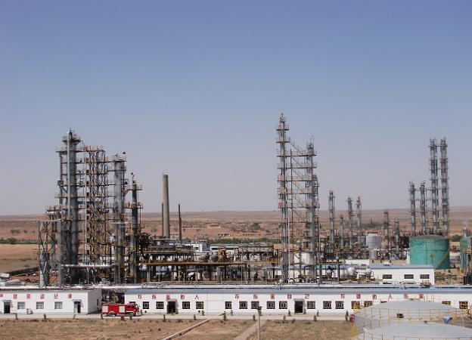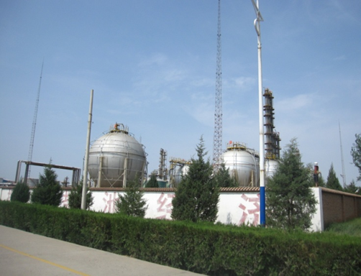
易燃易爆危险物品场所基本情况表
序号 | 名称 | 地址 | 储存的主要物品或工艺 | 性质
1 | 采油三厂红井子作业区牛毛井集中处理站 | 盐池县大水坑镇  红井子 | 石油开采 | 其他
2 | 采油五厂麻黄山姬七联合站 | 盐池县麻黄山乡 | 石油开采 | 其他
3 | 中国石化华北分公司盐池勘探开发部 | 盐池县大水坑镇 | 石油开采 | 其他
4 | 宁夏石油商业储备库 | 盐池县惠安堡镇 | 石油，129000立方米 | 石化企业
5 | 中国石油管道公司长庆石油气惠安堡输油泵站 | 盐池县惠安堡镇 | 石油输送管路调压 | 其他
6 | 中国石油西气东输长宁输气公司盐池站 | 盐池县城北郊 | 天然气输送管路调压 | 其他
7 | 西气东输盐池站 | 盐池县大水抗镇 | 天然气输送管路调压 | 其他
8 | 宁夏宁鲁石化  有限责任公司 | 盐池县  东顺工业园区 | 石油、汽油、柴油、液化气、乙醚、烯烃，120000立方米 | 石化  企业
9 | 宁夏金裕海  化工有限公司 | 盐池县  东顺工业园区 | 优质液化气、MTE、稳定轻烃 | 石化  企业
10 | 宁夏凯恩欧赛三星  兰天石油开发有限公司 | 盐池县惠安堡镇  麦草掌村 | 石油开采 | 其他
11 | 宁夏盐池紫荆花  药业股份有限责任公司 | 盐池县  东顺工业园区 | 甲苯、乙醇、三氯甲烷、石油醚，共计15吨 | 其他
12 | 振华液化气  销售有限公司 | 盐池县  东顺工业园区 | 液化气、300立方米 | 液化气
13 | 宁夏新捷能源有限公司  古王LNG加气站 | 盐池县307国道 | 天然气、18立方米 | 储备站
14 | 宁夏民爆器材专营公司  盐池分公司 | 盐池县冯记沟乡 | 炸药、雷管等民爆器材，30吨 | 其他
15 | 盐池县志宏工贸  有限公司 | 盐池县惠安堡马儿坡村 | 污油泥加工，15吨 | 石化  企业
16 | 宁夏冀源化学有限公司 | 盐池县高沙窝工业园区 | 甲醇钠，30吨 | 石化  企业
17 | 盐池县荣兴加气站  （有限公司）第一分公司 | 盐池县盐柳路东侧 | 天然气、2000立方米 | 加气站
18 | 盐池县荣兴加气站  （有限公司）第三分公司 | 盐池县民族西街  北侧 | 天然气、2000立方米 | 加气站
19 | 银青高速盐池服务区  加油站（南） | 银青高速盐池服务区（南） | 柴油65吨、汽油75吨 | 加油站
20 | 银青高速盐池服务区  加油站（北） | 银青高速盐池服务区（北） | 柴油65吨、汽油75吨 | 加油站
21 | 银青高速蔡家梁服务区加油站（南） | 银青高速蔡家梁服务区（南） | 柴油65吨、汽油75吨 | 加油站
22 | 银青高速蔡家梁服务区加油站（北） | 银青高速蔡家梁服务区（北） | 柴油65吨、汽油75吨 | 加油站
23 | 宁夏盐池生茂燃气  服务有限公司 | 盐池盐大路与南二环路交汇处 | 储气井、8立方米 | 加气站
24 | 青山加油加气合建站 | 盐池县青山乡盐惠路 | 储气井、8立方米 | 加油加气站
25 | 盐池县泉茂加气站 | 盐池县高沙窝镇 | LNG22吨、CNG2500立方米 | 加气站
26 | 宁夏深燃众源天然气  有限公司 | 盐池县东顺工业园区 | LNG1720吨、乙烯10吨、异戊烷10吨、丙烷3吨 | 其他
27 | 盐池兴达CNG/LNG加气站 | 盐池县大水坑镇北环路 | CNG1500立方米 | 加气站
28 | 宁夏神瑞工贸  有限责任公司 | 盐池县东顺工业园区 | 混烃235吨、丙烷115吨、丁烷75吨、稳定轻烃125吨 | 石化  企业
29 | 宁夏新辉龙燃气服务  有限公司L-CNG加气站 | 盐池县惠安堡镇 | LNG 20吨、CNG10000立方米 | 加气站
30 | 宁夏星邦豹丰涂料  科技有限公司 | 盐池县高沙窝工业园区 | 200号溶剂油30吨、苯甲酸2吨、季戊四醇8吨 | 石化  企业
31 | 宁夏天利丰能源利用  有限公司 | 盐池县高沙窝工业园区 | 液化天然气2520吨、丙烷4.3吨、异戊烷7.8吨、乙烯7.35吨、重烃11.5吨 | 其他
32 | 宁夏亨昱通化工有限公司油田化学助剂生产项目 | 盐池县高沙窝工业园区 | 甲醇10吨 | 石化  企业
33 | 佳能创科有限公司 | 盐池县高沙窝工业园区 | 凝析油1200吨 | 石化  企业
34 | 盐池县姚美加气站（有限公司） | 盐池县大水坑镇 | LNG60立方米 | 加气站
35 | 长明（高沙窝）  LNG/CNG加气站 | 盐池县高沙窝镇307国道南侧 | LNG60立方米 | 加气站
36 | 盐中高速马儿庄服务区 | 盐中高速MZK56+550处  南北侧 | 柴油50吨、汽油30吨 | 加油站
37 | 马儿庄服务区（南北区）LNG加气站 | 盐中高速MZK56+550处  南北侧 | LNG60立方米 | 加气站
38 | 盐池天顺LNG/L-CNG加气站 | 盐池县民族西街以北、五原路以西 | LNG60立方米 | 加气站
39 | 宁夏润广石化有限公司 | 盐池县东顺工业园区 | 石脑油、凝析油500吨 | 石化  企业
40 | 中石油盐池萌城加油站 | 盐池县惠安堡镇萌城村北街 | 汽油40吨、柴油60吨 | 加油站
41 | 中石油盐池长城加油站 | 盐池县花马池镇二堡村（高速公路路口） | 汽油40吨、柴油80吨 | 加油站
42 | 中石油盐池李渠子加油站 | 盐池县盐兴公路17KM+600M处 | 汽油40吨、柴油80吨 | 加油站
43 | 中石油盐池惠安堡加油站 | 盐池县惠安堡镇南街 | 汽油40吨、柴油60吨 | 加油站
44 | 中石油盐池蔡家梁营西加油站 | 盐池县高沙窝镇蔡记梁自然村 | 汽油40吨、柴油60吨 | 加油站
45 | 中石油盐池畅通加油站 | 盐池县冯记沟乡马儿庄村 | 汽油40吨、柴油60吨 | 加油站
46 | 中石油盐池深井加油站 | 盐池县花马池镇深井村 | 汽油40吨、柴油60吨 | 加油站
47 | 中石油盐池大红路加油站 | 盐池县大水坑镇东街（大红路） | 汽油40吨、柴油60吨 | 加油站
48 | 中石油司盐池西门加油站 | 盐池县城民族西街与盐林路交汇处西南侧 | 汽油60吨、柴油40吨 | 加油站
49 | 中石油盐池盐兴加油站 | 盐池县城盐兴公路与西二环交汇处 | 汽油60吨、柴油40吨 | 加油站
50 | 中石油盐池古王加油站 | 盐池县宁陕交界处307国道南侧 | 汽油40吨、柴油60吨 | 加油站
51 | 中石油盐池红城子加油站 | 盐池县307国道北侧牛毛井处 | 汽油40吨、柴油80吨 | 加油站
52 | 中石油盐池东门加油站 | 盐池县城北关东路 | 汽油60吨、柴油60吨 | 加油站
53 | 中石油盐池大水坑加油站 | 盐池县大水坑镇北街 | 汽油40吨、柴油60吨 | 加油站
54 | 中石油盐池高沙窝加油站 | 盐池县高沙窝镇 | 汽油40吨、柴油60吨 | 加油站
55 | 中石油盐池青山加油站 | 盐池县青山乡盐惠路与冯青路交汇处 | 汽油40吨、柴油60吨 | 加油站
56 | 中石油盐池兴惠加油站 | 盐池县惠安堡镇盐兴路西侧 | 汽油40吨、柴油60吨 | 加油站
57 | 中石化萌城南河加油站 | 盐池县惠安堡镇萌城南河村 | 汽油60吨、柴油60吨 | 加油站
58 | 中石化大水坑加油站 | 盐池县大水坑镇南环与大麻路交叉口向南300米 | 汽油60吨、柴油90吨 | 加油站
59 | 中石化南环加油站 | 盐池县南环路与东环路交汇处 | 汽油30吨、柴油60吨 | 加油站
60 | 中石化东星加油站 | 盐池307国道1182公里处 | 汽油60吨、柴油60吨 | 加油站
61 | 中石化常惠加油站 | 盐兴公路惠安堡转盘以西200米处 | 汽油30吨、柴油60吨 | 加油站
62 | 中石化盐池冯记沟加油站 | 盐池县冯记沟乡 | 汽油60吨、柴油60吨 | 加油站
63 | 中石化盐池嘉丰加油站 | 盐池县高沙窝镇宝塔工业园区307国道南侧 | 汽油30吨、柴油90吨 | 加油站
64 | 中石化王乐井加油站 | 盐池县王乐井乡盐兴路21桩号 | 汽油30吨、柴油60吨 | 加油站
65 | 中石化盐池南门站 | 盐池县城广惠西街61号 | 汽油80吨、柴油40吨 | 加油站
66 | 中石化盐池东门加油站 | 盐池县城东门青年创业园向东500米处 | 汽油30吨、柴油30吨 | 加油站
67 | 中石化盐池西环加油站 | 盐池县城北环路西侧 | 汽油30吨、柴油60吨 | 加油站
68 | 中石化盐池西门加油站 | 盐池县302省道32.7公里处（长城村深井自然村） | 汽油60吨、柴油90吨 | 加油站
69 | 中石化惠安堡通达加油站 | 盐池县惠安堡镇北街211国道东侧 | 汽油60吨、柴油60吨 | 加油站
70 | 中石化盐池长新加气站 | 盐池县城盐兴公路北侧（32.7公里处） | L-CNG液化天然气60立方米 | 加气站
71 | 中石化盐池华丰加气站 | 盐池县高沙窝镇宝塔工业园区307国道南侧 | L-CNG液化天然气60立方米 | 加气站
主要存在的消防安全问题：
近几年盐池县工业园区发展较快，已初具规模，但园区的消防基础设施建设滞后。工业园区虽已新建政府专职消防队，宁鲁石化、宁夏金裕海化工有限公司也已建设企业消防队，但政府专职消防队、企业消防队车辆装备及人员素质并不能满足石油化工类火灾扑救需要，且市政消防供水可靠性较差，因此消防安全得不到保证。
工业园区内部分企业总体布局不能满足消防规范，部分建筑物的耐火等级低于《建筑设计防火规范》的相关规定。
城市加油、加气站布局不合理，位于县城的盐林路与民族街交叉口附近集中布置了3个加油、加气站，加油、加气站之间的间距小于国家规定的最小间距，存在着较大的消防安全隐患。
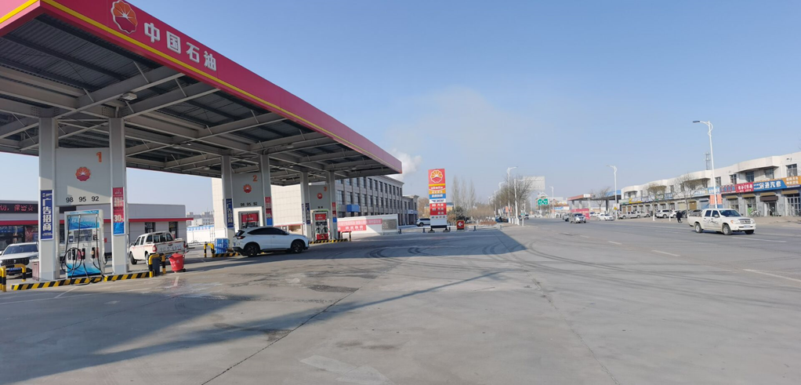

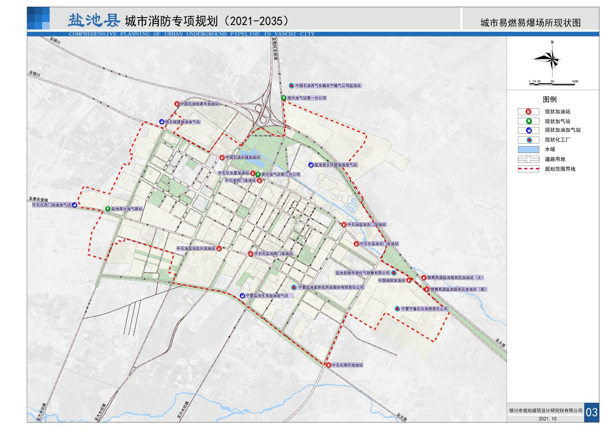

1.3.3商业设施
县城现有大型商场（市场）6处，其中地上3处，地下3处，总建筑面积5.24万，大型商场的消防设施绝大多数均按规范要求，建设的较为完善，管理人员消防安全意识较好，各类市场的消防设施近年来也有了很大程度的改善。
大型商场（市场）基本情况表
序号 | 名称 | 地址 | 性质 | 备注
1 | 盐池商城 | 盐池县城鼓楼北街 | 商场（市场） | 地上三层15000m²
2 | 盐池世纪商业广场 | 盐池县城盐林路西侧、安居苑北侧 | 商场（市场） | 地上六层16937 m²
3 | 盐池县利惠商场 | 盐池县城振远广场玺玉园南门 | 商场（市场） | 地下一层2312 m²
4 | 盐池县好又多超市 | 盐池县城盐州商贸广场 | 商场（市场） | 地下一层4894m²
5 | 盐池县世纪华联购物中心 | 盐池县城影院街5-11-15号 | 商场（市场） | 地下一层4901 m²
6 | 盐池县城盐州商贸广场 | 盐池县城盐州商贸广场A区 | 商场（市场） | 地上二层8382 m²
商业设施存在的消防安全隐患如下：
1、管理责任不明晰。商业设施消防管理属于一项繁琐的系统工程，从施工、设计到运营，都需要相关部门承担既定的消防责任，但是部分商业设施商管部门在消防管理中却存在管理责任不明晰的问题，片面注重商业设施的经济运营情况，对消防工作缺乏重视，相应的消防管理制度和标准不完善，为商业设施的安全运营埋下隐患。
2、部分商场（市场）在建设时虽留有消防通道，但在投入使用后，由于经营者消防安全意识淡薄，为片面追求经济利益，随意占用消防通道、布置摊位现象较普遍，一旦发生火灾、消防通道阻塞，给扑救火灾带来很大困难。部分商业建筑和市场，在建设时即不满足消防规范要求，建筑耐火等级低、缺乏室内外消防设施以及自动消防设施、安全疏散通道等方面都不同程度存在一些问题。
3、消防设施日常维护不到位
消防设施是商业设施防火灭火的重要物质支撑，当发生初级火灾后，需要工作人员利用商业设施内的扑灭火灾，但由于部分消防设施保养维护不善，不能发挥其应有的作用，如果发生大型火灾，消防设施难以起到灭火作用。而且从业人员消防安全意识、责任意识较差，人员流动性大，也都给消防安全带来一定的隐患。
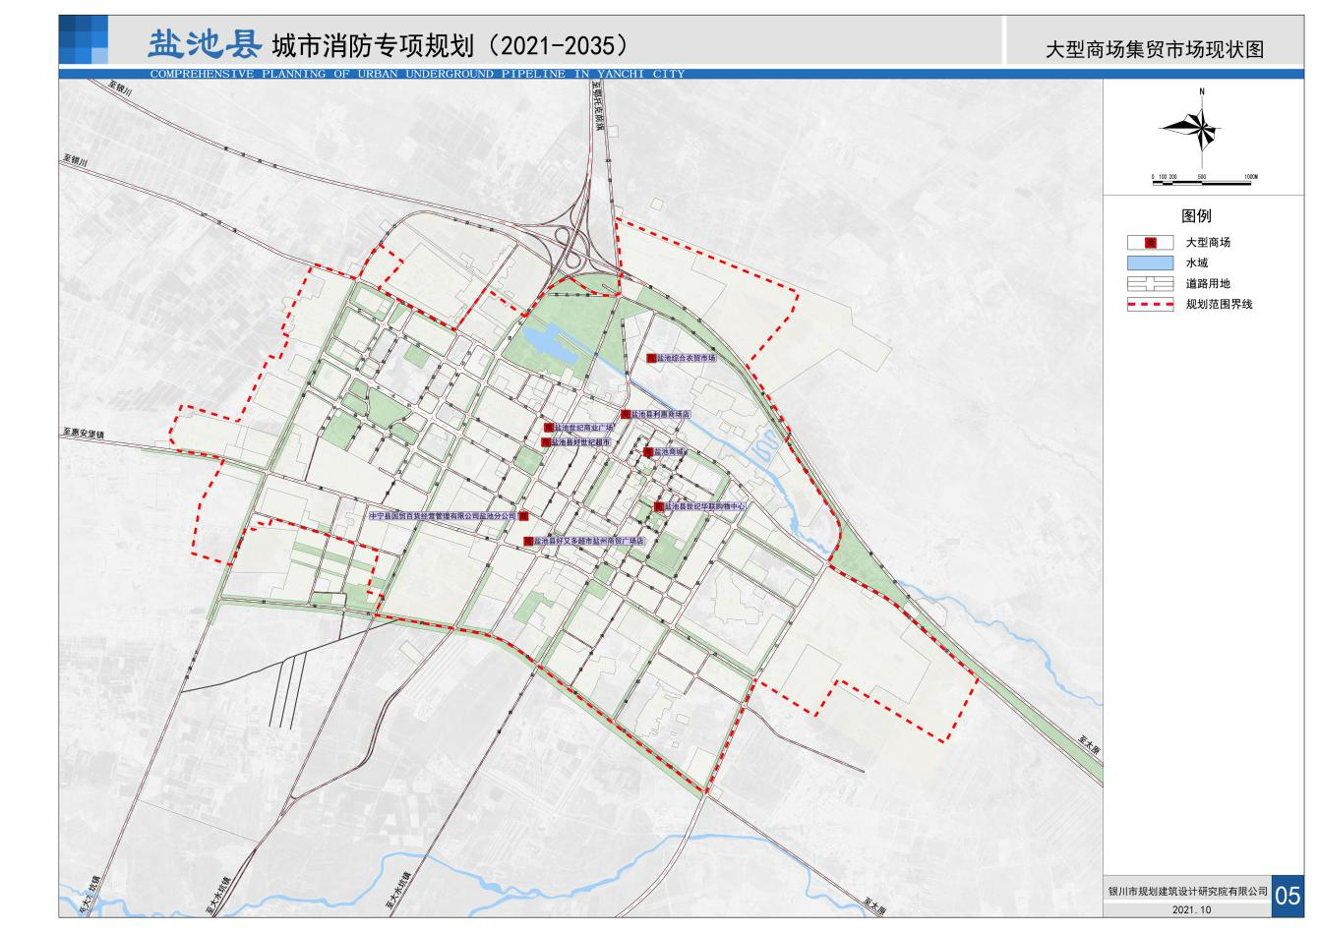

1.3.4高层建筑
目前，县城共有高层建筑75栋。按照类型分：公共建筑6栋、居住建筑69栋，主要分布在县城花马池街、文化街、北环路、振远广场、盐林路、广惠西街、青年创业园、平安大道等。现状高层建筑均经过消防部门的审批，按照国家规范的要求设计封闭楼梯间、防烟楼梯间等，并设置消防电梯、室内外消火栓系统、防排烟系统、火灾自动报警系统和自动灭火系统等消防设施，基本具备自防自救的能力。
1、高层建筑火灾特点
1）火势蔓延快。高层建筑的楼梯间、电梯井、管道井、风道、电缆井等空间特别大，如果受到气流的影响，小火就会演变成为大火。例如一座高100m的高层建筑内，在无遮挡的情况下，在30秒内烟气就能达到顶层。建筑物越高，形成风速越大。风速越大，火势的蔓延速度越快。
2）疏散困难。高层建筑因为居住人员比较集中，造成楼道比较拥挤，消防队员的消防车和消防云梯高度有限；因此，当火灾发生时，电梯关闭，人员疏散均集中在疏散通道内，容易出现拥挤踩踏情况；并且火灾发生时火势和烟气迅速向上蔓延，而发生火灾时人们涌向楼梯间，使烟气窜入，增加了疏散难度。
3）扑救难度大。当高层建筑火灾发生在一定高度内，消防队员可以利用消防水枪、消防云梯对火灾现场进行施救，但超过登高平台车救援极限，消防队员通过楼梯到达火灾现场，就可能耽误了火灾抢救的最佳时间。
4）发生火灾概率较大。高层建筑内部电气线路较为复杂、设施设备繁多、用电量较大，随着电器线路老化，容易发生火灾，且高层建筑易燃物较多，引燃后不易扑救。
2、高层建筑消防安全存在的问题如下：
1）火险隐患多、疏散不畅通，人员逃生难度大。高层建筑室外停车占用消防通道的现象比较普遍，部分高层建筑室外环形消防车道不够通畅，严重影响灭火救援。
2）高层建筑自动消防设施管理不能适应消防安全的需要。部分高层建筑由于使用单位管理手段落后，安全意识不强，自动消防设施的完好率不高，一旦自动消防设施不能发挥作用，火灾扑救将十分困难。
3）安全疏散通道不畅。部分高层建筑疏散楼梯间防火门不常闭、楼道内堆放杂物等问题普遍，发生火灾后，用于逃生的通道充满有毒烟雾，严重威胁人身安全。
4）灭火救援难度大。目前，50米以上特别是超过100米的楼层发生火灾，除利用建筑内部消防设施外，从外部救援手段有限。有的灭火作业面被汽车、隔离桩等占用，或者受架空电线、广告牌等影响，举高消防车无法停靠作业，无法有效开展救援行动。
5）认识不到位，责任不落实，发生火灾风险高。消防安全责任落实不到位，大部分高层建筑物业服务企业主体责任不明确，缺少消防安全管理组织和人员，在消防设施方面投入不够，日常防火巡查检查、维护保养不到位，存在火灾隐患。
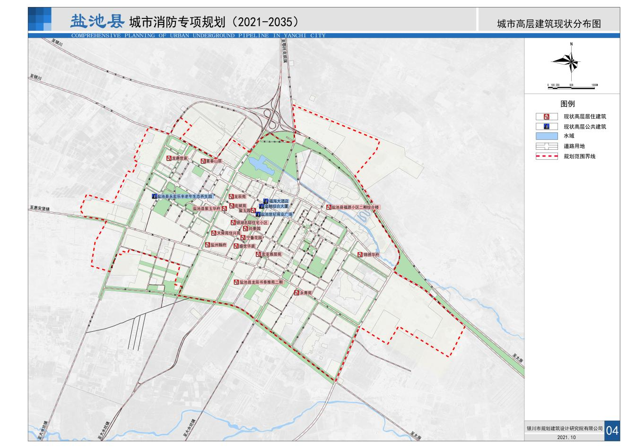

1.3.5地下建筑
县城现有地下建筑12处，总建筑面积5.28万平方米，其中10处为地下停车库，2处为商场，主要分布在花马池西街、盐林南路、西北环路、南环路北侧、振兴路、振远广场玺玉园南门，地下建筑由于处在封闭状态，只有内部空间，绝大多数没有与外部空气直接连通的外窗，内部连通的孔洞少，面积也较小，所以相对比地上建筑的火灾造成的后果更严重。
地下建筑消防安全存在的问题如下：
1、内部格局复杂，出入通道少，安全疏散困难
地下商场、停车场内部结构复杂，出入通道少，发生火灾时，人员疏散存在较大困难。
2、火场内部温度高，不完全燃烧产物和有毒气体含量高，易引起复燃
地下建筑密封性好，没有门、窗直接与外部相通，火灾时大量物质的燃烧速度与燃烧的充分性受到影响，造成燃烧速度慢、阴燃时间长、产生大量浓烟和有毒气体，随着蓄热温度升高，产生高热烟气流，当某一阴燃物与外界空气形成对流时，火势又会迅速复燃，给现场救援人员造成极大的危险。
3、内部纵深大，层数多，灭火战斗困难
大型地下商场、汽车库，其建筑都有较大的长度，两个安全出入口中间距离一般都有大于50米，发生火灾时，受高温、浓烟和光照度影响，消防人员接近火点难度大，特别是对地下二层的火灾扑救，因其复杂程度大于一层，其灭火难度更大。其次，消防站配备的装备器材，不能完全满足地下建筑火灾的扑救需求。
4、地下建筑消防控制中心易受烟气和火势威胁，固定消防设施易损。
一般大型地下商场中设置的消防控制中心，多数与营业区域相连通，而且只有个别通道，一旦被烟火封锁，很容易使指挥与控制工作中断，失去应有的作用。初起火势一旦控制不住，短时间内凶猛的火势和长时间的高温，极易使内部固定消防设施受到损坏，如防火卷帘变形、消火栓水带烧毁、喷淋系统失灵等，因此加大了地下建筑灭火难度。

1.3.6公共娱乐场所
全县现有公共娱乐场所共56家，其中40家集中在县城，16家分布在大水坑镇、惠安堡镇、高沙窝镇；公共娱乐场所主要为KTV会所、酒吧、网咖等。
1、公共娱乐场所的特点：
1）建筑形式多样。娱乐场所很少有独立的建筑，经营者一般都是租用建筑物的一个局部进行装修和改造，有的是在商场、办公楼的某个楼层，有的在废弃的仓库或厂房内，有的甚至是在居民住宅楼内。这些建筑内部的消防设计通常不能满足公共娱乐场所消防设计要求。
2）内部结构复杂。娱乐场所本身有行业及使用的要求，内部通道错综复杂。一些KTV包房、卡拉OK厅在进行装修的时候为了充分利用建筑内部空间，或者为了隐蔽一些角落，往往在走道两侧或拐角布置房间，令人如身处迷宫。
3）可燃、易燃物品多，火灾荷载大。大部分KTV会所、酒吧等场所装修采用大量木材、塑料、纤维织品等可燃材料，直接导致火灾荷载大幅度增加。
4）用电设备多、着火源多。公共娱乐场所一般采用多种照明和各类音响设备，且数量多、功率大。由于用电设备、电气线路多，若安装、使用不当，很容易引发火灾。
2、公共娱乐场所以下消防安全较为突出：
1）消防安全管理制度有待加强。部分公共娱乐场所虽然建立了消防安全管理制度，但内容不具体、不全面，没有随着消防法律法规的修订和完善及时予以修订，缺乏可操作性。
2）某些公共娱乐场所未经消防审核，擅自改变建筑物或场所的使用性质。不经验收擅自投入使用或验收不合格投入使用等情况时有发生，，致使消防设施先天不足，留下大量的火灾隐患，增大了火灾危险性。

1.4消防通道现状

1.4.1道路概况
县城消防车通道主要依靠城市道路网系统。城市道路网呈方格网布局，城市道路分为3个等级：主干路、次干路、支路，形成“五横九纵”的主干路网骨架，对改善城市交通、确保消防车通道畅通发挥了较好的作用。

1.4.2存在问题
1、县城老城区，人口、建筑密度较高，交通拥挤。道路断头路较多，道路大多狭窄，且多为机动车和非机动车混行。
2、现状过境交通与城市交通混行，对城市内部交通影响较大。公共停车场较少，大量机动车辆沿街停放，造成消防通道堵塞，直接影响消防车辆快速抵达火场，延误灭火战机。
3、部分商业设施、居住小区为便于管理在其出入口设置固定障碍物，影响消防车迅速抵达现场。
4、县城内违章占道、行人违章过街、自行车横穿道路、机动车随意调头等现象较为突出。交通意识差，法制观念不强，管理手段落后。
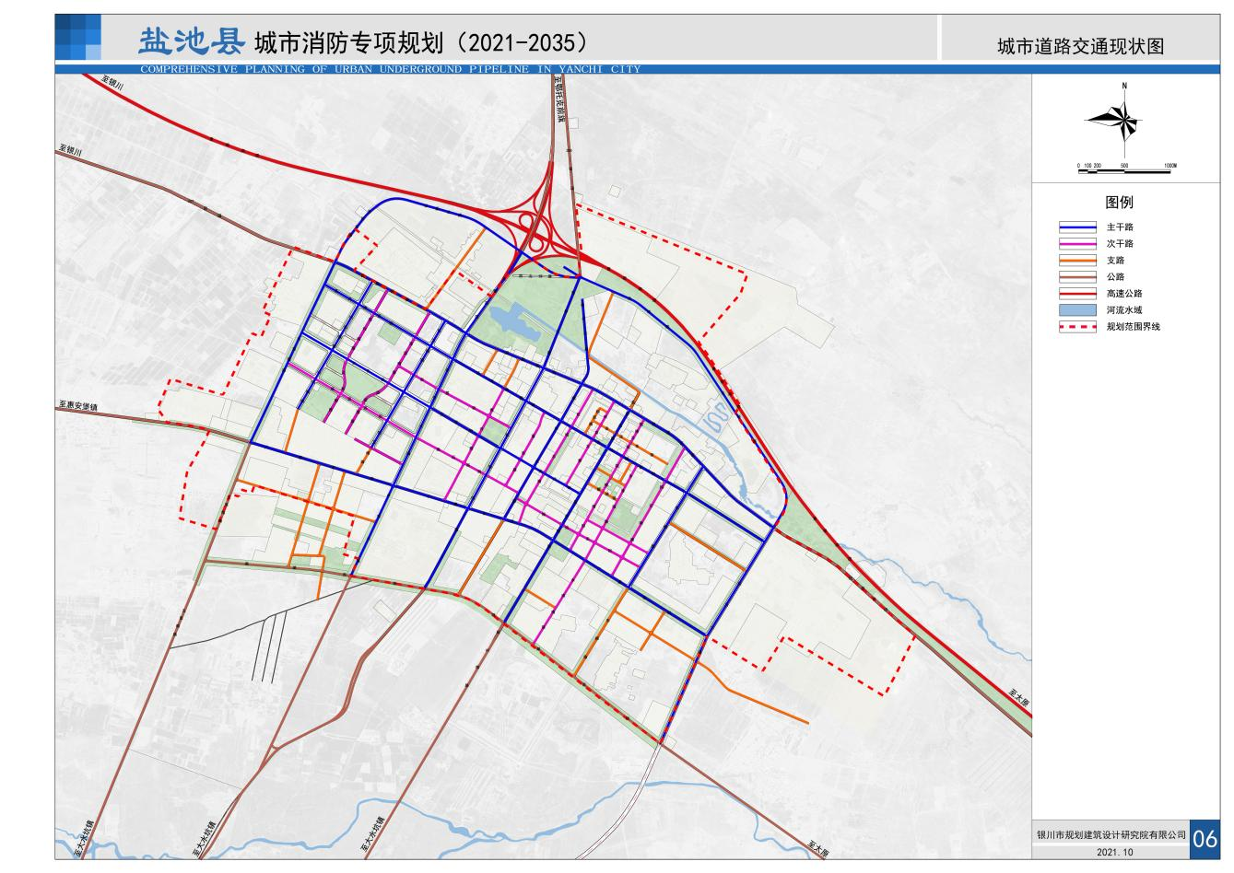

1.5消防给水现状

1.5.1 城市供水及输配水管网系统现状
盐池县城乡供水以刘家沟水库和鸭子荡水库为主水源，骆驼井水源地为应急备用水源。县城集中供水系统始建于1985年，水源为地下水，2010年陕甘宁扬黄续建宁夏专用人饮工程正式通水，城乡供水水源统一替换为黄河水，日供水能力达到3.5万吨。县城管网通过三次改扩建，已形成较为完善的环状管网和一补一用双回路供水系统。目前，盐池县供水系统有水处理厂2座，加压泵站69座，蓄水池108座，输配水管道2300余公里，用水总户数7.4万户，其中县城用户3.5万户，农村用户3.9万户，通过自动化、信息化建设，已实现自动控制、无人值守。
城区现状配水管网已基本普及，配水管道管径为100-500毫米等规格，管材采用球墨铸铁管、灰口铸铁管、PE管、PVC-M管、UPVC管，管网布局采用环状与枝状相结合布置。

1.5.2消火栓、消防水鹤现状
县城建成区已建设城市道路80.69公里，应建市政消火栓640个，已建消火栓174个，实建率27%；实有消火栓174个，其中有9个损坏，已建成完好率95%。县城新建区部分道路没有建设消火栓。
县城建成区已建设消防水鹤3个，分别位于振远西街与兴武南路交叉口、东顺路与凝翠街交叉口、盐川大道与凝翠街交叉口向东约1公里处。
现状消火栓统计表
街道  名称 | 长度  （m） | 管径（mm） | 应建消火栓（个） |  | 已建消火栓（个） |  |  | 2019年新增（个） | 缺损原因
 |  |  | 应建数 | 实建率 | 实有数 | 完好数 | 完好率
盐林路 | 3800 | 500 | 32 | 47% | 15 | 15 | 100%
振远街 | 2830 | 300 | 24 | 75% | 18 | 18 | 100%
花马  池街 | 5550 | 300 | 46 | 56.5% | 26 | 25 | 96% | 2 | 1个  掩埋
盐州路 | 3590 | 300 | 30 | 13% | 4 | 4 | 100%
盐池县  市场 | 600 | 500 | 5 | 60% | 3 | 3 | 100%
安居巷 | 1400 | 500 | 12 | 42% | 5 | 5 | 100%
振兴路 | 1770 | 500 | 15 | 33% | 5 | 5 | 100%
文化街 | 3506 | 150 | 29 | 21% | 6 | 6 | 100%
体育巷 | 1073 | 500 | 9 | 55% | 5 | 5 | 100%
永清路 | 2266 | 150 | 19 | 11% | 2 | 2 | 100%
广惠街 | 6418 | 150 | 53 | 24.5% | 13 | 10 | 77% |  | 3个  锈死
民族街 | 5664 | 150 | 47 | 11% | 5 | 5 | 100%
煦衍路 | 1627 | 150 | 14 | 28% | 4 | 3 | 75% |  | 1个  锈死
长城路 | 1678 | 150 | 14 | 14% | 2 | 2 | 100%
利民巷 | 433 | 500 | 3 | 100% | 3 | 3 | 100%
凝翠街 | 5529 | 500 | 46 | 37% | 17 | 13 | 76% |  | 4个  圈占
解放街 | 383 | 500 | 3 | 200% | 6 | 6 | 100%
G307  国道 | 1000 | 500 | 8 | 37.5% | 3 | 3 | 100%
富盐路 | 903 | 500 | 8 | 42% | 5 | 5 | 100%
平安  大道 | 3998 | 150 | 2 | 0.05% | 2 | 2 | 100%
东顺路 | 2692 | 150 | 22 | 36% | 8 | 8 | 100%
工业  园区 | 3000 | 500 | 25 | 68% | 17 | 17 | 100%
兴武  南路 | 1613 | ⁄ | 13 | ⁄ | 无 | ⁄ | ⁄ | ⁄ | ⁄
政和  南路 | 1641 | ⁄ | 14 | ⁄ | 无 | ⁄ | ⁄ | ⁄ | ⁄
政谐  南路 | 1648 | ⁄ | 14 | ⁄ | 无 | ⁄ | ⁄ | ⁄ | ⁄
后卫  南路 | 1936 | ⁄ | 16 | ⁄ | 无 | ⁄ | ⁄ | ⁄ | ⁄
北环路 | 3740 | ⁄ | 31 | ⁄ | 无 | ⁄ | ⁄ | ⁄ | ⁄
五原  南路 | 6795 | ⁄ | 56 | ⁄ | 无 | ⁄ | ⁄ | ⁄ | ⁄
福州  北路 | 3607 | ⁄ | 30 | ⁄ | 无 | ⁄ | ⁄ | ⁄ | ⁄
合计 | 80690 | ⁄ | 640 | 27% | 174 | 172 | 95% | 2 | 9
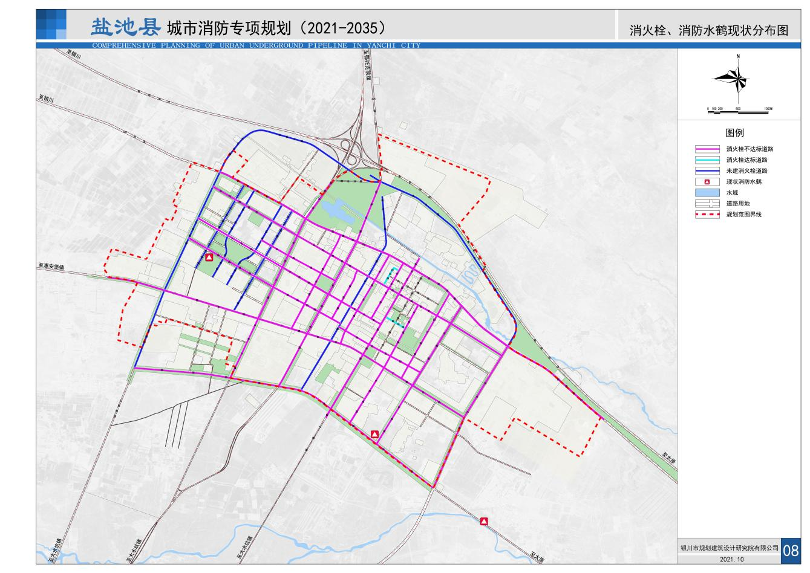

1.5.3地表水源现状
县城周边地表水源较缺乏，可利用的消防备用地表水源有2处，分别为人工湖和哈巴湖。

1.5.4消防供水存在问题
1、县城供水管网开始建设年代较久远，部分管道已超过设计使用寿命，部分配水管网管径偏小、管网老化，城市供水保证率低。
2、部分街巷及城市边缘地带给水压力较低，达不到有关标准要求，消火栓出口压力偏低，无法满足消防给水要求。随着城市建设的不断发展，用水量的激增，矛盾更加突出。
3、按规范要求应设消火栓数量缺口大。随着城市建设速度加快，城市新区道路建设与消火栓配置不同步，新区大部分道路已经建成，而消火栓还不能正常使用，工业园区道路应建而未建市政消火栓。

1.6消防通信现状

1.6.1现状概况
现状盐池县火警信息由吴忠支队转达调度。中队现有350M电台20部，公网电台1部、公安集群电台1部（电台故障）、4G单兵图传2套、布控球1台、无人机2架、海事卫星电话1部（010-89977250）、天通卫星电话1部（17400960466）。

1.6.2存在问题
1、盐池县消防救援大队没有119火灾报警服务台或设置119、110、112“三台合一”报警服务台，由吴忠支队转达火警信息并分配调度作战任务，易贻误战机。
2、县城消防中队的调度、指挥没有建立专用无线通信网。
3、没有建立消防信息综合管理系统，包括消防图象监控系统、高空瞭望系统，与道路交通图像监控、城市通信等系统没有实现联网、资源共享，无法及时准确进行火灾预警和实时监控。

1.7城市燃气现状

1.7.1现状概况
目前城市居民燃气供应主要为天然气和液化石油气两种，经营单位为盐池县荣丰天然气公司和盐池县振华液化气销售公司。天然气气源来自县城北部的长宁天然气盐池分输站，城市天然气管道为中压、低压管网。

1.7.2存在问题
1、随着城市建设发展，由于各类地下管线纵横交错，城市道路的改造和新建过程中，因施工时序不同步，加之施工不规范，不同程度造成天然气管道损伤，影响天然气管道的消防安全。
2、部分用户在使用天然气的过程中，存在不按规范要求操作使用天然气设施，造成一定的消防安全隐患。

规划总则

2.1规划依据
（1）法律法规
《中华人民共和国城乡规划法》（2019年修正）；
《中华人民共和国消防法》（2019年修订）；
《中华人民共和国安全生产法》（2014年修订）；
《危险化学品安全管理条例》（2011年修订）；
（2）规章及规范性文件
《消防监督检查规定》（2012年公安部令第120号）；
《建设工程消防设计审查验收管理暂行规定》（2020年住房和城乡建设部令第51号）；
《社会消防安全教育培训规定》（2009年公安部令第109号）；
《公共娱乐场所消防安全管理规定》（1999年公安部令第39号）；
《宁夏回族自治区专职消防队伍管理办法》（宁政发〔2015〕66号）；
《宁夏回族自治区公安乡镇消防队管理规定》（宁政办发〔2014〕8号）；
《宁夏回族自治区消防安全责任制实施细则》（宁政办规发〔2018〕1号）；
《吴忠市农村消防安全管理规定》（吴政办发〔2010〕107号）；
（3）技术标准
《城市用地分类与规划建设用地标准》（GB50137-2011）；
《城市道路交通组织设计规范》（GB/T36670-2018）；
《城市消防规划规范》（GB51080-2015）；
《城市消防站设计规范》（GB51054-2014）；
《建筑设计防火规范》（GB50016-2014）（2018版）；
《汽车加油加气站设计与施工规范》（GB50156-2012）（2014版）；
《消防通信指挥系统设计规范》（GB50313-2013）；
《消防给水及消火栓系统技术规范》（GB50974-2014）；
《乡镇消防队》（GB/T35547-2017）；
《城市消防站建设标准》（建标152-2017）；
《消防训练基地建设标准》（建标190-2018）；
（4）相关规划
《盐池县空间规划》（2016-2035）；
《盐池县城市总体规划》（2010-2030）；
《盐池县国土空间规划》（2021-2035）。

2.2规划指导思想
以习近平新时代中国特色社会主义思想为指引，深入贯彻落实习近平总书记视察宁夏重要讲话精神，以建设黄河流域生态保护和高质量发展先行区为契机，坚持“预防为主、防消结合”的消防工作方针，遵循“科学实用、技术先进、经济合理、分步实施”的规划原则，从城市社会经济发展和城市建设的实际情况出发，统筹城乡建设与消防安全保障体系的相互关系，从火灾预防、灭火和应急救援等方面满足城乡发展的安全需要，体现盐池县城市消防规划的先进性、前瞻性、开放性和可操作性，促进消防力量向多种形式发展，全面提升消防救援能力和水平。

2.3规划原则
（1）合理布局、系统规划
以现状条件为基础，结合城市总体规划和各相关规划，合理布局消防站和消防设施，完善消防系统建设，突出规划的科学性。
（2）远近结合、全面发展
统筹城乡发展，将近期建设和远期发展相结合，合理制定近、远期目标，远近结合、分期实施、重点落实近期建设，体现规划的延续性。
（3）综合控制、分类管理
盐池县的消防安全工作，以消防大队为主体进行综合控制，同时明确相关单位的监督、管理责任，增加规划的可操作性。
（4）预防为主、防消结合
坚持“预防为主、防消结合”的消防工作方针和“科学合理、技术先进、经济适用”的规划原则，满足城市火灾预防、灭火救援等方面的安全需要，促进消防力量向多种形式发展，提高消防综合救援能力。

2.4规划范围与研究层次
本规划范围与总体规划范围一致，分为两个层次：
第一层次——县域消防规划，即县行政辖区范围，总面积为8557.7平方公里平方公里（大水坑镇、惠安堡镇及工业园区单独编制消防专项规划）。
县域消防规划——确定县域消防体系和城乡公共消防设施建设原则。
第二层次——盐池县城市建设用地规划范围，北至物流园区、南至凝翠街、东至宁鲁石化以东规划路 、西至五原南路。规划范围用地面积控制在26.62平方公里（与正在编制的盐池县国土空间规划保持一致）。
盐池县城市消防规划——本次规划的重点。构建城市消防安全体系、总体部署规划期限内城市消防安全目标、城市消防安全布局和公共消防基础设施建设。科学分析评估城市火灾风险，合理布局城市消防站及消防装备、消防通信、消防供水、消防车通道等，完善城市综合防灾体系，增强城市抗御火灾和处置各种灾害事故的综合能力。

2.4规划期限
本次盐池县城市消防专项规划期限为2021—2035年，其中：
近期2021—2025年；
远期2026—2035年。

2.6规划目标
本规划结合城市总体规划和城市建设发展的需要提出近、远期规划目标。
（1）近期目标：主要加强消防站点和消防装备的建设，重点改造城市建成区消防薄弱地段，加大消防安全宣传力度，初步建立适应盐池县经济发展和城市建设的城市消防安全体系。
（2）远期目标：实现消防队伍和设施的多功能发展，满足盐池县防火、灭火和应急救援各种灾害事件、抢险的要求，逐步建立布局合理、装备精良、设施完备、技术先进、体制合理、队伍精干、训练有素、保障有力，适应城市发展和建设需要的现代化消防安全体系。

2.7规划技术路线
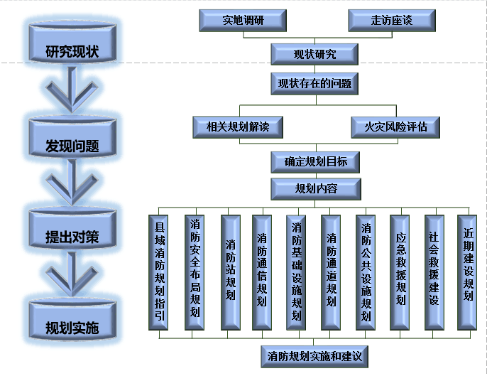

上位规划解读

3.1《盐池县空间规划》（2016-2030）

3.1.1规划目的
科学划定生态、农业、城镇空间以及生态保护红线、永久基本农田保护红线、城镇开发边界，注重开发强度管控和主要控制线落地，提升国土空间治理能力，优化空间布局，规范开发行为，加快推进转型发展，统筹各类空间性规划，推进“多规合一”，形成定位清晰、功能互补，集聚开发、分类保护的一张蓝图，为实现与全国同步建成全面小康社会并向现代化迈进提供有力支撑和空间保障。

3.1.2发展定位
西部生态经济示范区、西北重要的特色产业聚集区、宁夏重要的旅游目的地、丝绸之路经济带重要节点。
西部生态经济示范区：以国家级生态保护与建设示范区为抓手，持续建设生态文明，向生态要效益，以生态促发展，建设成为具有西北干旱半干旱农牧交错带特色的生态经济示范区。
西北重要的特色产业聚集区：发挥区位优势和综合资源优势，培育龙头企业，引进大项目，建设生产基地，构筑发展平台，延伸产业链，促进新能源、煤炭油气低碳清洁转化和高效利用产业、特色优势农业加快发展，注重总量规模，提升质量效益，打造成为特色鲜明、优势突出的特色产业聚集区。
宁夏重要的旅游目的地：紧紧抓住自治区将盐池确定为东部环线边塞旅游板块的历史机遇，发挥人文、红色、生态等综合优势，以大漠生态景观和古长城为核心吸引物，整合县域旅游资源，连接周边旅游景区，努力将盐池打造成为宁夏东部旅游集散中心和特色旅游城市。
丝绸之路经济带重要节点：抢抓国家“一带一路”和宁夏内陆开放试验区建设的重大机遇，构筑东接西联、南来北往的重要交通枢纽，深化对内对外开放，拓展国内国际合作交流新渠道，丰富国内国际合作交流新内涵，扩大经贸、文化、教育、科技、卫生、旅游等领域国内国际交流，把盐池建设成为丝绸之路经济带重要节点。

3.1.3空间布局
通过对盐池县的城镇空间布局现状、交通条件、产业发展情况及未来城市空间拓展预期的综合分析，规划形成“一主三副、两轴三区、多点协作”城乡空间格局，其中：
A.一主三副
“一主三副”指盐池县城与高沙窝、惠安堡和大水坑三个镇。盐池县城是县域政治、经济、文化中心；高沙窝、惠安堡和大水坑，分别是县域西北部、西南部和东南部副中心。
B.两轴三区
“两轴三区”中两轴是指银宁盐发展轴和太中银发展轴。以高速公路出入口、铁路车站为载体，发挥交通导向作用，促进产业和人口点状集聚，做大做强惠安堡、大水坑、高沙窝等基础较好的城镇，培育区位条件好的集镇，形成以点带面、以点连线的发展格局。三区是指北部城镇发展区、西部城镇发展区和东部城镇发展区。
C.多点协作
“多点协作”指冯记沟、青山、王乐井和麻黄山等各自乡域中心以及盐池县工业园区，相互协作，构筑有机发展空间。

3.1.4三区三线划定
A.三类空间
①生态空间
规划划定盐池县生态空间5228.1平方公里（此处扣除5.4平方公里，总面积从6559.2平方公里折减到6553.8平方公里），占全县域总面积的79.8%。盐池县生态空间主要包括哈巴湖自然保护区、惠农盐池防沙治沙生态廊道、南华山-哈巴湖水土保持廊道、中北部荒漠草原风沙治理区、南部黄土丘陵水土流失治理区、生态公益林、水源保护区、河流、湖泊、干渠等要素。
②农业空间
规划划定盐池县农业空间1155.6平方公里，占县域面积的17.6%。包括永久性基本农田、一般农田等农业生产用地，以及确定保留的村庄等农村生活用地。分散地分布在整个县域，主要为中部草畜产业带、盐环定扬黄灌区及库井灌区以及南部小杂粮基地。
③城镇空间
城镇空间是指以城镇居民生产生活为主体功能的国土空间，包括城镇建设空间和工矿建设空间，以及镇政府驻地的开发建设空间。规划划定盐池县城镇空间170.1平方公里，占县域总面积的2.6%。
B.三线划定
①生态保护红线
规划划定盐池县域生态保护红线 1602.2 平方公里（自治区环保厅下达的阶段成果为 1707 平方公里，最终成果为 1602.2 平方公里），占县域面积的 24.4%。包括哈巴湖国家级自然保护区核心区与缓冲区、太阳山国家湿地公园恢复重建区与湿地保育区、骆驼井水源地以及国家生态公益林等禁止开发区。
②永久基本农田保护红线
规划划定盐池县永久基本农田保护红线 696.8 平方公里（数据库中永久基本农田保护区面积 729.4 平方公里，扣除线状地物如农村道路、田坎等，永久基本农田保护红线面积为 696.8 平方公里），占全县面积的 10.6%。主要分布在为中部草畜产业带，包括花马池、王乐井、青山、冯记沟、惠安堡、大水坑等 3 镇 3 乡，发展滩羊养殖、牧草种植等草畜产业；以及盐池县境内的盐环定扬黄灌区及库井灌区，重点发展旱作农业和高效节水农业；以及盐池南部小杂粮基地，以麻黄山、大水坑为中心，重点发展小杂粮。
③城镇开发边界
城镇开发边界是指为合理引导城镇、工业园区发展，有效保护耕地与生态环境，基于地形条件、自然生态、环境容量等因素，划定的一条或多条闭合边界，包括现有建成区和未来城镇建设预留空间。
规划划定盐池县城镇开发边界面积 57.4 平方公里，占县域总面积的0.9%。主要分布在县城、大水坑镇、高沙窝镇、惠安堡镇以及盐池县工业园区。

3.1.5人口规模
结合迭代法、综合增长率法、动力学模型预测法预测盐池县 2020 年县域常住人口按 16 万控制；2035 年县域常住人口按 18.2 万控制。
通过回归分析法、综合增长法、农村剩余劳动力转移法三种方法 综合判断，规划 2020 年城镇化率按 52.5%控制，城镇人口约为 8.4 万；规划 2035 年城镇化率按 66.0%控制，城镇人口约为 12 万。
县城人口方面，综合增长率法、农村剩余劳动力转移法的预测结果，规划 2020 年城区人口按6.6 万人控制；2035 年：城镇人口按 8.4 万人控制。

3.1.6城镇职能
结合现实基础及发展潜力，本次规划将县域城镇职能类型分为综合型城镇、工贸型城镇与农产品加工型城镇三种基本类型。
综合型城镇——县城，是县域的中心，承担综合型职能，为该地区提供各种服务。
工贸型城镇——大水坑镇、高沙窝镇、惠安堡镇、冯记沟乡、青山乡，主要发展适合当地的煤炭石油开采及加工、煤电一体化、建材等产业，同时该类城镇也具备其他各项职能。
农产品加工型城镇——王乐井乡、麻黄山乡，主要发展滩羊、甘草等特色农产品生产及加工业，同时该类城镇也具备其他各项职能。

3.1.7综合交通规划
盐池县公路网分为三个层次，分别为高速公路网、干线公路网和城乡公路网。干线公路网以国、省道为基础，技术等级原则上为一级公路；城乡公路网以县道为基础，技术等级原则上为三级公路以上。通过三级公路网络逐步完善县域区域交通骨架道路，形成各等级高效衔接、交通便捷的县域公路网系统。
规划形成盐池县“三横两纵”的高速公路网、“六横四纵”的干线公路网。

3.1.8消防规划
A.规划原则
坚持“预防为主，防消结合”的方针，科学合理地规划城区消防安全体系。
B.规划依据
依据《中华人民共和国消防法》、《中华人民共和国城市规划法》、《中华人民共和国消防条例》及其《实施细则》、《城市消防规划建设管理规定》、《建筑设计防火规范》等法律、行政法规和技术法规，做到有法可依。
C.消防安全布局规划
从各乡镇现状消防安全布局状况出发，采取有利防火、便于救护、积极控制、有效引导、远近结合、标本兼治的原则进行消防安全的总体布局。一方面严格按规划用地布局要求控制建设，并通过对用地布局控制、用地建设安全审核、建筑质量引导等各种手段进行消防安全布局。另一方面结合主次干道建设，以主次道路骨架围合的街区为基本防火单元，利用道路、绿化等为主体建设防火隔离带，控制火势，防止内部火势蔓延，同时积极加强街区内部消防安全布局、消防通道建设、消防设施建设，形成街区内部完善的消防体系。重点控制易燃易爆化学危险品的生产、储存、运输等设施的布局。对燃气设施及加油站等建设要以有关规范、规定为依据统一规划，严格控制。合理布置乡镇集贸市场、停车场等设施，严格控制建筑质量，全面提高乡镇供电、供水、急救等城市生命线工程设施的消防安全标准，并同抗震防灾规划相结合。
D.消防站规划
规划共设 10 座消防站，保留现状 5 座消防站，新增 5 座消防站。新增消防站分别位于县城（2座）、大水坑镇镇区（1座）、高沙窝镇镇区（1座）和惠安堡镇镇区（1座）。

3.2《盐池县城市总体规划》（2010-2030）

3.2.1规划重点
根据盐池县发展环境的变化和城市发展的新特点，针对原有的规划和建设所暴露出的问题，本次盐池县总体规划的工作重点如下：
（一）统筹城乡协调发展，完善县域城镇体系
坚持可持续发展原则，统筹城乡发展，实践可续发展观，全面推进城镇化。构建一个合理的城镇体系结构，确定村镇的发展原则，为今后实施迁村并点、进行城镇建设提供依据。在村镇发展方面，针对不同地区的空间资源特色，结合城乡统筹，制定相应的发展策略。
（二）研究区域协调发展，制定发展战略
全面研究周边区县的发展格局，结合盐池本身发展方向和产业需求，确立其自身的发展重点，形成与周边区县、沿黄城市带、西部开发共同发展的局面。
（三）明确城市定位，制定城市发展战略
明确城市在区域合作中的地位，强化城市特色，把握发展机遇。进一步发掘城市文化特色，丰富城市文化，形成富有现代气息的城市特征。在保护的前提下，大力发展具有地域特色的旅游业，发展与保护相结合，实现城市可持续发展。坚持生态优先，保护生态环境，改善投资环境。
（四）推动产业结构升级，优化产业布局
近几年盐池经济发展速度较快，城市实力明显增强，在当今的新一轮西部大开发环境下，以及沿黄城市带以及能源基地建设的带动下，县域经济面临新的发展机遇，产业结构不能适应节能减排、可持续发展的新要求，需要进一步研究产业发展的重点。县域经济的发展、城镇化的推进必须依托产业园区的建设，依托于当地的优势资源，因此需要从县域的角度合理进行生产力布局，带动全县的发展。
（五）推动新区发展，优化城市空间结构
完善城市对外交通和城市内部交通，推动城市新区建设，改善城市功能组织，促进城市空间结构进一步优化，适应城市发展需求。
（六）加强老城区改造，突出城市风貌特色
加强老城区改造，突出城市特色。现有老城区土地使用效率较低，缺乏城市空间特色，对长城文化特色挖掘不充分。因此，必须加大旧城改造力度，突出城市特色。

3.2.2规划期限
本次盐池县总体规划期限为2010-2030年，其中：
近期2010—2015年；远期2016—2030年；远景为2030年以后。

3.2.3规划层次与范围
第一层次——县域城镇体系规划，县行政辖区范围，总面积为8557.7平方公里。
第二层次——规划区范围规划，中心城市规划区控制范围东至盐池县域边境，西至花马池镇行政边界，南至太中银铁路，北至沙生植物园北坡，规划区总面积约185平方公里。
第三层次——中心城区建设用地规划范围，北至物流园区、南至南二环、东至宁鲁石化以东、西至西二环。总规划研究范围约26.68平方公里，实际建设用地面积控制在14.4平方公里左右。

3.2.4城镇空间结构规划
规划盐池城镇空间结构：以县城为中心，形成“一心三轴三点三片”的点面结合的城镇空间体系。
（一）“一个主中心城区”
是指以中心城区为主的区域服务核心区，通过产业集聚、人口集聚形成县域发展极，带动县域及周边乡镇发展。为此必须做强做大县城规模，提升县城产业结构，切实转变经济增长方式，全面提升县城环境质量，建设成为园林城市示范县。
（二）三条城镇发展轴线
分别指沿307国道、304省道及联系县城、青山乡、大水坑镇、惠安堡镇的县道形成的三条城镇发展轴，规划通过基础设施的支撑，加强县城与各乡镇以及各乡镇之间的协作。
（三）“三个核心重点城镇”
分别指以高沙窝镇、大水坑镇、惠安堡镇为核心城镇，带动周边一般乡镇的发展。规划重点加强这三镇的经济产业发展，增强对周边乡镇、乡村的辐射，吸引人口、产业向镇区集中，加快城镇化进程，统筹城乡经济社会发展。
（四）“三大特色经济片区”
指依托高沙窝镇、大水坑镇、惠安堡镇这三个重点镇形成的三大特色经济片区，分别为北部以石油化工、煤化工、农牧产品加工为主的经济片区；西部以煤炭石油开采及加工为主的经济片区；东部以建材产业加工、农牧产品加工为主的经济片区。

3.2.5城市规划区
1）空间结构
规划区空间结构可以概括为：“一核三片，两轴串联，绿意环绕”的格局。
一个公共服务核心：中心城区为整个县域的政治经济文化中心，也是规划区的公共服务核心。
三大发展片区：分别为中心城区、花马池国家森林公园片区、南部火车站服务片区和西部滩羊农业示范园区。
两条十字形功能轴线：纵向西环路、盐州路与横向南环路作为两条城镇功能走廊联结各功能片区和大型公共设施。
周边生态绿地环绕：保护周边的生态绿地，保证规划区生态平衡，形成三大生态片区，分别位于青银高速公路以北区域，太中银铁路以东、西二环路以西、南环路以南区域，花马池森林公园以东、青银高速以南、定武高速以西区域。
2）功能布局
规划区的功能布局可以划分为六大片区。
①中心公共服务片区
中心公共服务片区包括老城区、西部新区，集中布局了县域的政治经济和公共服务设施，为规划区内的各片区提供行政、办公、商业、娱乐等服务，同时也成为统筹规划区发展的核心片区。
②花马寺国家森林公园片区
花马池国家森林公园位于县城以南，东以盐大公路为界，北至冯记圈村涝池，西以林场林班界，南以花马寺为界，区内总面积约为13平方公里左右。片区以生物多样、大漠奇秀、湿地、湖泊为主要特色，集生态、科普、探险、休闲娱乐为一体。
③南部火车站片区
南部结合太中银铁路与重要县道，建设火车站和长途客运站，发展仓储、商贸、物流，为旅客提供便利的服务设施。
④北部物流园区
依托青银高速、太中银铁路等良好的交通运输条件，发展综合物流园区，作为重要的中转物流基地，为区域及工业园区提供运输、仓储、配送、联运等服务。
⑤城西滩农业示范园区
县城西部发展以滩羊、温棚为特色的农业示范园区，实施迁村并居，建设新农村社区，配套相应的公共服务设施和基础设施。
⑥东部工业园区
紧邻老城区，西以东顺路为界，以发展工业为主，配套布局相应的公共服务设施，其中中央大道以东，南环路与南二环之间的区域规划期内以发展生态林业为主，远景作为工业园区向东、南拓展的发展备用地。

3.2.6城市性质与规模
1）城市性质：
盐池的城市性质确定为省际商贸流通中心，宁东国家能源化工基地的生活服务基地，以石油化工、煤化工、农产品深加工为主导产业的生态宜居的园林城市。
2）城市规模：
规划2015年县城人口达到7万人左右；规划 2020年县城人口达到 8.5万人左右；规划2030年县城人口达到12万人左右。
近期2015年人均城市建设用地为160平方米/人，用地规模达到11.2平方公里左右。
远期2030年人均城市建设用地为120平方米/人，用地规模达到14.4平方公里左右。

3.2.7城市空间布局结构
中心城区空间布局结构为“一城四区”。
“一城”：中心城区；
“四区” ：指老城区、西部新区、东部工业园区、北部物流园区。

3.2.8城区综合交通规划
规划城市道路分为 3 个等级：主干路、次干路、支路。规划以主干路、次干路为主，支路应在下一层次规划中确定。规划形成“六横十纵”的主干交通路网骨架。
“六横”主干道是：北一路、北四路、民族街、文化西街、南环路、南二环。
“十纵”主干道是：西二环、经一路、经四路、西环路、盐林路、盐州路、煦衍路、中央大道、东环路、东二环。

3.2.9消防规划
1）消防安全布局
在城市总体布局中，应将生产、储存易燃易爆危险品的工厂、仓库布置在城区边缘的独立安全地带，并位于城市全年最小频率风向的下风向，并与人员密集的公共建筑保持规定的安全距离。
城市新建建筑，应以一、二级耐火等级为主，限制三级耐火等级建筑，严格禁止永久性的四级耐火等级建筑。
2）消防设施布局
结合本次城区用地规划，按照国家消防规划规范要求，规划设立三个消防分区，设置标准型普通消防站2处，特勤消防站1处。
其中，保留现状位于盐池县花马池西街近振兴路的二级消防站（占地面积 10200平方米）和位于宁鲁石化有限公司的二级消防站（1500平方米）。增设2个消防站，其中一个位于西部新城区南环路路和经四路交叉处，为普通消防站，预留用地面积5000平方米；另一个位于振远东路和煦衍路交叉处，为特勤消防站（预留用地面积8000平方米）。
利用城区高层建筑物的制高点，设立城市防灾指挥中心，兼消防瞭望站，以利于统一指挥协调，准确迅速消灭灾情。
3）消防供水规划
随着对现有供水管网的改造，按间距小于或等于120米设置消防栓，新区消火栓随道路建设一次设置到位。
消防用水远期应主要依托中水处理厂的出水，中水水质应满足国家有关城市污水再生利用水质标准。
花马池人工湖和污水处理厂出水形成的景观湖兼作消防水池，应设置道路、消防取水点（码头）等消防取水设施。
4）消防装备、通讯规划
按国家有关标准规定，对规划新建消防站应配备消防车辆及其它装备，具备在 10分钟内有效控制建筑火灾的火灾作战能力和10分钟内救护、抢险救灾能力。建设较为先进的有线、无线火灾报警和消防通信指挥系统。
5）消防通道及疏散、避难场地规划
充分利用城市各类公园、广场、绿地、体育场及学校、单位内的广场、运动场地作为城市防灾的紧急疏散、避难用地。在城市改造和开发建设中，宜开辟一些空地作为城市广场、绿地等兼作疏散、避难用地。

3.3《盐池县国土空间规划》（2021-2035）

3.3.1城市性质
以发展高端农副产品供应、荒漠旅游、能源产业和生态经济为主的具有地域特色的服务型城市。
3.3.2战略定位
“西融大银川、东接陕甘蒙”，宁夏东大门，陕甘宁蒙能源“金三角”的后花园，四省五县的绿色生态服务中心。
3.3.3城市职能
高端农副产品供应地、能源工业化特色区域、商贸物流的中心县、文化旅游的特色县、宜居宜业的示范县、生态环境修复示范县。
3.3.4城镇发展规模
2035年盐池县城镇化率达到71%左右，总城镇人口约为13万人，中心城区人口约为9.4万人，高沙窝镇人口约0.7万人，大水坑镇人口约1.7万人，惠安堡镇人口约1.2万人。
现状城镇建设用地规模为24.68平方千米，规划至2035年，城镇建设用地规模控制在26.62平方千米。
3.3.5城镇空间格局
1）县域空间格局
规划形成“一主三副、两轴三区、多点协作”城乡空间格局，其中：
（1）一主三副
“一主三副”指盐池县城与高沙窝、惠安堡和大水坑三个镇。
盐池县城是县域政治、经济、文化中心；高沙窝、惠安堡和大水坑，分别是县域西北部、西南部和东南部副中心。
（2）两轴三区
“两轴三区”中两轴是指银宁盐发展轴和太中银发展轴。以高速公路出入口、铁路车站为载体，发挥交通导向作用，促进产业和人口点状集聚，做大做强惠安堡、大水坑、高沙窝等基础较好的城镇，培育区位条件好的集镇，形成以点带面、以点连线的发展格局。三区是指北部城镇发展区、西部城镇发展区和东部城镇发展区。
（3）多点协作
“多点协作”指冯记沟、青山、王乐井和麻黄山等各自乡域中心以及盐池县工业园区，相互协作，构筑有机发展空间。
2）县城花马池镇空间格局
县城空间布局结构为“一城四区”。
“一城”：县城；
“四区”：指老城区、西部新区、东部工业园区、北部物流园区。
空间发展引导：遵循“西进、东拓，南北双控”的原则。近期主要向西发展西部新区，优化老城区，积极向东拓展工业区，向北发展物流园区。远期城市东西拓展的同时，控制向南北发展。

火灾风险评估

4.1火灾风险评估的概念
火灾风险评估：又称消防安全评估，是对目标对象可能面临的火灾危险、被保护对象的脆弱性、控制风险措施的有效性、风险后果的严重度以及上述各因素综合作用下的消防安全性能进行评估的过程。
火灾风险包含了火灾危险性和火灾危害性两重意义，火灾危险性（Fire risk）为发生火灾的可能性，火灾危害性（Fire hazard）为发生火灾可能造成后果的严重程度。

4.2火灾风险评估的意义
城市火灾风险评估主要是综合考虑城市内的建筑特征、消防管理水平、灭火救援力量等因素，辨识火灾的主要危险源及分析其危害特征；确定火灾风险等级，预测火灾发展趋势，提高防火能力；以火灾危害特征、火灾风险等级、火灾发展趋势为城市火灾风险管理的依据，确定城市消防安全规划及需求目标。研究并建立科学的评估城市火灾风险的指标体系，不仅能为评估城市的消防安全状况提供客观的衡量标准，而且可以找出城市防火减灾工作中的不足之处，指导城市合理进行防火减灾规划建设。
按照《城市消防规划规范》，将城市规划建成区分为三大类：城市重点消防地区，城市一般消防地区，防火隔离带及避难疏散场地

4.3重点消防地区
城市重点消防地区是指对城市消防安全有较大影响、需要采取相应的重点消防措施、配置相应的消防装备和警力的连片建设发展地区。确定城市重点消防地区的依据：火灾危险性大、损失大、伤亡大、社会影响大。根据《城市消防规划规范》(GB51080-2015)，评估城市火灾风险，重点消防地区分为以下三类，不同类别的重点消防地区分别采取相应的消防规划措施：
A类重点消防地区：以工业用地、仓储用地为主的重点消防地区；
规划A类重点消防地区为城市东部的东顺工业园区和北部的仓储物流园区。
A类重点消防地区是城市消防安全重点保护地区，原则上布置一级普通消防站；其范围内影响城市消防安全的生产、使用、储存易燃易爆危险物品的单位，应在近期内采取措施进行整改，尽快完善其消防设施，如消防供水、消防通道、消防通讯等，加大消防监督力度。应建立火灾监控检查体系和通讯指挥系统，大型工厂、仓库应设置环形消防车通道。
B类重点消防地区：以公共设施用地、居住用地为主的重点消防地区；
规划B类重点消防地区包括城市公共建筑、商业设施、市场、高层住宅小区等。
B类重点消防地区各类建设项目须按相关法律法规、技术规范进行规划、设计、施工。行政、文化、教育、医疗机构及商业服务区等人员密集的公共场所，至少应设置两个出入口与城区主要道路相连，且出入口处应留有适当疏散场地。
C类重点消防地区：以地下空间和对外交通用地、市政公用设施用地为主的重点消防地区。
规划C类重点消防地区包括汽车站、加油加气站、水厂、污水处理厂、供热站等。
C类重点消防地区规划新建的易燃易爆危险品生产、储存场所的选址应位于城区常年最小风频的上风向，与人员密集的公共场所保持规范规定的防火安全距离。
城市重点消防地区用地分类表
用地类别代码 | 用地类别名称
R2 | 二类居住用地中以高层住宅为主的用地
R3 | 三类居住用地中住宅与生产易燃易爆物品工业等用地  混合交叉的用地或棚户区等易燃建筑密集地区
A1 | 行政办公用地中市属办公用地
A2 | 文化活动用地
A3 | 教育科研设计用地
A4 | 体育用地中体育场馆用地
A5 | 医疗卫生用地中急救设施用地
A7 | 文物古迹用地中重要古建筑等用地
B1、B2、B3 | 商业、商务及娱乐用地
M2 | 二类工业用地中纺织工业等用地
M3 | 三类工业用地中化学工业、造纸工业、建材工业等用地
W3 | 危险品仓库用地
S3 | 铁路客货运站、公路长途客运站
H25 | 管道运输用地中石油、天然气等管道运输用地
H24 | 机场用地中航站区等用地
U1 | 供应设施用地中重要电力、燃气、通信枢纽用地
B41 | 公用设施营业网点中加油加气站等用地
H41 | 军事用地中重要设施用地
H42 | 安保用地

4.4防火隔离带及避难疏散场地
城市防火隔离带是指为阻止城市大面积火灾延烧，起着保护生命、财产、城市功能作用的隔离空间和相关设施。
规划防火隔离带包括青银高速、民族街、北环路、盐川大道、东顺路、五原路、凝萃街等主干道路防护绿地。
防灾避难疏散场地是指为优先保护人员生命安全而设置的、专用或兼用的城市公共开敞空间和设施。
规划避难疏散场地包括长城公园、行政中心广场、中小学操场及其它公园绿地、广场等。
防火隔离带及避难疏散场地用地分类表
用地类别代码 | 用地类别名称
T | 对外交通用地中的线路等用地
S | 道路广场用地
G | 绿地
E | 水域和其它用地中水域、耕地

4.5一般消防地区
城市一般消防地区是指城市规划建成区内除城市重点消防地区、防火隔离带及避难疏散场地以外的地区，主要包括包括城市高层住宅以外的其它居住用地等。
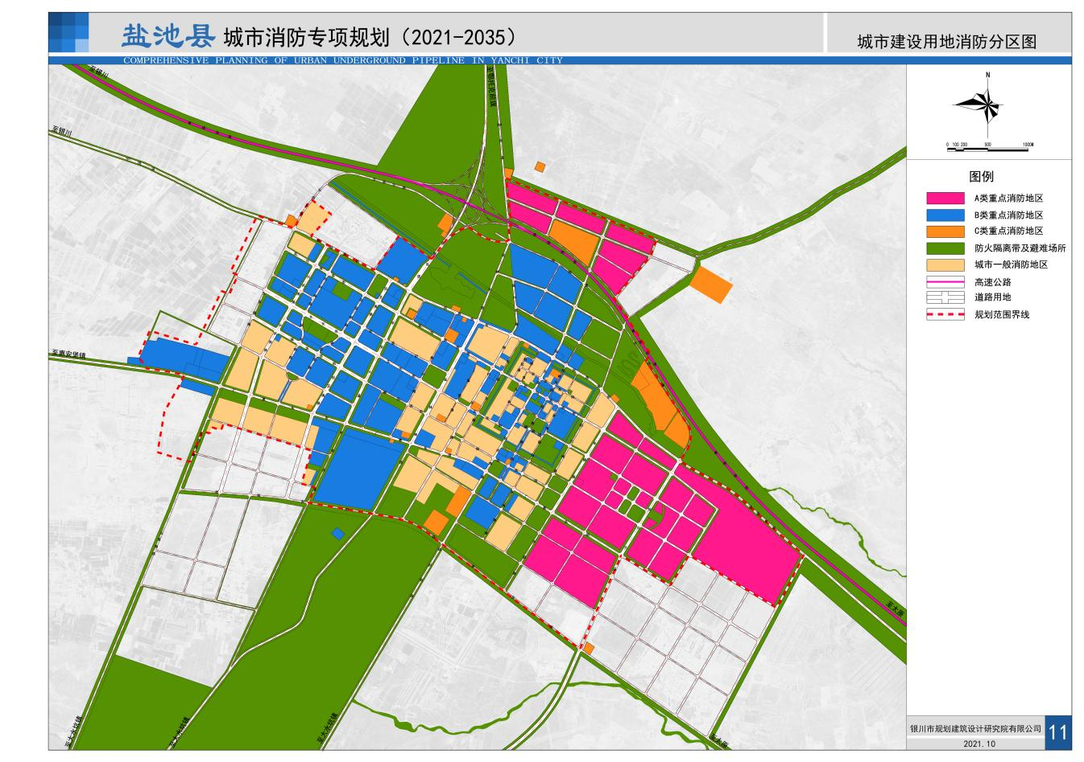

县域消防规划指引

5.1县域消防体系规划
以县城消防站为全县消防救援的核心力量，优化县域和乡村救援资源，推进小型、多样、流动消防站建设，消除县域消防力量配置的“空白点”。根据县域乡镇、村庄及重大危险源集中地区、工业园区和交通事故多发区等重点消防救援区域，合理配置救援资源，优化救援力量布局，形成全地域、全天候、全覆盖的城乡救援网络。
依据国家相关法律法规，结合盐池县总体规划等相关上位规划，按照县城消防站责任区面积不大于7平方公里、独立工矿区消防站责任区面积不大于15平方公里、建制镇设置乡镇专职消防队、乡村设置志愿消防队，同时依托周边城镇提供消防安全服务，构建以盐池县消防救援大队为主体，政府专职消防队、企业事业单位专职消防队、乡镇专职消防队、志愿消防队等多种形式消防队伍为基础，全面覆盖城乡，有效控制各类火灾及突发灾害事件的盐池县域消防救援力量体系。各级人民政府应当将消防规划纳入城镇总体规划，编制年度实施计划，负责组织实施，加快城乡消防站、消防水源、消防装备、消防车通道等公共消防设施建设。农村公共消防设施要纳入社会主义新农村建设，根据需要，应与村庄整治和人居环境改造等配套建设、同步实施。
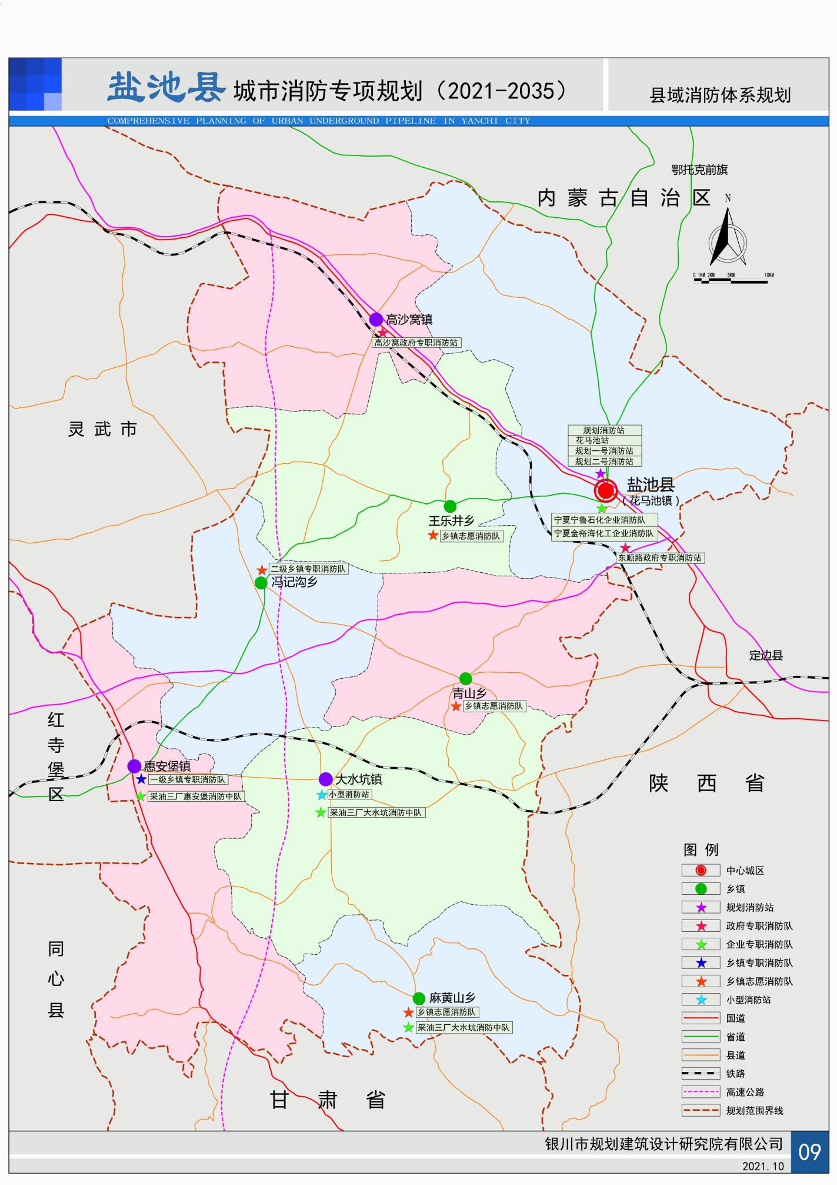

5.2县域专职消防队（站）规划
随着社会经济发展和城镇化进程的进一步加快，城乡建设已经进入快速、健康发展的轨道。消防救援工作是城乡公共安全和防灾体系的重要组成部分，加强各级消防站的建设是保障全县消防安全的重要基础。

5.2.1政府专职消防救援站
现状已建成东顺路政府专职消防救援站和高沙窝政府专职消防救援站，规划予以保留并逐步完善政府专职消防救援站人员、车辆装备建设。
（1）东顺路政府专职消防救援站
位于县城东部工业园区，距离金裕海化工约1公里处，2020年10月成立，实现大中队一体化，现有消防队员8人，其中现役消防员2人，配备3台消防车辆，分别为5吨水罐车、23吨水罐车、23吨泡沫消防车（21吨水+2吨泡沫），责任区范围主要为县城东部工业园区。
规划期内，东顺路政府专职消防救援站逐步完善人员、车辆装备，达到二级普通消防站标准，责任区范围主要为县城东部工业园区并兼顾县城及周边乡镇消防救援。
（2）高沙窝政府专职消防救援站
位于高沙窝工业园区，盐池县政府于2017年投资建设，2020年10月14日，盐池县政府正式移交县消防救援大队，并更名盐池县高沙窝政府专职消防救援站；现有消防队员12人，其中现役消防员3人，配备5台消防车辆，分别为23吨水罐车、8吨水罐车、23吨泡沫车（20 吨水+3吨泡沫）、抢险救援车、压缩空气泡沫水罐车（5吨水+2.4吨泡沫），各类装备器材736件套。
规划期内，高沙窝政府专职消防救援站逐步完善人员、车辆装备，达到一级普通消防站标准，责任区范围以高沙窝镇区、工业园区为主，兼顾县域草原消防救援。
政府专职消防救援站车辆、人员配置一览表
名称 | 消防站  等级 | 消防车辆 | 消防人员 | 备注
东顺路政府专职消防救援站 | 二级普通消防站 | 现状：23吨水罐车+5吨水罐车+23吨泡沫消防车；规划新增化学事故抢险救援消防车或泡沫干粉联用消防车。 | 现状8人，规划期内达到15人。
高沙窝政府专职消防救援站 | 一级普通消防站 | 现状：23吨水罐车+8吨水罐车+23吨泡沫车+抢险救援车+压缩空气泡沫水罐车；规划新增2台草原消防水罐车。 | 现状12人，规划期内达到30人。

5.2.2乡镇专职消防队
县域范围乡镇规划建设1个小型消防站、4个乡镇专职（志愿）消防队，其中大水坑镇建设1个小型消防站，惠安堡镇在现有基础上提升为一级乡镇专职消防队，冯记沟乡在现有基础上提升为二级乡镇专职消防队，麻黄山乡、青山乡、王乐井乡新建乡镇志愿消防队。
（1）选址要求
小型消防站、乡镇消防队应设在辖区内的适中位置和便于车辆迅速出动的临街地段，消防车辆出入口宜设置交通信号灯、标志、标线或隔离设施；距医院、学校、幼儿园、托儿所、影剧院、商场、体育场馆等公共建筑的主要疏散出口不应小于50米；辖区内有生产、贮在危险化学品单位的，乡镇消防队应设置在常年主导风向的上风或侧风处，其边界距上述危险部位不宜小于200米。
（2）装备及人员配置
乡镇专职（志愿）消防队车辆、人员配置一览表
乡镇名称 | 乡镇  等级 | 消防站等级 | 水罐车或泡沫消防车 | 消防摩托车 | 消防员  总人数 | 其中专职消防员人数 | 备注
大水坑镇 | 重点镇 | 小型消防站 | ≥3（不小于3吨） | 2 | ≥15 | ≥15
惠安堡镇 | 重点镇 | 一级乡镇专职消防队 | ≥2（不小于1.5吨） | 2 | ≥15 | ≥8
冯记沟乡 | 一般  乡镇 | 二级乡镇专职消防队 | ≥1（不小于1.5吨） | 1 | ≥10 | ≥5
麻黄山乡 | 一般  乡镇 | 乡镇志愿消防队 | ≥1（不小于1.5吨） | 1 | ≥8 | ≥2
青山乡 | 一般  乡镇 | 乡镇志愿消防队 | ≥1（不小于1.5吨） | 1 | ≥8 | ≥2
王乐井乡 | 一般  乡镇 | 乡镇志愿消防队 | ≥1（不小于1.5吨） | 1 | ≥8 | ≥2
乡镇消防队车辆、人员配置要求可根据当地实际情况进行调整
（3）建设用地面积
乡镇消防队的建设用地指标，应符合下列规定：
1) 小型消防站1500平方米
2)一级乡镇专职消防队1000 平方米～1200平方米；
3)二级乡镇专职消防队700平方米～850平方米；
4)乡镇志愿消防队350 平方米～500 平方米。
（4）建筑面积
乡镇消防队的建筑面积指标，应符合下列规定：
1)小型消防站1000平方米
2)一级乡镇专职消防队600 平方米～700平方米；
3)二级乡镇专职消防队400平方米～500平方米；
4)乡镇志愿消防队200 平方米～250 平方米。

5.2.3企业专职消防队
企业专职消防队既保障本单位的消防安全，也是城市消防救援的一支辅助力量。企业专职消防队建设应按照《企业事业单位专职消防队组织条例》的要求执行，针对盐池县工业园区以石油化工为主导产业的特点，企业专职消防队的建设应符合相关规范标准。
现有宁夏宁鲁石化、宁夏金裕海化工已建设企业专职消防队，应不断规范队、站建设，更新灭火装备，加强消防救援训练，不断提高灭火作战能力。
今后凡属新建火灾危险性较大、距城市消防站较远的大型企事业单位和大型专用仓库、储油储气基地等单位及城市消防救援部门认为需要建立专职消防队的其他单位，均应建立专职消防队。
专职消防队应接受城市消防救援部门的业务指导，发生火灾时接受城市消防救援机构的现场指挥。
企业、政府专职消防队一览表
序号 | 名称 | 规划性质 | 地址 | 消防人员（人） | 消防车辆（台） | 备注
1 | 宁夏宁鲁石化企业消防队 | 企业专职消防队 | 工业  园区 | 34人 | 3台（水15吨+泡沫10吨+干粉2吨）
2 | 宁夏金裕海化工企业消防队 | 企业专职消防队 | 工业  园区 | 34人 | 1台（水10吨+泡沫2吨）

5.3县域消防供水规划
县域内的各乡镇、工矿区、村庄应结合生产、生活供水设施建设，同步建设消防供水设施，并尽量采用消防、生产、生活合一的给水系统。同时，应充分利用河流、湖泊、堰塘、水渠等天然水源，条件允许的乡镇可考虑建设消防应急水源。
无条件建设消防给水设施的村镇，应从实际出发、因地制宜，采取提高建筑耐火等级、增大建筑间距、加强防火安全管理等措施，确保安全。

5.4县域消防通信规划
县消防通信指挥中心设于中心城区，县域消防通信采取集中接警方式。
消防指挥中心与各乡镇专职消防队之间设1对火警调度专用线，与各有关单位（供水、供电、供气、医疗急救、交通管理、气象、电信、地震、环保等单位）之间设1对联络专线，与各消防重点单位之间设1对119火灾报警专用线。

5.5县域消防通道规划
县域内各级公路是消防站执行任务及县域消防力量相互支援的主要通道，同时也是远距离安全疏散的主要通道，应根据《盐池县城市总体规划（2010-2030）》中关于县域道路交通规划的规定进行建设，并加强日常维护管理，保持良好技术状态。
县域危险品运输线路由国道211、国道307、省道304、县道盐惠路等组成。

5.6花马池镇域农村消防规划
镇域农村消防安全规划应当符合国家消防安全技术规范和标准的要求。消防安全布局、消防水源、消防车通道建设应当纳入村庄建设规划。

5.6.1镇域农村消防安全体系建设
（1）长城村、沟沿村、佟记圈村、四墩子村、田记掌村、八岔梁村、郭记沟村、柳杨堡村、皖记沟村、沙边子村、东塘村、冒寨子村、李记沟村、红沟梁村、高利乌苏村、苏步井村、李华台村、芨芨沟村、硝池子村19个行政村依托村委会建立村民志愿消防队，村民志愿消防队为群众性的不脱产消防队伍，由村委会负责组织领导和管理，业务上接受盐池县花马池消防救援站的指导。
（2）村民志愿消防队责任范围为各村行政区划范围。
（3）村民志愿消防队装备按微型消防站标准配备，有条件的村庄可配备1辆消防摩托。
（3）镇域范围形成以花马池消防救援站为主，村民志愿消防队为辅的镇域消防安全体系。
镇域消防队伍建设一览表
序号 | 名称 | 性质 | 责任区 | 备注
1 | 长城村村民志愿消防队 | 村民志愿 | 长城村
2 | 沟沿村村民志愿消防队 | 村民志愿 | 沟沿村
3 | 佟记圈村村民志愿消防队 | 村民志愿 | 佟记圈村
4 | 四墩子村村民志愿消防队 | 村民志愿 | 四墩子村
5 | 田记掌村村民志愿消防队 | 村民志愿 | 田记掌村
6 | 八岔梁村村民志愿消防队 | 村民志愿 | 八岔梁村
7 | 郭记沟村村民志愿消防队 | 村民志愿 | 郭记沟村
8 | 柳杨堡村村民志愿消防队 | 村民志愿 | 柳杨堡村
9 | 皖记沟村村民志愿消防队 | 村民志愿 | 皖记沟村
10 | 沙边子村村民志愿消防队 | 村民志愿 | 沙边子村
11 | 东塘村村民志愿消防队 | 村民志愿 | 东塘村
12 | 冒寨子村村民志愿消防队 | 村民志愿 | 冒寨子村
13 | 李记沟村村民志愿消防队 | 村民志愿 | 李记沟村
14 | 红沟梁村村民志愿消防队 | 村民志愿 | 红沟梁村
15 | 高利乌苏村村民志愿消防队 | 村民志愿 | 高利乌苏村
16 | 苏步井村村民志愿消防队 | 村民志愿 | 苏步井村
17 | 李华台村村民志愿消防队 | 村民志愿 | 李华台村
18 | 芨芨沟村村民志愿消防队 | 村民志愿 | 芨芨沟村
19 | 硝池子村村民志愿消防队 | 村民志愿 | 硝池子村

5.6.2镇域农村消防安全指引
（1）结合美丽村庄规划建设整治，计划地逐步改造建筑耐火等级低、防火间距小、房屋连片集中、火灾隐患大的村庄，改善消防安全条件。
（2）利用村庄宣传栏、标语墙等宣传平台，加强农村消防安全知识宣传教育，切实提高村民消防安全意识。
（3）引导村民规范堆放草垛、农作物秸秆等易燃物品，并与农宅保持一定的消防安全距离。
（4）定期普及农村安全用火、用电常识，禁止农村随意焚烧农作物秸秆，杜绝焚烧秸秆引起的农村火灾。
（5）提高农宅房屋的耐火等级，对房屋的节能保温材料、室内装修材料、电器线路等，通过制定指导性标准《村民防火公约》和乡规民约，加以规范和监管。
（6）积极推广太阳能、沼气等清洁能源的使用，逐步消除因村民宅院大量堆放柴草及农作物秸秆带来的消防安全隐患。
（7）在农业收获季节、重大节假日，以及农村庙会、各种集会期间，应当组织人员加强消防安全检查，落实各项防火措施。
（8）农村加油站、燃气充气站点、易燃易爆化学危险品储存场所、以及粮食、秸杆等农产品场院和仓库，应当符合国家有关消防安全的规定，有针对性地制定和落实消防安全措施。
（9）农村学校、卫生所、歌舞厅、网吧、旅馆、商店等公共场所和企事业单位，应当按照公安部《机关、团体、企业、事业单位消防安全管理规定》，落实消防安全责任制，明确岗位消防安全职责，确定消防安全责任人，保证消防安全。

5.6.3农村消防水源规划
加强农村消防水源建设。供水部门在建设农村给水管网时，应当同时建设公共消火栓，并满足消防用水的需要。没有给水管网的，可以利用河流、湖泊、水渠等天然水源设置消防取水点等取水设施。天然水源缺乏的村庄，可以结合农村节水灌溉和人畜饮水工程统一规划，因地制宜设置消防替代水源。
规划每个中心村建设一处消防应急水源，具体建设形式应针对不同村庄情况确定。

5.6.4农村消防通道规划
现状村庄道路大多狭窄并设置限高杆，消防车辆无法及时通过，灭火救援力量无法及时到达现场；一些村庄道路转弯半径较小、路面宽度与路面硬化程度达不到消防车通过要求。
规划结合村庄建设整治，逐步改善村庄道路交通条件，满足消防灭火车辆通行。

城市消防安全布局规划
城市消防安全布局是指城市中生产、储存和装卸易燃易爆危险品的场所及其它火灾危险性大的场所，应设置在安全、合理的位置，与周围建筑物或场所保持规定的防火间距；对需要重点保护的对象，提出规划意见和安全控制措施。城市消防安全布局规划是城市整体消防的重要环节，是消防安全保障的基础。

6.1规划原则
（1）城市功能分区安全布局原则
城市消防安全布局中，应将生产、储存易燃易爆化学危险品的工厂、仓库设在城市边缘的独立安全地区，并与人口密集的公共建筑保持规定的防火安全间距，对于旧城区布局不合理、影响城市消防安全的工厂和仓库，应纳入近期改造规划，有计划、有步骤地采取限期搬迁或改变生产使用性质等措施。
（2）危险品站库安全布局原则
应合理选择汽车加油加气站、城市燃气调压站的位置，使之符合规范要求，并采取有效消防措施，确保安全。
（3）人员密集场所安全布局原则
城市设置物流中心、集贸市场或商业网点时，应注意不得堵塞消防车通道和影响消火栓的使用，人员密集场所如火车站、公路长途客运站、公交枢纽等应考虑方便旅客等候和快速疏散的广场和通道。
（4）城市建筑消防安全布局原则
城市各类建筑物，应以一级、二级耐火等级建筑为主，限制三级耐火等级的建筑，严格禁止修建永久性的四级耐火等级的建筑，避免造成新的不安全因素。城市中原有耐火等级低、相互毗连的建筑密度区，应采取防火隔离、提高耐火能力、开辟防护间距和消防车通道等措施。

6.2城市工业、仓储用地消防安全布局规划

6.2.1城市工业用地消防安全布局规划
位于老城区影响城市消防安全的工厂、仓库，采取限期迁移或改变生产使用性质等措施，消除不安全因素。规划工业用地集中布置于城区东部，在工业区东部主要布置二类、三类工业用地，形成以宁鲁石化等能源化工企业为主的产业园区；工业区延川大道以西至东顺路，主要布置一类工业用地。
新建工业企业全部集中布置在城市东部工业用地集中区内，控制危化企业入驻规模，工业区与城市居民区之间配置一定安全距离的隔离带，阻止火灾蔓延。
规划期内城市东部工业园区西侧新增1座一级普通兼化工特勤站，以保障工业园区并兼顾县城的消防救援需要。
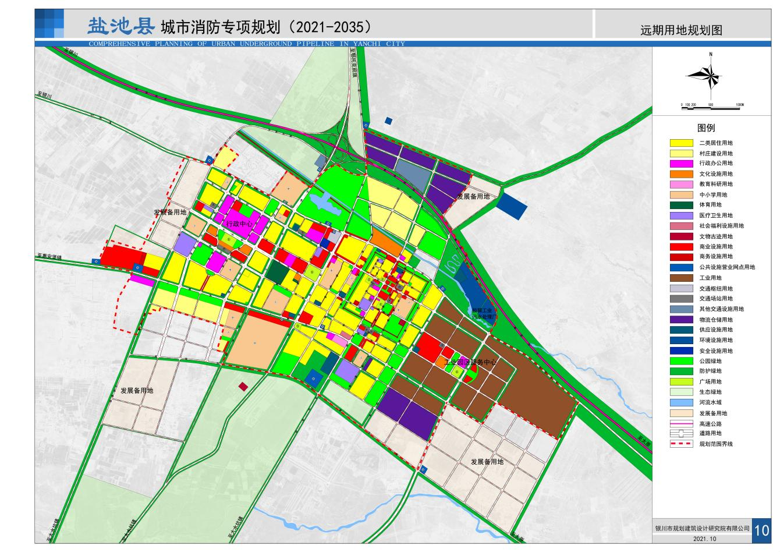

6.2.2城市仓储用地消防安全布局规划
坚持易燃易爆化学危险物品仓库布置在城市边缘独立安全地带的原则，不同类型货物分类集中存放，合理布置功能分区，满足消防要求；危险品仓储区的外部距离、仓储区总平面布置和内部距离、仓库区防护屏障的设置应满足有关规范标准要求；危险品仓储区的建筑、结构、电器设备、防雷设施等应满足有关消防技术规范要求。
大型危险品仓库应配备企业专职消防队。规划在城市东部工业园区南部集中布置为工业服务的仓储区，在高速公路以北建设综合物流园区。
厂房之间及其与乙、丙、丁、戊类仓库、民用建筑等之间的防火间距（m）
名称 |  |  | 甲类厂房 | 单层、多层乙类厂房（仓库） | 单层、多层丙、丁、戊类厂房（仓库） |  |  | 高层厂房（仓库） | 民用建筑
 |  |  |  |  | 耐火等级 |  |  |  | 耐火等级
 |  |  |  |  | 一、二级 | 三级 | 四级 |  | 一、二级 | 三级 | 四级
甲类厂房 |  |  | 12 | 12 | 12 | 14 | 16 | 13 | 25
单层、多层乙类厂房 |  |  | 12 | 10 | 10 | 12 | 14 | 13 | 25
单层、多层丙、丁类厂房 | 耐火等级 | 一、二级 | 12 | 10 | 10 | 12 | 14 | 13 | 10 | 12 | 14
 |  | 三级 | 14 | 12 | 12 | 14 | 16 | 15 | 12 | 14 | 16
 |  | 四级 | 16 | 14 | 14 | 16 | 18 | 17 | 14 | 16 | 18
单层、多层戊类厂房 |  | 一、二级 | 12 | 10 | 10 | 12 | 14 | 13 | 6 | 7 | 9
 |  | 三级 | 14 | 12 | 12 | 14 | 16 | 15 | 7 | 8 | 10
 |  | 四级 | 16 | 14 | 14 | 16 | 18 | 17 | 9 | 10 | 12
高层厂房 |  |  | 13 | 13 | 13 | 15 | 17 | 13 | 13 | 15 | 17
室外变、配电站变压器总油量（t） | ≥5，≤10 |  | 25 | 25 | 12 | 15 | 20 | 12 | 15 | 20 | 25
 | ＞10，≤50 |  |  |  | 15 | 20 | 25 | 15 | 20 | 25 | 30
 | ＞50 |  |  |  | 20 | 25 | 30 | 20 | 25 | 30 | 35

石油化工企业与相邻工厂或设施的防火间距
相邻工厂或设施 |  | 液化烃罐组(罐外壁) | 甲、乙类液体罐组(罐外壁) | 可能携带可燃液体的高架火炬 (火炬中心） | 甲、乙类工艺装置或设施(最外侧设备外缘或建筑物的最外轴线） | 全厂性或区域性重要设施(最外侧设备外缘或建筑物的最外轴线）
居民区、公共福利设施、村庄 |  | 150 | 100 | 120 | 100 | 25
相邻工厂(围墙或用地边界线） |  | 120 | 70 | 120 | 50 | 70
厂外铁路 | 国家铁路线(中心线) | 55 | 45 | 80 | 35 | -
 | 厂外企业铁路线(中心线) | 45 | 35 | 80 | 30 | -
国家或工业区铁路编组站(铁路中心线或建筑物) |  | 55 | 45 | 80 | 35 | 25
厂外公路 | 高速公路、一级公路（路边） | 35 | 30 | 80 | 30 | -
 | 其他公路（路边） | 25 | 20 | 60 | 20 | -
变配电站(围墙) |  | 80 | 50 | 120 | 40 | 25
架空电力线路(中心线) |  | 1.5倍塔杆高度 | 1.5倍塔杆高度 | 80 | 1.5倍塔杆高度 | -
1、Il国家架空通信线路(中心线) |  | 50 | 40 | 80 | 40 | -
通航江、河、海岸边 |  | 25 | 25 | 80 | 20 | -
地区埋地输油管道 | 原油及成品油(管道中心) | 30 | 30 | 60 | 30 | 30
 | 液化烃(管道中心) | 60 | 60 | 80 | 60 | 60
地区埋地输气管道(管道中心) |  | 30 | 30 | 60 | 30 | 30
装卸油品码头(  码头前沿) |  | 70 | 60 | 120 | 60 | 60

6.3城市燃气消防安全布局规划
城市燃气供应是城市的重点基础设施，属于高危险等级的消防保护对象，在建设城市燃气设施的同时，须采取有效的消防安全控制措施。
城市燃气气源以天然气为主，液化石油气为辅，天然气采用管道方式供气。规划保留现状位于盐柳路东侧的长宁天然气盐池分输清管站。
规划天然气管道城网系统采用中压——低压供气系统，燃气主干管道布置成环状，直埋铺设。提高输配系统的信息化水平，满足运行管理、调度与安全供气要求。新建天然气管道应采用PE管。
燃气调压站属无人值守站，其消防主要依靠城市消防系统，站内应设置一定数量的灭火器，配备数量符合《建筑灭火器配置规范》（GB 50140-2005）的要求。
积极发展燃气管道供气，规范、整顿瓶装液化石油气供气点，确保满足消防要求。加强对液化石油气供气安全的监管，规划期内逐步减少液化石油气供气。
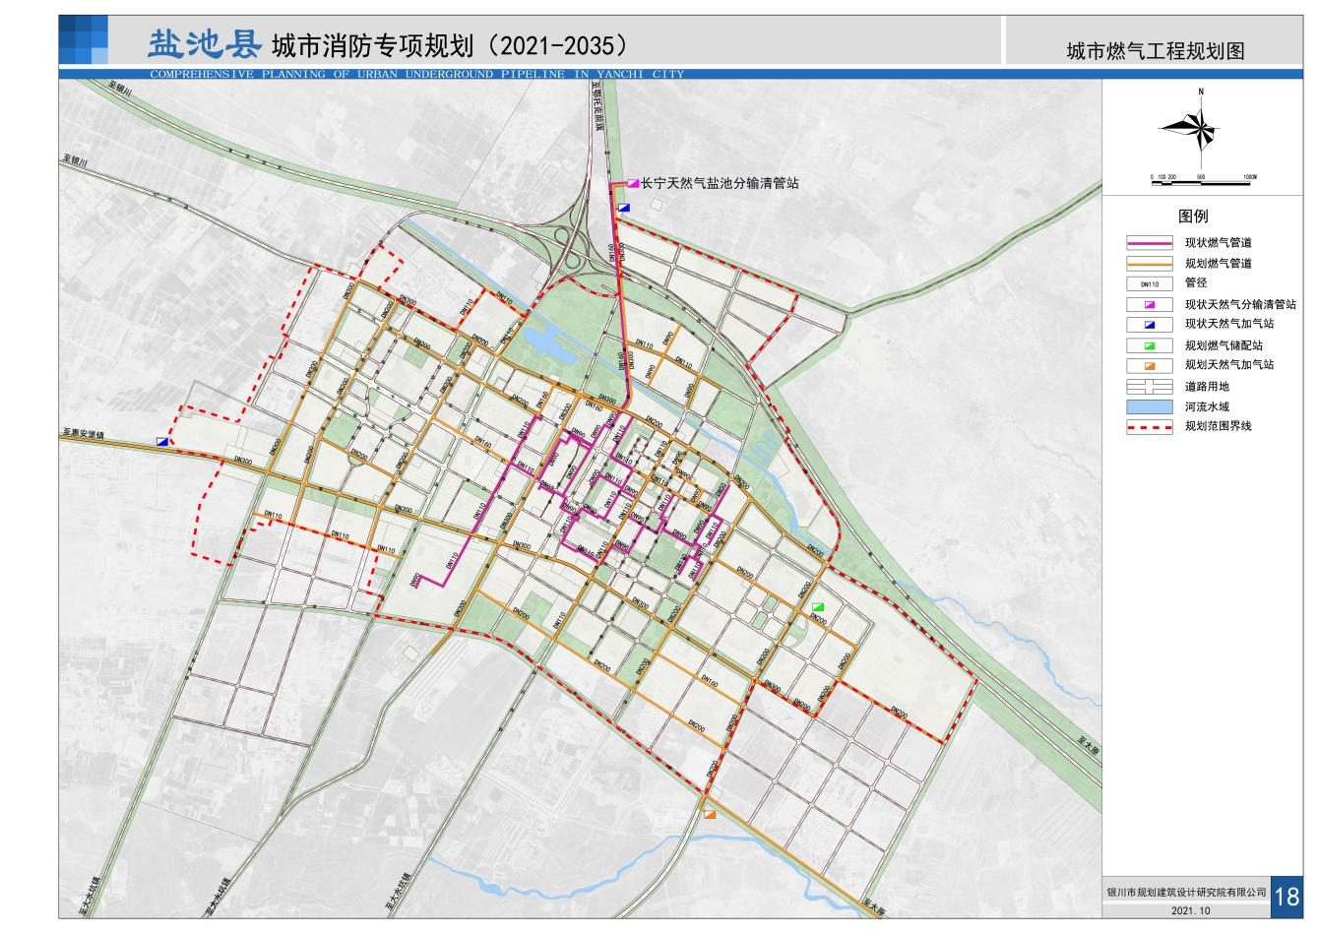
天然气储气罐与站内的建、构筑物的防火间距(m)
储气罐总容积(m³) | ≤1000 | >1000～≤10000 | >10000～≤50000 | >50000～≤200000 | >200000
明火、散发火花地点 | 20 | 25 | 30 | 35 | 40
调压室、压缩机室、计量室 | 10 | 12 | 15 | 20 | 25
控制室、变配电室、汽车库等辅助建筑 | 12 | 15 | 20 | 25 | 30
机修间、燃气锅炉房 | 15 | 20 | 25 | 30 | 35
办公、生活建筑 | 18 | 20 | 25 | 30 | 35
消防泵房、消防水池取水口 | 20
站内道路(路边) | 10 | 10 | 10 | 10 | 10
围墙 | 15 | 15 | 15 | 15 | 18

地下燃气管道与建筑物、构筑物或相邻管道之间的水平净距(m)
项 目 |  | 地下燃气管道压力(MPa)
 |  | 低压<O．01 | 中压 |  | 次高压
 |  |  | B≤O．2 | A≤O．4 | BO．8 | A1.6
建筑物 | 基础 | 0.7 | 1.0 | 1.5
 | 外墙面(出地面处) |  |  |  | 5 | 13.5
给水管 |  | 0.5 | 0.5 | 0.5 | 1 | 1.5
污水、雨水排水管 |  | 1 | 1.2 | 1.2 | 1.5 | 2.0
电力电缆(含电车电缆) | 直埋 | 0.5 | 0.5 | 0.5 | 1 | 1.5
 | 在导管内 | 1.0 | 1 | 1 | 1.0 | 1.5
通信电缆 | 直埋 | 0.5 | 0.5 | 0.5 | 1 | 1.5
 | 在导管内 | 1 | 1 | 1 | 1 | 1.5
其他燃气管道 | DN≤ | 0.4 | 0.4 | 0.4 | 0.4 | 0.4
 | DN> | 0.5 | 0.5 | 0.5 | 0.5 | 0.5
热力管 | 直埋 | 1.0 | 1 | 1 | 1.5 | 2
 | 在管沟内(至外璧) | 1 | 1.5 | 1.5 | 2.0 | 4.0
电杆(塔)的基础 | ≤35kV | 1 | 1 | 1 | 1 | 1
 | >35kV | 2.0 | 2.0 | 2 | 5 | 5
通信照明电杆(至电杆中心) |  | 1 | 1 | 1 | 1.0 | 1
铁路路堤坡脚 |  | 5 | 5 | 5 | 5 | 5
有轨电车钢轨 |  | 2 | 2 | 2 | 2 | 2.0
街树(至树中心) |  | 0.75 | 0.75 | 0.75 | 1.2 | 1.2

地下燃气管道与构筑物或相邻管道之间垂直净距(m)
项目 |  | 地下燃气管道(当有套管时，以套管计)
给水管、排水管或其他燃气管道 |  | 0.15
热力管、热力管的管沟底(或顶) |  | 0.15
电缆 | 直 埋 | 0.5
 | 在导管内 | 0.15
铁路 | 轨底) | 1.2
有轨电车(轨底) |  | 1

6.4加油加气站消防安全布局规划

6.4.1 加油加气站规划原则
（1）加油站按照服务半径0.9—1.2公里布置，加气站服务半径以1—2公里为宜。严格控制城市加油、加气站用地规模，明确其储油量，用地控制必须包括加油、加气站的建筑、设施、车辆修理、车行道路、隔离绿地等。单座加气站的规模控制在1.0—1.5万Nm3/d左右。
（2）加油、加气站的布点，应有利于油品、可燃气体运输线路的组织，尽可能的减少油品运输事故对城市造成消防安全影响。对车辆比较集中的公交车停车场和大型运输企业，可与场站合并建设。加气站应选择敷设有燃气主干线的地段，以方便接气，有条件的可以和加油站合并建设。
（3）一级加油站、一级加气站、一级加油加气合建站、CNG加气母站存储设备容积大，加油加气量大，风险性相对较大。因此，在城市建成区不宜建一级加油站、一级加气站、一级加油加气合建站、CNG加气母站。
（4）城市建成区内的加油、加气站宜靠近城市道路，但不宜布置在城市干道的交叉路口附近，出入口宜设置在次干路上，以方便车辆加油加气，同时又不干扰交通、利于道路通行；严格城市加油、加气站建设规划审批、建筑审查、施工验收的消防监管程序，明确城市加油加气站的消防安全要求。
（5）新建加气站均应从中压管道接气。对于已建成的子站，应逐步改造为标准站或逐步淘汰。

6.4.2加油加气站消防安全规划
城市规划建设用地面积为14.4平方公里，已建成加油加气站总数为18座，正在建设的加油加气站1座；其中加油站12座、加气站3座、加油加气合建站4座。规划建议县城盐林路与民族街交叉路口附近3座现状加油加气站保留1座加油站、其他2座搬迁至城市外围。规划新建加油、加气站各一座，规划加油加气站总数为21座，新建加油加气站主要布置在城市新建区域和城市对外交通出入口处。
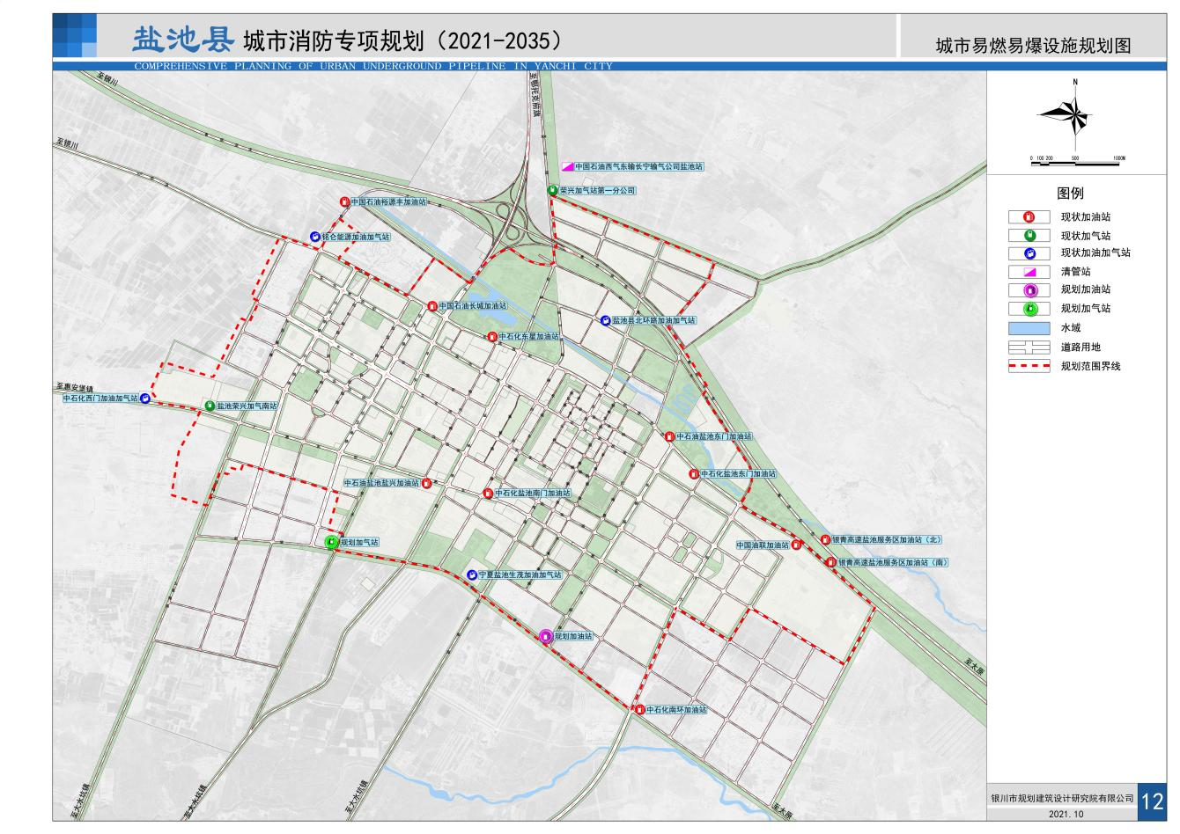
规划加油加气站一览表
序号 | 加油、加气站名称 | 位置 | 类型 | 规划建议
1 | 宁夏盐池生茂燃气服务有限公司加油加气站 | 盐州路与南二环路交汇处西北侧 | 合建站 | 现状保留
2 | 铭仑能源加油加气站 | 民族西街以北、五原路以西 | 合建站 | 现状保留
3 | 中石化盐池西门加油加气站 | 民族西街与西二环交汇处北侧、307国道西侧 | 合建站 | 现状保留
4 | 盐池县北环加油加气站 | 北环南侧、福州路东侧 | 合建站 | 正在建设  规划保留
5 | 中石油盐池盐兴加油站 | 盐林南路与广惠西街交汇处东北侧 | 加油站 | 现状保留
6 | 中石油盐池东门加油站 | 东顺路与民族西街交汇处西北侧 | 加油站 | 现状保留
7 | 中石油盐池长城加油站 | 民族西街与后卫南路交汇处东北侧 | 加油站 | 现状保留
8 | 中石油盐池裕源丰加油站 | 民族西街以北、五原北路以西 | 加油站 | 现状保留
9 | 中石化盐池东星加油站 | 民族西街与振兴路交汇处西北侧 | 加油站 | 现状保留
10 | 中石化盐池南门加油站 | 南环路与福州路交汇处东北侧 | 加油站 | 现状保留
11 | 中石化盐池东门加油站 | 盐池县城东门青年创业园向东500米处 | 加油站 | 现状保留
12 | 中石化南环加油站 | 凝翠路路与盐川大道交汇处东北侧 | 加油站 | 现状保留
13 | 中国油联加油站 | 县城东侧、307国道南侧 | 加油站 | 现状保留
14 | 银青高速盐池服务区加油站（南） | 银青高速盐池服务区（南） | 加油站 | 现状保留
15 | 银青高速盐池服务区加油站（北） | 银青高速盐池服务区（北） | 加油站 | 现状保留
16 | 盐池县荣兴加气站（有限公司）第一分公司 | 盐柳路东侧 | 加气站 | 现状保留
17 | 盐池县荣兴加气南站 | 五原南路以西、广惠街以北 | 加气站 | 现状保留
18 | 中石油盐池西门加油站 | 民族街与盐林路交汇处西南侧 | 加油站 | 规划搬迁
19 | 盐池县荣兴加气站（有限公司）第三分公司 | 民族西街北侧 | 加气站 | 规划搬迁
20 | 规划加气站 | 凝翠街与平安大道交汇处西北侧 | 加气站 | 规划新建
21 | 规划加油站 | 凝翠街与东顺路交汇处西北侧 | 加油站 | 规划新建

汽油设备与站外建(构)筑物的安全间距(m)
站外建(构)筑物 |  | 站内汽油设备
 |  | 埋地油罐 |  |  |  |  |  |  |  |  | 加油机、通气管管口
 |  | 一级站 |  |  | 二级站 |  |  | 三级站
 |  | 无油气回收系统 | 有卸油油气回收系统 | 有卸油和加油油气回收系统 | 无油气回收系统 | 有卸油油气回收系统 | 有卸油和加油油气回收系统 | 无油气回收系统 | 有卸油油气回收系统 | 有卸油和加油油气回收系统 | 无油气回收系统 | 有卸油油气回收系统 | 有卸油和加油油气回收系统
重要公共建筑物 |  | 50 | 40 | 35 | 50 | 40 | 35 | 50 | 40 | 35 | 50 | 40 | 35
明火地点或散发火花地点 |  | 30 | 24 | 21 | 25 | 20 | 17.5 | 18 | 14.5 | 12.5 | 18 | 14.5 | 12.5
民用建筑物保护类别 | 一类保护物 | 25 | 20 | 17.5 | 20 | 16 | 14 | 16 | 13 | 11 | 16 | 13 | 11
 | 二类保护物 | 20 | 16 | 14 | 16 | 13 | 11 | 12 | 9.5 | 8.5 | 12 | 9.5 | 8.5
 | 三类保护物 | 16 | 13 | 11 | 12 | 9.5 | 8.5 | 10 | 8 | 7 | 10 | 8 | 7
甲、乙类物品生产厂房、库房和甲、乙类液体储罐 |  | 25 | 20 | 17.5 | 22 | 17.5 | 15.5 | 18 | 14.5 | 12.5 | 18 | 14.5 | 12.5
丙、丁、戊类物品生产厂房、库房和丙类液体储罐以及容积不大于50m2的埋地甲、乙类液体储罐 |  | 18 | 14.5 | 12.5 | 16 | 13 | 11 | 15 | 12 | 10.5 | 15 | 12 | 10.5
室外变配电站 |  | 25 | 20 | 17.5 | 22 | 18 | 15.5 | 18 | 14.5 | 12.5 | 18 | 14.5 | 12.5
铁路 |  | 22 | 17.5 | 15.5 | 22 | 17.5 | 15.5 | 22 | 17.5 | 15.5 | 22 | 17.5 | 15.5
城市道路 | 快速路、主干路 | 10 | 8 | 7 | 8 | 6.5 | 5.5 | 8 | 6.5 | 5.5 | 6 | 5 | 5
 | 次干路、支路 | 8 | 6.5 | 5.5 | 6 | 5 | 5 | 6 | 5 | 5 | 5 | 5 | 5

CNG工艺设备与站外建(构)筑物的安全间距(m)
站外建(构)筑物 |  | 站内CNG工艺设备
 |  | 储气瓶 | 集中放散管管口 | 储气井、加(卸)气设备、脱硫脱水设备、压缩机(间)
重要公共建筑物 |  | 50 | 30 | 30
明火地点或散发火花地点 |  | 30 | 25 | 20
民用建筑物保护类别 | 一类保护物
 | 二类保护物 | 20 | 20 | 14
 | 三类保护物 | 18 | 15 | 12
甲、乙类物品生产厂房、库房和甲、乙类液体储罐 |  | 25 | 25 | 18
丙、丁、戊类物品生产厂房、库房和丙类液体储罐以及容积不大于50m²的埋地甲、乙类液体储罐 |  | 18 | 18 | 13
室外变配电站 |  | 25 | 25 | 18
铁路 |  | 30 | 30 | 22
城市道路 | 快速路、主干路 | 12 | 10 | 6
 | 次干路、支路 | 10 | 8 | 5
架空通信线和通信发射塔 |  | 1倍杆(塔)高 | 1倍杆(塔)高 | 1倍杆(塔)高
架空电力线路 | 无绝缘层 | 1.5倍杆(塔) | 1.5倍杆(塔) | 1倍杆(塔)高
 | 有绝缘层 | 1倍杆(塔)高 | 1倍杆(塔)高

6.5商业服务区消防安全布局规划

6.5.1规划布局要求
商业设施的消防安全布局目的是改善商业设施的消防条件，提高消防保障能力，促进城市商业服务安全、健康发展。
商业设施的消防安全布局以整治和建设并重。大力整治违章经营、占道经营的商业行为，重点保护传统商业中心区，建设新的城市副中心、居住区级中心、大型专业市场，保持城市商业服务网络的优势和活力。

6.5.2商业服务区消防安全规划
盐池县城市现状大型商业、集贸市场主要集中在老城区，包括盐池商城、世纪商业广场、好又多超市、世纪华联购物中心、盐州商贸广场等，老城区建筑密度大、部分建筑耐火等级低、人口居住集中，部分地段缺乏市政消防给水设施、消防车通道不畅，存在一定的消防安全隐患。
（1）规划逐步改善现有商业、集贸市场的消防设施条件，结合旧城改造计划，在城市商圈周边地段增加机动车停车场，杜绝社会车辆占用消防通道停车的现象，保障消防车通道畅通；改造老旧供水管网、增设消火栓和消防水池，提高建筑耐火等级，改善消防安全条件。
（2）规划新建专业市场集中布置在城市的外围，各类专业市场原则上设置在室内，并严格划分市场防火分区，进一步规范市场管理、完善消防设施、避免占道经营，保持消防车道畅通、市政消火栓正常使用。
（3）新建商场及大型市场建筑耐火等级不得低于二级，严格商场及大型市场规划、建设和施工验收管理程序；对于已建成而未达到规范要求的，应采取行之有效的措施，限期整改；逐步清理整改“铺面、仓库、居住”三合一商业设施，减少火灾隐患，保证消防安全。

6.6高层建筑消防安全布局规划
高层建筑体量大、人员密集，发生火灾时火势蔓延快，火灾的危害性较大，是城市消防的重点和难点。城市已建成高层建筑75栋，其中公共建筑6栋、居住建筑69栋，主要分布在平安大道以东老城区。根据规范要求，规划本着高层建筑立足于消防自防自救的基础，同时加强城市消防设施建设和提高消防救灾能力，提出高层建筑消防安全布局规划建议：
（1）城市高层建筑建设，应疏密有序，布局合理
在城市发展建设中应严格控制高层建筑密度，适度减小用地开发强度，避免高密度高层建筑开发模式。
（2）严格高层建筑规划审批制度，加强建筑设计防火审核工作
城市公共用途的高层建筑应结合城市广场建设，居住用途的高层建筑应加大小区公共绿地或疏散空间控制。对于外部消防防火间距、消防通道、停车场等达不到规范要求的高层建筑，管理部门应严格把关，不得批准建设。所有高层建筑必须在设计审查、施工验收、维护管理中加强消防监督，着重提高自防自救能力。
（3）加强现状形成的高层建筑密集区的消防环境整治
清理拆除高层建筑的违章、临时附属建筑；清理高层建筑周边环境，保证高层建筑环形消防通道的畅通，在条件局限时应保证高层建筑两个长边的消防通道和消防登高面符合规范要求。
（4）改善高层建筑室外供水条件
按高标准消防供水进行室外消防用水量校核，提高室外供水可靠性。在有条件的独立高层建筑密集区，可实行集中供水加压，实现局部高压供水系统。
高层建筑之间及高层建筑与其它民用建筑之间的防火间距(m)
建筑类别 | 高层建筑 | 裙房 | 其它民用建筑
 |  |  | 耐火等级
 |  |  | 一、二级 | 三级 | 四级
高层建筑 | 13 | 9 | 9 | 11 | 14
裙房 | 9 | 6 | 6 | 7 | 9

消防站规划

7.1消防站布局规划

7.1.1消防站辖区面积确定原则
城市规划区消防站辖区面积确定原则，一般应以接到出动指令5分钟内消防车到达辖区边缘为原则而确定。普通消防站一般不应大于7平方公里，设在近郊区的普通消防站仍以接到出动指令5分钟内消防车可以到达辖区边缘为原则确定辖区面积，其辖区面积不应大于15平方公里。同时结合城市的火灾风险，通过评估方法参考确定消防站辖区面积

7.1.2消防站选址应符合以下条件
（1）应设在辖区内适中位置和便于车辆迅速出动的临街地段，其用地应满足业务训练的需要。
（2）其主体建筑距医院、学校、幼儿园、托儿所、影剧院、商场、体育场馆、展览馆等公共建筑的主要疏散出口不应小于50米。
（3）辖区内有生产、贮存危险化学品单位的，消防站应设置在常年主导风向的上风或侧风处，其边界距上述危险部位一般不宜小于200米。
（4）消防站车库门应朝向城市道路，距城市道路红线的距离不小于15米。

7.1.3消防站布局的其它原则
（1）消防站一般不应设在综合性建筑物中。特殊情况下，设在综合性建筑物中的消防站应有独立的功能分区。
（2）根据城市总体规划确定的用地布局、规划结构和功能组团，并结合对城市火灾风险评估，确定消防站辖区面积。消防站布局采取均衡布局与重点保护相结合布局原则。
（3）消防站的辖区面积，一般地区消防辖区面积控制在7平方公里左右，老城区根据实际情况消防辖区可以适当降低，工业园区辖区面积适当放宽。
（4）坚持统一规划、分期实施、近远期结合的原则。
（5）重点突出消防规划实施的可操作性，具体落实并有效控制城市消防站建设用地，确保消防站近期与远期建设都能与城市建设同步发展。

7.1.4消防站布局规划
根据《盐池县城市总体规划（2010-2030）》、《盐池县空间规划（2016-2035）》并结合正在编制的《盐池县国土空间规划（2020-2035）》，近期主要向西发展西部新区，优化老城区，积极向东拓展工业区，向北发展物流园区。远期城市东西拓展的同时，控制向南北发展。城市远期规划范围面积按26.62平方公里控制。
规划城市消防站总数达到3座，保留现状1座，新建2座。
现状花马池站位于县城花马池西街与振兴路交叉口东北侧，为二级普通消防站，用地6642.30平方米，建筑面积2750.48平方米；近期，提升、改造花马池站达到一级普通兼化工特勤消防站标准，完善人员配备、消防车辆、装备器材。
规划新建两座消防站：规划一号站位于东顺路与振远东街交叉口西北侧，为一级普通消防站；规划二号站位于广惠西街与经四路较叉口西北侧，为二级普通消防站。
规划消防站一览表
序号 | 名称 | 位置 | 性质 | 备注
1 | 花马池站 | 花马池西街与振兴路交叉口东北侧 | 一级普通兼化工特勤消防站 | 提升、改造花马池站，完善人员配备、消防车辆、装备器材，达到一级普通兼化工特勤消防站标准
2 | 规划一号站 | 东顺路与振远东街交叉口西北侧 | 一级普通  消防站 | 规划新建、按一级普通消防站标准建设
3 | 规划二号站 | 广惠西街与经四路较叉口西北侧 | 二级普通  消防站 | 规划新建、按二级普通  消防站标准建设
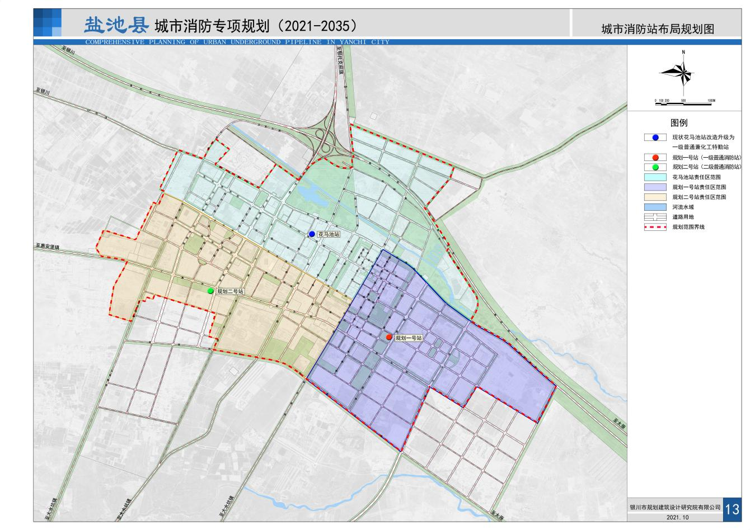

7.1.5消防站辖区规划
按照《城市消防站建设标准》（建标152—2017），消防站的布局一般应以接到出动指令后5分钟内消防队可以到达辖区边缘为原则确定。为使消防车能尽快赶赴火场，根据城市道路交通特征（消防出警速度和道路曲度系数），依据以下方法计算辖区面积：
A=2P2
其中：A——消防站辖区面积（平方公里）；P——消防站保护半径（公里）。
在城市用地功能、道路网密度、火灾危险分布、道路通行状况均理想的状态下，消防站辖区面积与消防站服务半径的关系为：以消防站为区域中心，以消防站的辖区边缘为边长的两个正方形围合的区域。
结合盐池县城市规划的功能分区、用地布局、道路网络和火灾风险并兼顾现状消防站辖区等，划定规划消防站辖区。
花马池站辖区范围：西起五原路、东至盐州路，南起文化西街、北至物流园区北侧规划路，辖区面积9.85平方公里。
规划一号站辖区范围：西起盐州路、东至工业园区东侧规划路，南起南二环路、北至307国道，辖区面积8.58平方公里，同时规划一号站负责支援工业园区消防救援。
规划二号站辖区范围：西起汽车城西侧规划路、东至盐州路，南起南二环路、北至文化西街，辖区面积8.18平方公里。
规划消防站辖区一览表
序号 | 名称 | 辖区范围 | 性质 | 用地面积  （平方公里） | 备注
1 | 花马池站 | 西起五原路、东至盐州路，南起文化西街、北至物流园区北侧规划路。 | 一级普通兼化工特勤消防站 | 9.85
2 | 规划一号站 | 西起盐州路、东至工业园区东侧规划路，南起南二环路、北至307国道。 | 一级普通消防站 | 8.58
3 | 规划二号站 | 西起汽车城西侧规划路、东至盐州路，南起南二环路、北至文化西街。 | 二级普通消防站 | 8.18

7.1.6消防站建设规划
7.1.6.1消防站建设用地标准
消防站建设用地面积指标应符合以下规定：
（1）特勤消防站5600平方米～7200平方米；
（2）一级普通消防站3900平方米～5600平方米；
（3）二级普通消防站2300平方米～3800平方米。
上述指标未包含站内消防车道、绿化用地的面积，在确定消防站建设用地总面积时，可按0.5～0.6的容积率进行测算。
规划消防站建设用地一览表
序号 | 名称 | 性质 | 现状用地  （平方米） | 规划用地  （平方米） | 备注
1 | 花马池站 | 一级普通兼化工特勤消防站 | 6642.3 | 6642.3 | 提升、改造
2 | 规划一号站 | 一级普通消防站 |  | 6500 | 规划新建、达到一级普通消防站建设用地标准
3 | 规划二号站 | 二级普通  消防站 |  | 4000 | 规划新建、达到二级普通消防站建设用地标准
消防站用地管理：
应急管理、自然资源、建设、消防监督等行政主管部门，应严格按照本规划进行消防站用地和建设管理。任何单位和个人不得占用消防站用地进行其它建设活动，不得将消防站用地和其它用地进行商业开发性质的土地置换，对于城市重大市政工程、公益事业建设项目确需调整置换消防站用地，应另行选择新的、合理的消防站用地后，才能调整置换消防站用地。
7.1.6.2消防站建筑标准
消防站的建筑标准，应根据消防站的类别和有利于执勤备战、方便生活、安全使用等原则合理确定，消防站的建筑面积指标应符合以下规定：
（1）特勤消防站4000平方米～5600平方米、一级普通站2700平方米～4000平方米、二级普通站1800平方米～2700平方米。
（2）消防站各种用房的使用面积符合《城市消防站建设标准》（建标152—2017）的规定。
规划消防站建筑面积指标一览表
序号 | 名称 | 性质 | 现状建筑面积  （平方米） | 规划建筑面积（平方米） | 备注
1 | 花马池站 | 一级普通兼化工特勤消防站 | 2750.48 | 4000 | 提升、改造
2 | 规划一号站 | 一级普通  消防站 |  | 4000 | 规划新建、按一级普通消防站建筑面积标准建设
3 | 规划二号站 | 二级普通  消防站 |  | 2300 | 规划新建、按二级普通  消防站筑面积标准建设
（3）消防站的建筑物耐火等级不低于二级。
（4）盐池县的抗震设防烈度为6度，消防站的建筑物按乙类建筑进行抗震设计，并按7度采取抗震构造措施。
（5）消防车库应保障车辆停放、出动、维护保养和非常时期执勤备战的需要。消防车库的设计，应有车辆充气、充电和废气排放的措施。
消防车库内外管沟盖板的承载能力，应按最大吨位消防车的满载轮压进行设计，车库地面和墙面应便于清洗，且地面应有排水设施。库内（外）应有消防车上水用的市政消火栓。
（6）消防站内的走道、楼梯等供迅速出动用的通道的净宽，单面布房时不应小于1.4米，双面布房时不应小于2.0米，楼梯不应小于1.4米。通道两侧墙面应平整、无突出物。楼梯踏步应平缓，楼梯倾角不应30度。
（7）消防站应设必要的业务训练和体能训练设施。
（8）消防站建筑装修、采暖通风空调和给排水设施的设置应符合下列规定：
消防站外立面装修应符合城市规划要求，并宜采用体现消防站特点和不宜老化的装修材料；消防站的内装修应符合消防人员生活和业务训练的需要，并宜采用明快、容易清洗的装修材料；消防站的业务用房、干部战士备勤室、餐厅和通信室、体能训练室等宜设空调等降温设施；消防站应设给排水系统。
（9）消防站的供电负荷等级不宜低于二级，并应设置配电室。消防站应设电视、网络和广播系统，宿舍、车库、通信室、体能训练室、会议室、图书阅览室、餐厅及公共通道等，应设事故照明。
消防站主要用房及场地的照明标准应符合国家现行有关标准的规定。

7.2消防装备规划
规划消防装备按照《城市消防站建设标准》（建标152—2017）进行配备。

7.2.1消防车辆
普通消防站的消防车辆配置应满足扑救本辖区内常见火灾和处置一般灾害事故的需要。规划一号消防站的车辆配置应适应扑救石油化工类特殊火灾和处置特种灾害事故的需要。
消防站车库的车位数及车辆数
消防站类别  车位车辆数 | 特勤站 | 一级普通站 | 二级普通站
车位数（个） | 8~10 | 6～8 | 3~5
车辆数（辆） | 7~9 | 5～7 | 2~4
各类消防站常用消防车辆品种配备标准（辆）
消防站类别  品种 |  | 特勤站 | 一级普通站 | 二级普通站
灭火消防车 | 水罐或泡沫消防车 | 3 | 2 | 1
 | 压缩空气泡沫消防车 | 1 | △ | △
 | 泡沫干粉联用消防车 | — | — | —
 | 干粉消防车 | △ | △ | △
举高消防车 | 登高平台消防车 | 1 | 1 | △
 | 云梯消防车
 | 举高喷射消防车 | △ | △
专勤消防车 | 抢险救援消防车 | 1 | 1 | △
 | 排烟消防车 | △ | △ | △
 | 照明消防车 | △ | △ | △
 | 化学事故抢险救援消防车 | 1 | △ | —
 | 防化洗消消防车 | △ | △ | —
 | 核生化侦检消防车 | — | — | —
 | 通信指挥消防车 | — | — | —
战勤保障消防车 | 供气消防车 | — | — | —
 | 器材消防车 | △ | △ | △
 | 供液消防车 | △ | △ | —
 | 供水消防车 | △ | △ | △
 | 自装卸式消防车（含  器材保障、生活保障、供气、供液等模块） | △ | △ | △
 | 装备抢修车 | — | — | —
 | 饮食保障车 | — | — | —
 | 加油车 | — | — | —
 | 运兵车 | — | — | —
 | 宿营车 | — | — | —
 | 卫勤保障车 | — | — | —
 | 发电车 | — | — | —
 | 淋浴车 | — | — | —
工程机械车辆（挖掘机、铲车等） |  | — | — | —
消防摩托车 |  | △ | △ | △
注：①表中带“△”车种、根据实际需要选配；
②在配备规定数量消防车的基础上，可根据需要选配消防摩托车。

7.2.2消防灭火器材
普通消防站的灭火器材配备不应低于下表规定。
消防站灭火器材配置表
消防站类别  名称 | 特勤站 | 一级普通站 | 二级普通站
机动消防泵  （含手抬泵、浮艇泵） | 4台 | 2台 | 2台
移动式水带卷盘或水带槽 | 4个 | 2个 | 2个
移动式消防炮  （手动炮、遥控炮、自摆炮等） | 5个 | 3个 | 2个
泡沫比例混合器、泡沫液桶、泡沫枪 | 4套 | 2套 | 2套
二节拉梯 | 5架 | 3架 | 2架
三节拉梯 | 4架 | 2架 | 1架
挂钩梯 | 5架 | 3架 | 2架
常压水带 | 2800米 | 2000米 | 1200米
中压水带 | 1000米 | 500米 | 500米
消火栓扳手、水枪、分水器以及接口、包布、护桥、挂钩、墙角保护器等常规器材工具 | 按所配车辆技术标准要求配备，并按不小于2:1的备份比备份
注：分水器和接口等相关附件的公称压力应与水带相匹配。

7.2.3抢险救援器材
一级普通兼化工特勤消防站及普通站的抢险救援器材品种、数量配备、技术性能应符合国家有关标准。
特勤消防站：
侦检器材——16项；警戒器材——7项；
破拆器材——20项；救生器材——24项；
堵漏器材——11项；输转器材——8项；
洗消器材——10项；照明、排烟器材—6项；其他器材——23项。
普通站：
侦检器材——4项；警戒器材——3项；
破拆器材——8项；救生器材——10项；
堵漏器材——5项；照明、排烟器材—3项；其他器材——16项。

7.2.4消防员防护器材
消防站消防员防护装备分为基本防护装备和特种防护装备，其品种及数量不应低于下表。防护装备的技术性能应符合国家有关标准。
消防员基本防护装备配备标准
序号 | 名称 | 普通站 |  | 特勤消防站
 |  | 配备 | 备份比 | 配备 | 备份比
1 | 消防头盔 | 2顶/人 | 4:1 | 2顶/人 | 4:1
2 | 消防员灭火防护服 | 2套/人 | 2:1 | 2套/人 | 2:1
3 | 消防手套 | 2副/人 | 1:1 | 2副/人 | 1:1
4 | 消防安全腰带 | 1根/人 | 4:1 | 1根/人 | 4:1
5 | 消防员灭火防护靴 | 2双/人 | 2:1 | 2双/人 | 2:1
6 | 正压式消防空气呼吸器 | 1具/人 | 4:1 | 1具/人 | 4:1
7 | 佩戴式防爆照明灯 | 1个/人 | 5:1 | 1个/人 | 5:1
8 | 消防员呼救器 | 1个/人 | 4:1 | 1个/人 | 4:1
9 | 消防员方位灯 | * | — | * | —
10 | 应急逃生自救安全绳 | 1套/人 | 4:1 | 1套/人 | 4:1
11 | 消防腰斧 | 1把/人 | 5:1 | 1把/人 | 5:1
12 | 消防员灭火防护头套 | 2个/人 | 4:1 | 2个/人 | 4:1
13 | 防静电内衣 | 2套/人 | — | 2套/人 | —
14 | 消防护目镜 | 1个/人 | 4:1 | 1个/人 | 4:1
15 | 消防员抢险救援头盔 | 1顶/人 | 1:1 | 1顶/人 | 1:1
16 | 消防员抢险救援手套 | 2副/人 | 1:1 | 2副/人 | 1:1
17 | 消防员抢险救援防护服 | 2套/人 | 4:1 | 2套/人 | 4:1
18 | 护膝、护肘 | 2副/人 | 4:1 | 2副/人 | 4:1
19 | 消防员抢险救援靴 | 2双/人 | 4:1 | 2双/人 | 2:1
20 | 消防员呼救器后场接收装置 | * | — | * | —
21 | 骨传导通话装置 | 1个/2人 | — | 1个/2人 | —
22 | 手持电台 | 1个/人 | — | 1个/人 | —
23 | 消防员单兵定位装置 | * | — | * | —
消防员特种防护装备配备标准
序号 | 名 称 | 普通站 |  | 一级普通兼化工特勤消防站
 |  | 配备 | 备份比 | 配备 | 备份比
1 | 消防员隔热防护服 | 4套/班 | 4:1 | 4套/班 | 2:1
2 | 消防员避火防护服 | 2套/站 | — | 4套/站 | 1:1
3 | 二级化学防护服 | 8套/站 | — | 1套/人 | 4:1
4 | 一级化学防护服 | 4套/站 | — | 16套/站 | —
5 | 特级化学防护服 | * | — | 4套/站 | —
6 | 核沾染防护服 | — | — | * | —
7 | 化学防护手套 | 4副/站 | — | 8副/站 | —
8 | 内置劳动保护手套 | 1副/人 | 1:1 | 1副/人 | 1:1
9 | 防高温手套 | 4副/站 | — | 8副/站 | —
10 | 消防员防蜂服 | 4套/站 | — | 4套/站 | —
11 | 电绝缘装具 | 2套/站 | — | 2套/站 | 2:1
12 | 防静电服 | 4套/站 | — | 12套/站 | —
13 | 消防阻燃毛衣 | 1件/人 | 4:1 | 1件/人 | 4:1
14 | 消防员降温背心 | 4件/班 | — | 4件/班 | —
15 | 移动供气源 | 1套/站 | — | 2套/站 | —
16 | 正压式消防氧气呼吸器 | * | — | 4具/站 | 2:1
17 | 强制送风呼吸器 | * | — | 2套/站 | —
18 | 消防过滤式综合防毒面具 | * | — | 1套/2人 | 4:1
19 | 潜水装备 | 2套/站 | 1:1 | 4套/站 | —
20 | 消防用救生衣 | 1件/人 | — | 1件/人 | 2:1
21 | 消防坐式半身安全吊带 | 2条/班 | 2:1 | 4条/班 | 2:1
22 | 消防全身式安全吊带 | 2条/班 | 2:1 | 4条/班 | 2:1
23 | 消防轻型安全绳 | * | — | * | —
24 | 消防通用安全绳 | 2根/班 | 2:1 | 4根/班 | 2:1
25 | 消防防坠落辅助部件 | 2套/班 | 2:1 | 2套/班 | 2:1
26 | 手提式强光照明灯 | 2具/班 | 2:1 | 2具/班 | 2:1
27 | 消防用荧光棒 | 4根/人 | — | 4根/人 | —
28 | 水域救援漂浮救生绳 | 200m/站 | — | 400m/站 | —
29 | 消防员水域救援防护服 | * | — | 8套/站 | 2:1
30 | 消防员水域救援头盔 | * | — | 8顶/站 | 2:1

7.3消防人员规划
消防站人员配备应达到下表规定的标准。
消防站人员配备标准表
消防站类别 | 一级普通站 | 二级普通站 | 特勤站
人数 | 30～45 | 15～25 | 45～60
各消防站规划消防人员配置表
序号 | 名称 | 规划性质 | 现状消防人员（人） | 规划消防人员（人）
1 | 花马池站 | 一级普通兼化工特勤消防站 | 22 | 45
2 | 规划一号站 | 一级普通消防站 | 新建 | 35
3 | 规划二号站 | 二级普通消防站 | 新建 | 22

消防通信规划

8.1消防通信规划
消防通信指挥系统是现代城市消防不可缺少的重要技术装备，也是城市公共基础设施的重要组成部分。随着国民经济和城市建设的迅速发展，各种火灾因素也不断增加，对消防通信指挥提出了许多新的课题和更高的要求，现代城市消防通信指挥仅仅依靠传统的方法和手段己经远远不够了。近年来，现代通信、计算机、信息处理等高新技术和设备越来越多地应用到消防通信的实战中，建立技术先进、性能优良的消防通信指挥系统，可以大幅度提高消防队伍技术装备水平和灭火作战的效能。消防通信指挥系统作为一种现代消防技术装备，在现代城市消防工作中发挥着不可替代的至关重要的作用。
城市消防通信指挥系统应包括火灾报警、火警受理、火场指挥、消防信息综合管理和训练模拟等子系统。城市消防通信系统规划和建设应符合《消防通信指挥系统设计规范》(GB 50313-2013)的有关规定。
规划盐池县消防通信指挥由吴忠市消防通信指挥中心统一调度、指挥，消防通信指挥系统应覆盖全县，并具有受理火灾及其他灾害事故报警、灭火救援指挥调度、情报信息支持等主要功能。
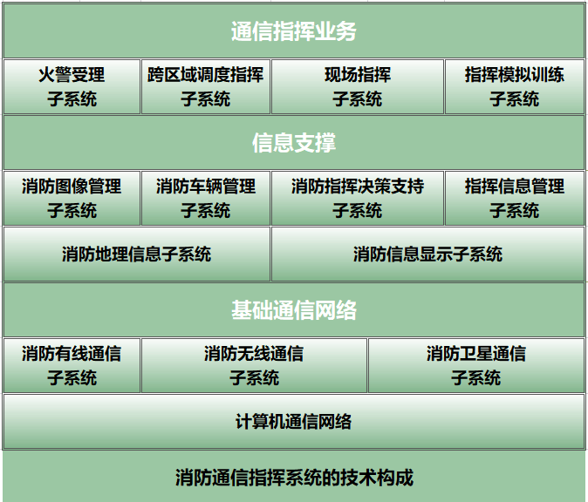
通过建设“三台合一”系统等方式，建立多部门与消防指挥中心系统智能化接入。通过对基础数据的深度整合及辅助平台的深度应用，实现扁平化、移动化、智能化指挥。立足火灾防控预警“自动化”、灭火救援指挥“智能化”、消防管理工作“信息化”的实际需要，规划近期将作战指挥中心建成以灭火救援指挥系统为核心，以图像综合集成传输平台、车辆定位及智能导航平台、消防“大数据”及移动指挥中心为辅助的新型作战指挥平台。
根据盐池县的实际需求，消防通信装备建设必须立足实战、适度超前，应拥有一定数量、科技含量较高、满足灭火救援现实需求的通讯技术装备，达到国内同类型城市消防通信装备的先进水平。
消防通信规划方案：
（1）有线通信系统采用“集中接警”的方式接警。
（2）消防无线通信系统以实现火场通信“三级组网”和有线、无线汇接为基本要求。
（3）为保证消防指挥功能准确、快捷，应加强对新技术的运用，建立全方位计算机处理信息系统、图像传输系统，并全程掌握消防车运行轨迹的定位系统。
（4）采用计算机及网络通信技术，建立城市火灾自动报警监控管理网络系统。
（5）组建城市报警系统，实现消防指挥中心与各重点单位、政府、医院等相关部门的城市联防系统。
（6）近期建设覆盖县域的集中接警模式，实现消防救援大队集中接警、统一指挥、智能分发。
（7）城市119报警服务台与各消防站之间应至少设一条火警调度专线，可用于语音调度或数据指令调度；与公安、交通管理、医疗救护、供水、供电、供气、通信、环保、气象、地震等部门或联动单位之间应至少设1条火警调度专线或数据指令调度通道；与消防重点保护单位之间应设1条火警调度专线。
（8）建设视频监控、远程监控系统。盐池县消防救援大队可对全县所有消防站的视频监控实时图像，以便对人员管理、一日生活制度落实及接处警出动的情况进行视频监控；负责全县消防安全重点单位的消防远程监控和视频监控重点单位、重点部位的实时视频监控。

8.2 智慧消防建设
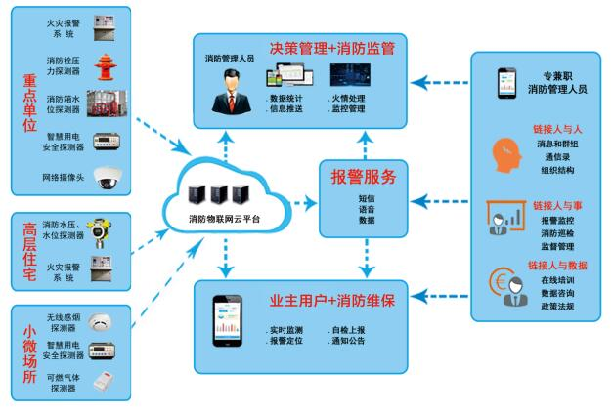
（1）推进消防信息建设。
对消防基础网络进行优化升级，消防大队指挥视频全部实现高清接入，实现高质量、超高速、大容量传输。购置卫星通信指挥车，建成移动指挥中心，并配齐配全新型单兵定位装置、便携式中继等设备以及无人飞行器、轻型卫星移动站、专网海事卫星图传设备、移动指挥终端、消防车车载图像采集终端等设备，全面实现战区协同作战区域全覆盖、无盲区、立体化的通信模式。
规划近期利用消防App智能终端实现多样化功能和海量信息数据共享。远期研发“消防云”、“大数据”、“互联网+消防”应用平台，建成消防装备物联网系统和容灾备份中心。利用物联网技术构建智能消防安全信息平台，实现智慧防控、智慧作战、智慧执法、智慧管理。
（2）加强消防技术措施。
借助移动物联网技术，探索实行对自动消防设施的联网控制，前移消防安全监控和处置关口。结合智慧城市建设，组织开展控制模块和系统研发，并完成技术测试工作。
规划近期，在消防安全重点单位普及应用物联网消防控制技术。加快独立式烟感火灾探测报警器和简易喷水灭火系统行业推广，广泛在养老院、福利院、残疾人服务机构、特困人员供养服务机构、幼儿园等老年人、残疾人和儿童建筑进行安装。完成社会福利机构推广应用，独立式烟感火灾探测报警器和简易喷水灭火系统的社会普及程度大幅提高，在此基础上探索研发报警监控平台，实现全社会联网监控。

消防给水规划
根据《消防给水及消火栓系统技术规范》（GB 50974-2014）的有关规定，结合盐池县城市总体规划，城市消防用水量：近期按同一时间内的火灾次数2次，一次灭火用水量35L/s考虑，远期按同一时间内的火灾次数2次，一次灭火用水量45L/s考虑。

9.1消防供水水源
城市远期最高日用水量为 4.2 万立方米/日。居民生活及对水质要求较高的工业用水由城市供水管网统一供应，远期供水规模3.0万立方米/日；道路、绿地浇洒用水、景观用水、洗车用水及对水质要求不高的工业用水等由规划再生水厂和再生水管网供应，远期再生水规模1.2万立方米/日。
规划供水水源是以供水以刘家沟水库和鸭子荡水库为主水源，骆驼井水源地为应急备用水源。

9.2消防供水管网
近年来，城市给水管网经过不断改造，城市供水的安全性和可靠性已进一步增强，但仍有部分地段给水管道未进行改造，部分市政消火栓压力仍达不到规范要求。
为保证城市消防供水的水量和水压要求。规划期内逐步改造和完善城区配水管网，使城区内配水主管网布置成环状，以提高供水保证率。应有计划地对老城区内部分老旧供水管道进行改造，改善部分地区水量、水压不足的问题，增加供水能力。城市消防供水管道与城市生产、生活给水管道合并使用，但在设计时应保证在生产用水和生活用水高峰时段，仍能供应全部消防用水量。
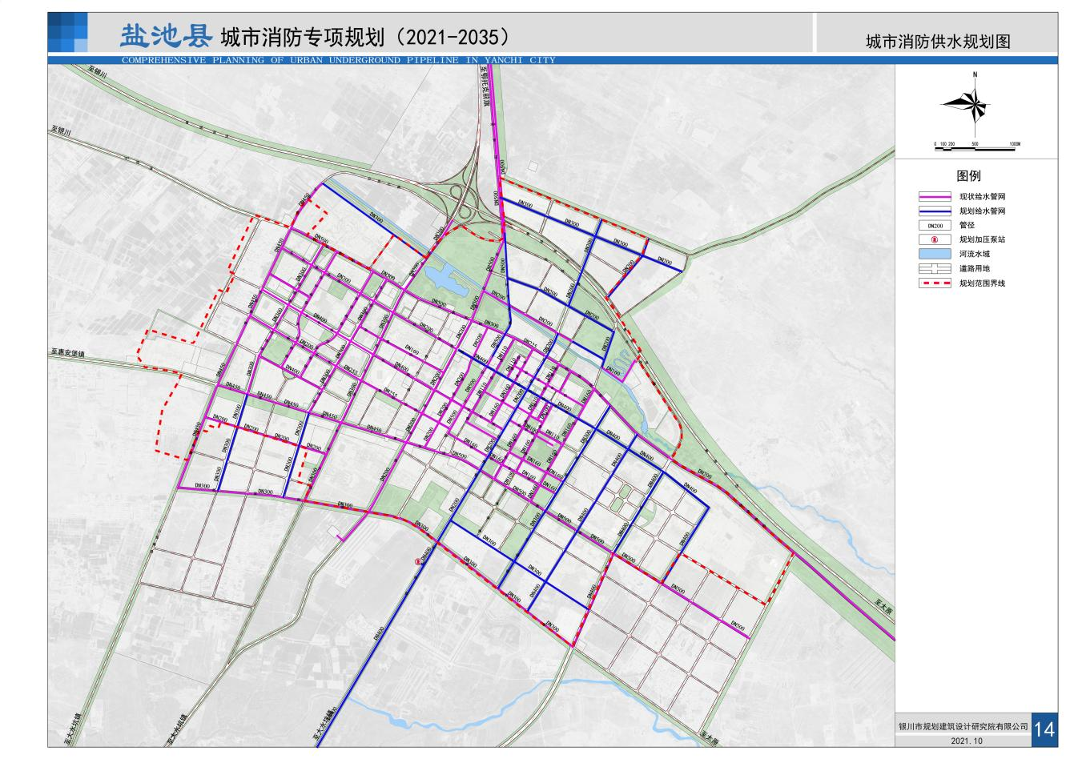

9.3市政消防栓
新建城区、工业园区应按规定设置消火栓，结合旧城改造，对老城区消火栓损坏或应设而未设消火栓地段，维修、补足市政消火栓。对现状城市道路应分年度解决现有消火栓严重不足的问题，提高城市的消防能力，确保城市安全。规划期内消火栓建有率应达到100%，完好率达到98%。城市现状消火栓174个，规划新增消火栓780个，规划消火栓总数达到954个。根据《消防给水及消火栓系统技术规范》（GB 50974-2014），市政消火栓均采用地下式，采用直径DN150的室外消火栓，并应符合下列要求：
（1）市政消火栓宜在道路的一侧设置，并宜靠近十字路口，但当市政道路宽度超过60米时，应在道路的两侧交叉错落设置市政消火栓。
（2）市政桥桥头和城市交通隧道出入口等市政公用设施处，应设置市政消火栓。
（3）市政消火栓应布置在消防车易于接近的人行道和绿地等地点，且不应妨碍交通，距路边不宜小于0.5米，并不应大于2.0米，距建筑外墙或外墙边缘不宜小于5.0米。
（4）当市政给水管网设有市政消火栓时，其平时运行工作压力不应小于0.14兆帕，火灾时水力最不利市政消火栓的出流量不应小于15升/秒，且供水圧力从地面算起不应小于0.10兆帕。
（5）地下式市政消火栓应有明显的永久性标志，取水口在冰冻线以上时，应采取保温措施。
（6）市政消火栓的保护半径不应超过150米，间距不应大于120米。
市政消火栓规划一览表
辖区 | 现状道路总长度  （公里） | 现状消火栓数量  （个） | 规划道路总长度  （公里） | 规划消火栓数量  （个）
城区 | 80.69 | 174 | 114.56 | 954

9.4消防水鹤
消防水鹤能为迅速扑救特大火灾及时提供水源，尤其在北方寒冷地区，能快速有效地为消防车补水。盐池属北方寒冷地区，宜增设消防水鹤，在城市主要干道上设置消防水鹤的布置间距宜为1000米，连接消防水鹤的市政给水管的管径不宜小于200毫米，火灾时消防水鹤的出流量不应低于30升/秒，且供水圧力从地面起算不应小于0.10兆帕。
规划按照服务半径不宜大于1000米的规范要求，共设置消防水鹤9处，其中现状3处、新增6处。
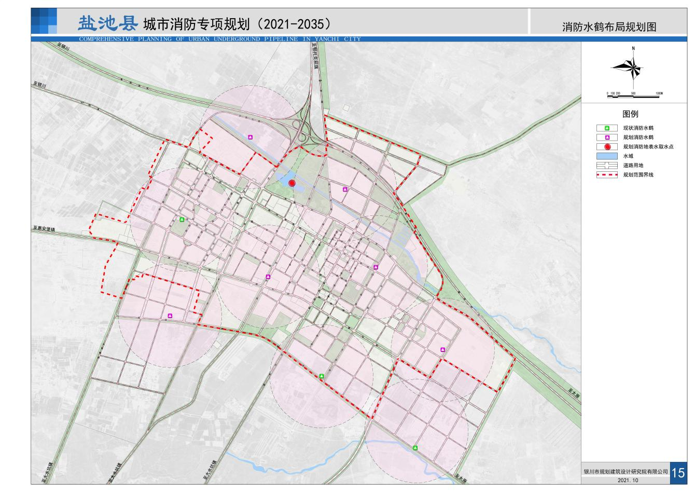

9.5消防应急、备用水源
重视利用地表水源作为城市消防应急、备用水源，可多渠道、全方位保障消防供水。根据盐池县城市周边地表水源现状及利用的可行性，规划将城市饮马湖、虎胜墩水库作为城市消防备用水源，在其适当位置规划取水口，设置明显标志，严禁占用和堆放物品。配合市政、园林绿化建设，布置一些水景储水池（消防水池），切实提高城市抗御重特大火灾的能力。

消防通道规划

10.1消防通道规划
消防通道是指在发生火灾时，保证消防车辆和消防队队员及时到达火灾现场，进行扑救以及疏散人员、物资的通道。
规划消防车通道主要依托城市道路网络系统，由城市各级道路、居住区和企事业单位内部道路、建筑物消防车通道以及用于自然或人工水源取水的消防车通道等组成。城市各级道路应建设成环状，尽可能减少尽端路的设置。城市居住区和企事业单位内部道路应考虑城市综合防灾救灾和避难疏散的需要，满足消防车通行的要求。
本次城市消防通道规划分三个等级：
一级消防通道、二级消防通道、三级消防通道。
（1）一级消防通道
高速公路、国省道公路、城市主干路（连接各组团的城市主干路），设计行驶速度为40—60公里小时以上。
（2）二级消防通道
城市主干路（各组团内部主干路），城市次干路、城市支路。
（3）三级消防通道
居住区、小区、组团内部道路。
消防车通道的技术指标应符合下列要求：
（1）街区内供消防车通行的道路中心线间距不宜超过160米，当建筑物的沿街部分长度超过150米或总长度超过220米时，宜设置穿过建筑物的消防车通道；消防车通道净宽度和净空高度不应低于4米，与建筑外墙宜大于5米。
（2）石油化工区的生产工艺装置、储罐区等处的消防车通道宽度不应小于6米，路面上净空高度不应低于5m，路面内缘转弯半径不宜小于12米。
（3）消防车通道的坡度不应影响消防车的安全行驶、停靠、作业等，举高消防车停留作业场地的坡度不宜大于3%。
（4）消防车通道的回车场地面积不应小于12米×12米，高层民用建筑消防车回车场地面积不宜小于15米×15米，供大型消防车使用的回车场地面积不宜小于18米×18米。
（5）消防车通道下的管道和暗沟等应能承受大型消防车辆的荷载，具体荷载指标应满足能承受规划区域内配置的最大型消防车辆的重量。

10.2危险品运输路线规划
生产用剧毒、易燃易爆物品的运输，由其主管销售、运输部门，根据交通运输流量、季节、上下班高峰和有关重大事项，限定时间按指定路线运输，必要时由有关部门实行押运。生活用小批量易燃易爆气体、液体（不含易燃易爆炸品），在市内应避开交通高峰和高温时段，具体办法由危险品运输管理部门制定实施。
生产用易燃易爆原料，一般不宜进入城市中心区，特殊情况由危险品运输管理部门审定路线和通行时间段，市区内应避开交通高峰。
（1）危险品运输路线
危险品运输路线一：外围公路和环城道路，主要担负危险品绕城运输任务，可快速疏散危险品，减少其在城区停留时间，避免运输穿越城市主要建成区。危险品运输路线一由青银高速、307国道、五原南路、凝萃路、东二环路等组成。
危险品运输路线二：市区内危险品运输线路，主要担负危险性相对较低的油品、燃气等城市居民生产、生活的必需品运输，并尽可能避开城市商业办公、居住人口稠密地带等重点消防保护地区。危险品运输路线二由东顺街、民族东街等组成。
（2）危险品运输时间
为确保危险品过境运输的安全性，规划运输车辆应避开高峰时段，运输时间为：
危险品运输路线一：
（20:00—7:00）和（10:00—15:00）
危险品运输路线二：
（22:00—7:00）

10.3消防通道规划措施
（1）城市道路设施
完善城市道路网络，特别是旧城区道路改造、拓宽，疏导旧城区道路交通，提高消防车的通行速度。
（2）出入口
加强城市重要仓储物流园区、工业园区与高速公路和对外交通出口间的联系。
（3）旧城改造
旧城改造应统一成片改造，打通消防车通道，改善消防条件。
（4）城市管理
取缔占道经营、机动车占道停车、乱停乱放等多种违章行为，确保消防通道畅通。
（5）多方协同作战
加强公安、交警、消防等多方协同作战，及时作好消防出行路线上的交通疏导和管制工作，为消防工作提供必要的快速交通环境。
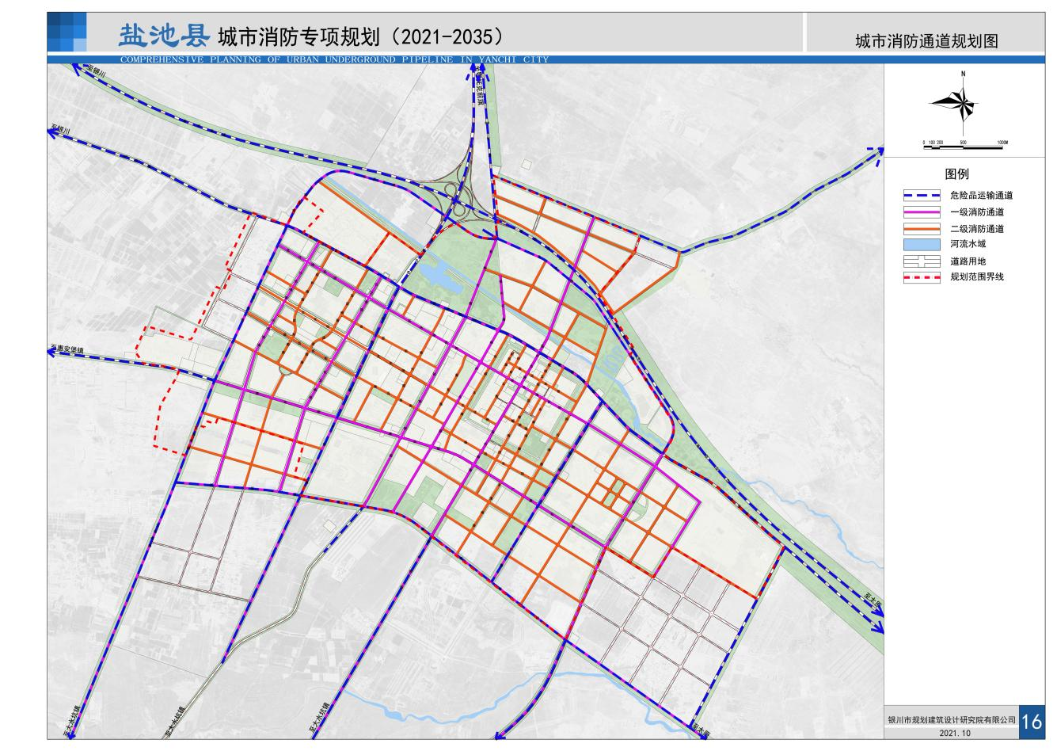

消防供电规划

11.1 城市供电规划
盐池县城市供电电源来自盐池110千伏变电站，电源引自盐州330千伏变电站，110千伏进线3回（州盐甲、州盐乙、州盐丙）。随着用电负荷增加，变电站新增变压器容量，逐渐将目前2×31.5千伏安变压器扩至3×63千伏安。
规划新增10千伏中压配网大部分采用地下电缆环网形式敷设，沿城市道路供电线路原则上敷设于道路两旁，与电信线路分侧布置，新建中压配网统一安排在路东或路南。原有的城市供配电网，随着城市建设的拓展，作相应调整、更新、改造，满足城市建设发展需求。
35千伏及以上线路应设置高压走廊，合理设置防护绿地，统一规范线路走径，尽量减少对建设用地的影响。110千伏高压架空线走廊宽度不少于30米， 35千伏高压架空线走廊宽度不少于20 米。高压走廊下宜为防护绿带或农田，不应种植高大乔木，严禁违章建、构筑物侵入保护范围内。

11.2消防供电规划
城市供电、供气、通信、医疗、消防等重要部门均应双电源供电；对个别消防安全重点单位供电设备损坏严重的，应限期整改。
在设计、施工、管理中严格执行有关规定，确保建筑物消防供电的可靠性，保障建筑物内部消防、疏散设备在火灾发生时，能正常使用。一级负荷用电单位必须设置自动切换系统或设自发装置。大型公共建筑和重要场所的变电设施应采用不带可燃性油的高、低压配电装置。

应急救援规划
近年来,随着工业化和城市化进程加快,各种灾害事故日趋增多,并呈现出多发性、连锁性、复杂性和不可预见性的特点。灾害经济学揭示出,发达国家上百年工业化过程中分阶段出现的各类灾害事故问题,近年来我国已集中凸显,还造成了社会心理恐慌、投资环境恶化、政府信任危机和国际形象受损等“二次效应”。特别是南方冰雪灾害和汶川特大地震后,应急救援被推到了舆论的风口浪尖上,成为社会普遍关心的焦点问题。

12.1.应急救援的基本情况与特点
目前国内应急救援队伍分为专业应急队伍和非专业应急队伍，其中专业应急队伍主要指分布在各行业各系统的救援队伍，有消防应急救援力量、地震灾害应急救援队伍、洪水灾害应急救援力量、核事故应急救援力量、森林火灾应急救援力量、海事应急救援力量、矿山应急救援力量、化学事故应急救援力量、医疗救护力量等。非专业应急队伍是指社会团体、企事业单位自建的应急队伍以及应急志愿者等组成，在参与各种突发事件应急处置中起次要、补充作用的应急处置队伍。
应急救援的主要特点：
（1）应急救援比重大
自2002年8月全国消防部队在成都召开社会抢险救援工作现场会议，明确将参与处置各类化学危险品泄漏事故、参加洪灾、风灾、地震等自然灾害的抢险救援等六项工作划入消防部门工作范围后，抢险救援在消防工作中占的比重越来越大。
（2）应急救援范围广
应急救援的范围涉及社会生活的方方面面，大到洪涝灾害、爆炸、建筑物垮塌、危险化学品泄漏、交通事故、高楼、井下、水中救人等抢险救援，小到开门取钥匙、送水、摘马蜂窝等社会救助。
（3）应急救援难度大
应急救援作为消防部队的一项特殊任务，涉及的灾害范围和救助对象比起单一的火灾更加广泛，应急救援的场所有时更为复杂和危险，完成任务的难度更大，对救援人员的快速反应、心理素质、器材装备和指挥人员的决策、指挥、战略、战术提出了更高的要求。

12.2应急救援规划
《消防法》明确规定：“公安消防队按照国家规定承担重大灾害事故和其他以抢救人员生命为主的应急救援工作”、“公安消防队应当充分发挥火灾扑救和应急救援专业力量的骨干作用；按照国家规定，组织实施专业技能训练，配备并维护保养装备器材，提高火灾扑救和应急救援的能力”，因此应急救援已成为消防部队作战的法定作战任务之一。同时公安部消防局根据《国务院关于进一步加强消防工作的意见》、《中华人民共和国消防法》、《中华人民共和国突发事件应对法》等法律法规及有关规定，专门制定了《公安消防部队承担应急救援工作总体方案》，从职责和任务、原则和目标、响应和处置、保障措施等四个方面做出进一步要求，确保消防部队能够有效地承担应急救援的法定职责。
按照新《消防法》赋予消防部队应急救援职能的良好机遇,将应急救援工作置于关乎消防事业未来发展的战略地位,明确定位,加快改革,推进消防工作社会化、消防机构专业化、消防人员职业化进程,整合应急救援资源,精简非战斗职能,强化应急救援功能,实现结构性转变, 完成“战略转型”,构建起以消防部队为主体的应急救援体系。
（1）按照国家有关标准配备与本地应急救援相适应的、相对先进的装备，强化针对性的社会应急救援训练。
（2）以县级应急救援体系为单元，依托消防救援队伍，结合本地实际，开展针对本区域易发灾害事故和突发事件的训练，强化新知识、新技能和新战法的应用性训练，熟练掌握各类应急救援装备的使用。
（3）建立完善社会应急救援战勤保障，依托应急平台，建立突发事件评估机制，充分利用气象、地质、环保等有关部门对自然灾害以及公安部门对社会安全事件等突发事件的评估信息，运用重大危险源评估技术等手段，科学评估应急救援战勤保障需求总量，合理建设应急救援战勤保障中心。

近期建设规划
结合盐池县经济社会发展需求，遵循“全面规划、突出重点、远近结合、配套建设”的原则，体现规划的可实施性和可操作性，确定城市消防近期建设的主要内容。

13.1消防站建设
（1）提升、改造花马池站，完善消防人员、消防车辆、灭火器材、防护器材等装备配置，达到一级普通兼化工特勤消防站标准。
（2）提升、改造高沙窝政府政府专职消防站，完善消防人员、消防车辆、灭火器材、防护器材等装备配置，达到一级普通消防站标准并兼顾森林草原灭火的要求。
（3）新建大水坑镇小型消防站，提升大水坑镇消防救援能力。
（4）提升、改造惠安堡镇乡镇专职消防队，达到一级乡镇专职消防队标准，提升惠安堡镇消防救援能力。
（5）新建青山乡乡镇志愿消防队，按乡镇志愿消防队标准建设。

13.2消防供水设施建设
近期重点加强旧城区供水管网改造，对现状损坏的消火栓进行修复，增补市政消火栓、消防水鹤，以满足消防需要。近期建设消火栓100个、消防水鹤3个。

13.3消防通信设施建设
近期针对县大队及消防站通信器材不足，更新、完善消防通信器材，满足消防报警、救援、指挥的需求。

13.4消防通道建设
近期着重改造等级低的支路，提高支路网的密度。结合旧城改造，消除旧城道路死胡同，清除道路障碍物。加强城市交通管理，整治占道经营、交通堵塞、乱停乱放等城市交通 “瓶颈”。
近期建设项目一览表
序号 | 名称 | 位置 | 规划  性质 | 用地面积  （平方米） | 建筑面积  （平方米） | 建设内容 | 投资估算  （万元）
1 | 花马池站 | 花马池西街与振兴路交叉口东北侧 | 一级普通兼化工特勤消防站 | 6642.3 | 4000 | 提升、改造花马池站，完善消防人员、消防车辆、灭火器材、防护器材等装备配置，达到一级普通兼化工特勤消防要求。 | 800.00
2 | 高沙窝政府政府专职消防站 | 高沙窝工业园区 | 一级普通消防站 | 5000 | 3000 | 提升、改造花高沙窝政府政府专职消防站，完善消防人员、消防车辆、灭火器材、防护器材等装备配置，达到一级普通消防站标准并兼顾林草原灭火的要求。 | 400.00
3 | 小型消防站 | 大水坑镇 | 小型消防站 | 1500 | 1000 | 新建，按小型消防站配备消防人员、消防车辆、灭火器材、防护器材等。 | 1000.00
4 | 乡镇消防队 | 惠安堡镇 | 一级乡镇专职消防队 | 1200 | 600 | 提升、改造，按一级乡镇专职消防队标准配备消防人员、消防车辆、灭火器材、防护器材等。 | 100.00
5 | 乡镇消防队 | 青山乡 | 乡镇志愿消防队 | 400 | 200 | 新建，按乡镇志愿消防队标准建设。 | 50.00
6 | 市政消火栓 | 县城、工业园区 | 消防供水  设施 |  |  | 增补市政消火栓100座。 | 100.00
7 | 消防  水鹤 | 县城、工业园区 | 消防供水  设施 |  |  | 增补消防水鹤3座。 | 15.00
8 | 通信  器材 | 大队、消防站 | 消防通信  器材 |  |  | 参照相关标准，按实际需求配备。 | 50.00
9 | 合计 |  |  |  |  |  | 2515.00

实施措施和建议
城市消防规划是一个城市消防工作发展的蓝图，也是城市消防与城市建设的重要依据。规划是个动态的过程，要想使规划的蓝图变为现实，是一个长期的、艰巨的工作，因其涉及面较广，所以必须将规划的实施与管理纳入法制化、正常化的轨道，并建立对规划编制、政策制定、技术深化、行政执法等方面全方位、全过程的反馈机制，才能将规划的蓝图变为现实，也才能使城市消防的建设步入健康发展的道路。为此，对盐池县城市消防规划实施与管理提出以下措施。

14.1规划实施
（1）消防规划一经政府批准，即具有法律效力，任何单位和个人无权任意更改。如有原则性改变须经原审批机关批准。
（2）相关政府部门应根据消防规划目标，制定年度实施计划，编制相应的政策性文件，应急管理、自然资源、建设、发改、公安、财政等部门明确责任分工，做到任务到岗、责任到人、奖罚分明。
（3）应急管理、自然资源、建设部门要积极参与城市消防规划的编制，并纳入法定规划中，保证城镇公共消防设施与其他市政基础设施同步规划、同步建设。
（4）消防部门提出年度实施计划，协同有关部门包括发改、财政、建设、规划、供电、供水、交通、通信等部门积极落实规划。
（5）发改部门要将消防事业建设纳入国民经济与社会发展总体计划中。
（6）财政部门要根据城市经济发展水平和消防部队拓宽抢险救援职能的实际情况，逐步增加消防经费的投入，保证消防事业费用供给的合理增长。
（7）提倡广泛的公众参与，让公众了解城市消防规划的内容，规划实施过程中也应积极、充分收集社会各阶层的意见和建议，从而不断完善规划的实施和管理。

14.2政策制定
完善城市消防规划地方法规的立法工作，进一步贯彻落实《中华人民共和国城乡规划法》和《宁夏回族自治区实施<中华人民共和国消防法>办法》的要求，逐步完善城市消防规划地方法规的立法工作，并根据消防规划的各项规定和要求，制定相应的实施细则和技术规范，使城市消防建设和规划管理有法可依。
健全法制监督和执法的反馈机制，要进一步完善城市消防规划管理的法规体系，建立健全法制监督和执法的反馈机制，使城市消防建设、管理、违法的处理等有章可循。

14.3技术支撑
按照城市消防总体规划所确定的原则，在进一步编制城市分区规划、各地段的控制性详细规划和重要地段的修建性详细规划时，应根据规划要求，落实公共消防设施用地。

14.4规划管理
（1）加强对城市消防建设的组织领导
要建立以城市分管领导为主的消防规划建设工作领导小组，对涉及消防规划重大的原则性问题，由消防规划工作领导小组集体决策，以保证城市消防建设和管理决策的科学性和合理性，避免人为因素对城市消防建设造成不必要的浪费。
（2）加强城市消防职能部门的建设
城市消防职能部门是保证消防规划各项安排得以实施的具体工作部门，必须有专业的人员和设备，以及健全的管理制度，因此，不断加强城市消防职能部门的建设，才能保证城市消防建设的实施和管理正常运行。
（3）加强消防规划实施管理
维护消防规划的严肃性和权威性。要制定完善的规划管理制度，严格按照消防规划的文本和图则指导城市消防建设。
（4）规范城市消防建设审批程序
要建立规范化的城市消防建设审批程序，严格执行消防“一票否决”制度，提高工作效率，杜绝人为因素对规划实施不必要的干扰。

